МИНИСТЕРСТВО НАУКИ И ВЫСШЕГО ОБРАЗОВАНИЯ РЕСПУБЛИКИ КАЗАХСТАН
TORAIGHYROV UNIVERSITY

УДК 621.548:621.311(043.3) | На правах рукописи

НУРКИМБАЕВ САГЫНЫШ МАРАТОВИЧ

Повышение эффективности ветроэнергетических установок на основе исследования входных конструктивных параметров
8D07101 – Машиностроение

Диссертация на соискание ученой степени
доктора философии (PhD)

Научный консультант
к.т.н., ассоциированный профессор (доцент)
Г.Т. Итыбаева

Зарубежный научный консультант
доктор технических наук, профессор.
ЧГУ им. И.Н. Ульянова
А.С. Янюшкин

Республика Казахстан
Павлодар, 2024
СОДЕРЖАНИЕ

 | НОРМАТИВНЫЕ ССЫЛКИ........................................................ | 4
 | ОБОЗНАЧЕНИЯ И СОКРАЩЕНИЯ.......................................... | 5
 | ВВЕДЕНИЕ....................................................................................... | 6
1 | СОВРЕМЕННОЕ СОСТОЯНИЕ ВОПРОСА............................. | 10
1.1 | Мировые тенденции развития ветроэнергетики.............................. | 10
1.2 | Определение малой ветроэнергетики и требований к конструкции........................................................................................ | 11
1.3 | Современное состояние развития и применения конструкций ВЭУ .................................................................................................... | 13
1.3.1 | Применяемые конструкции малых ВЭУ в Павлодарской области | 20
1.3.2 | Анализ ветрового потенциала Павлодарской области .................. | 22
1.4 | Существующие способы повышения эффективности ветроэнергетических установок ....................................................... | 23
1.5 | Анализ механизмов буревой защиты и регулирования частоты вращения ветрового колеса .............................................................. | 24
2 | МОДЕЛИРОВАНИЕ И ЭКСПЕРИМЕНТАЛЬНЫЕ ИССЛЕДОВАНИЯ ВЕТРОВОГО КОЛЕСА | 28
2.1 | Планирование и организация экспериментальной работы ........... | 28
2.2 | Выбор входных и выходных параметров, определение детерминированных величин .......................................................... | 33
2.3 | Описание экспериментальной установки и методики проведения эксперимента и выбор технического оснащения эксперимента..................................................................................... | 36
2.4 | Исследование влияния факторов на выходные показатели модели ВЭУ на лабораторной модели №1 ..................................... | 41
2.4.1 | Определение наиболее оптимальных значений угла установки лопастей и числа лопастей ................................................................ | 41
2.4.2 | Экспериментальные исследования влияния формы лопастей ...... | 44
2.4.3 | Экспериментальные исследования влияния относительной площади ............................................................................................ | 46
2.4.4 | Методика определения КПД и показателя степени при коэффициенте использования энергии ветра................................. | 48
2.5 | Определение оптимального значения относительной площади лопасти на лабораторной модели №2 ............................................. | 52
2.6 | Исследование зависимостей длины лопастей к диаметру обтекателя с использованием компьютерного моделирования ..... | 68
2.7 | Исследование повторяемости данных ............................................. | 69
3 | ИССЛЕДОВАНИЕ ВЫХОДНЫХ ПАРАМЕТРОВ ВЕТРОВОГО КОЛЕСА С УЧЕТОМ ВЛИЯНИЯ МЕХАНИЗМА БУРЕВОЙ ЗАЩИТЫ | 76
3.1 | Расчет параметров ориентации ветрового колеса ........................... | 76
3.2 | Расчёт механизма автономного регулирования частоты вращения ветрового колеса и буревой защиты путем поворота лопастей ............................................................................................. | 78
3.3 | Расчёт механизма автономного регулирования частоты вращения ветрового колеса и буревой защиты путем увода ветрового колеса из-под ветра ......................................................... | 88
4 | РАЗРАБОТКА ОПЫТНО-КОНСТРУКТОРСКОГО ОБРАЗЦА ВЕТРОЭНЕРГЕТИЧЕСКОЙ УСТАНОВКИ НА ОСНОВЕ ВЫПОЛНЕННЫХ ИССЛЕДОВАНИЙ | 96
4.1 | Техническое задание и обоснование технической характеристики................................................................................... | 96
4.2 | Описание работы и техническая характеристика ветроэнергетической установки малой мощности ......................... | 99
 | ЗАКЛЮЧЕНИЕ ............................................................................... | 111
 | СПИСОК ИСПОЛЬЗОВАННЫХ ИСТОЧНИКОВ ................. | 112
 | Приложение А – Инновационный патент на изобретение «Универсальная ветроэнергетическая установка» ........................ | 122
 | Приложение Б – Заявление на получение патента на изобретение «Ветроэнергетическая установка малой мощности» | 123
 | Приложение В – Акт внедрения промышленного использования ветроэнергетической установки малой мощности ........................ | 124
 | Приложение Г – Акт внедрения результатов научной и научно-технической деятельности ............................................................... | 125
 | Приложение Д – Список крестьянских хозяйств, желающих приобрести ветроэнергетические установки малой мощности ..... | 127
 | Приложение Е – Сертификат прохождения научной стажировки ........................................................................................ | 129
 | Приложение Ж – Сертификат прохождения курсов «Wind Energy» Датский технический университет ................................... | 130

НОРМАТИВНЫЕ ССЫЛКИ

В настоящей диссертации использованы ссылки на следующие нормативно-законодательные акты и стандарты:
ГОСТ 7.12–93 Система стандартов по информации, библиотечному и издательскому делу. Библиографическая запись. Сокращение слов на русском языке. Общие требования и правила
ГОСТ 7.32–2001 Отчет о научно-исследовательской работе. Структура и правила оформления.
ГОСТ 7.1–2003 Библиографическая запись. Библиографическое описание. Общие требования и правила составления
ГОСТ Р 54418.1–2012 (МЭК 61400–1–2005) Возобновляемая энергетика. Ветроэнергетика. Установки ветроэнергетические. Часть 1. Технические требования
ГОСТ 13764–86 Пружины винтовые цилиндрические сжатия и растяжения из стали круглого сечения. Классификация.
ГОСТ 9389–75 Проволока стальная углеродистая пружинная
ГОСТ 13765–86 Пружины винтовые цилиндрические сжатия и растяжения из стали круглого сечения. Обозначение параметров, методика определения размеров.

ОБОЗНАЧЕНИЯ И СОКРАЩЕНИЯ

ВИЭ – возобновляемые источники энергии
РК – Республика Казахстан
ГВт – гигаватт
ВЭУ – ветроэнергетическая установка
ВК – ветровое колесо
M – момент
n – частота вращения
P – мощность
3D – трехмерное пространство
МНВО РК – Министерство науки и высшего образования Республики Казахстан
ВЭС – ветроэнерогостанция
GWEC – Global Wind Energy Council
EWEA – European Wind Energy Association
WWEA – World Wind Energy Association
СССР – Совет Советских Социалистических Республик
США – Соединенные Штаты Америки
кВт – киловатт
МВт – мегаватт
КПД – коэффициент полезного действия
КИУМ – коэффициент использования установленной мощности
PWC – PricewaterhouseCoopers, международная аудит-консалтинговая компания
МЭ РК – Министерство энергетики Республики Казахстан
МСХ РК – Министерство сельского хозяйства Республики Казахстан
ООН – Организация Объединенных Наций
НИР – научно-исследовательская работа
ВВПУ – ветроводоподъемная установка
∆S – относительная площадь
i – количество лопастей
α– угол установки
D – диаметр ветрового колеса
d – диаметр обтекателя
F – форма лопасти
$ρ$ – плотность воздуха
$v$ – скорость потока воздуха
$ξ$ – коэффициент полезного действия действующей модели
$ω$ – угловая скорость
$n$ – частота вращения ветрового колеса
β – угол увода ветрового колеса из-под ветра
Х – Быстроходность или число модулей ветрового колеса
A – площадь флюгера
ВВЕДЕНИЕ

Актуальность. В настоящее время прослеживается мировой тренд на децентрализацию энергетики. Переход к ВИЭ - общемировая тенденция, рисунок 1 [1]. Развитию этой тенденции способствует совершенствование технологий машиностроения, доступность финансовых возможностей и различных программ стимулирования, а также осведомленность населения в вопросах экологии.

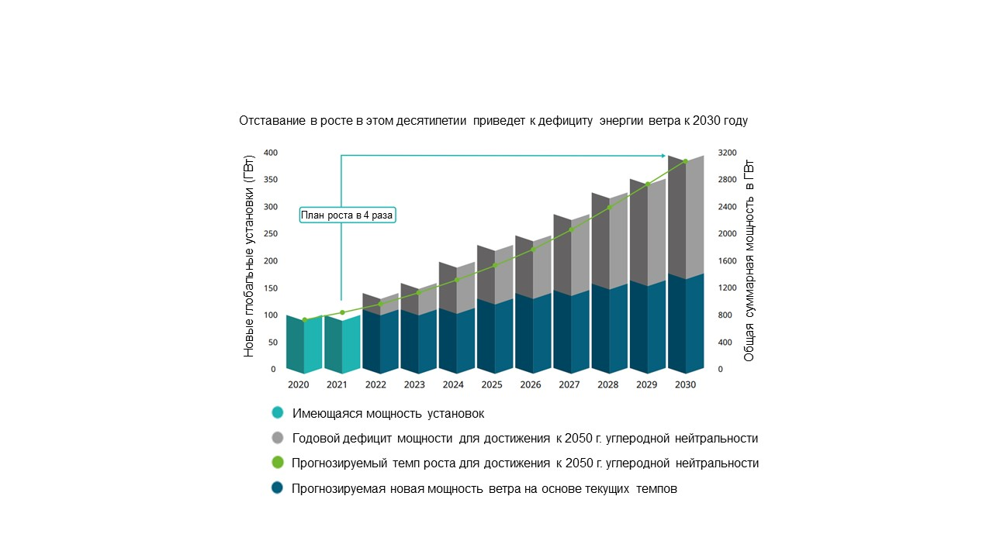

Рисунок 1 – Отставание в росте в этом десятилетии проводящее к дефициту энергии ветра к 2030 году

Для достижения углеродной нейтральности необходимо в 4 раза увеличить ежегодную мощность выработки ВЭУ [2].
Стоимость технологии ВИЭ и хранение энергии за последние годы снижается. Ветроэнергетика является ключевым ресурсом, который поможет Миру найти практический выход из сложившейся ситуации со стоимостью выработки и транспортировки энергии. Есть буквально тераватты «готовых к работе» проектов, которые уменьшили бы зависимость от ископаемых видов топлива и почти сразу разблокировали огромные объемы инвестиций, если правительства стран примут экстренные меры для снятия законодательных и административных барьеров [2].
Рядом стран начата политика по развитию ветроэнергетики, в том числе внедрение и масштабирование установкой малой мощности.
В последнее время в Республике Казахстан вопросы развития ВИЭ, перехода к «зеленой» экономике, декарбонизации промышленности стали основой многих программных документов и выступлений руководства страны [3].
Президент Республики Казахстан в своем Послании народу Казахстана от 1 сентября 2020 года провозгласил «озеленение» экономики и охрану окружающей среды в качестве одного из принципов нового экономического курса страны [4].
Выступая на саммите глав государств - участников Специальной программы ООН для экономик Центральной Азии (СПЕКА) Касым-Жомарт Токаев объявил, что к 2030 году индикатор развития сектора ВИЭ должен составить 15%, к 2050 году 50%, к 2060 году Президент ставит цель достигнуть углеродной нейтральности [5, 6].
Данное поручение Правительству РК можно считать, одним из принципов нового экономического курса страны.
Сегодня, когда сектор ВИЭ достиг показателя доли выработки электроэнергии за счет возобновляемых источников энергии в размере 3%, наработаны серьезные управленческие и инженерные компетенции, привлечены достаточные инвестиции и запущены крупные объекты ВИЭ промышленного масштаба, существуют большие возможности по дальнейшему росту. Для дальнейшего развития ВИЭ в нашей стране необходимо развивать новые направления, к примеру, такие как проекты с накоплением энергии, а также маломасштабные проекты ВИЭ [7].
Спрос и интерес населения (домохозяйств и юридических лиц) к маломасштабным проектам в нашей стране есть. Этот интерес основан на большой доле населения, проживающего в частном секторе, желании сократить и оптимизировать свои расходы на электроэнергию, для решения проблем, связанных с недоступностью коммунальной инфраструктуры в отдаленных регионах, благоприятных природно-климатических факторах, особенно в южных регионах страны. [7].
Применяемые в настоящее время ВЭУ недостаточно полно используют потенциал ветровой энергии.
В связи с этим считаю, что сейчас перед сектором ВИЭ в Казахстане, который последние пять лет успешно внедрял ряд проектов ВИЭ, есть перспективы для дальнейшего развития и новых задач.
В результате этого возникает необходимость создания такой ВЭУ, которая будет максимально приспособлена для географической особенности Казахстана и наиболее полно использовать энергию ветра. При создании ВЭУ ее нужно обеспечить конструкцией ветрового колеса (ВК), выдающего максимальные значения по частоте вращения, моменту и развиваемой мощности.
Цель работы.
Целью диссертационной работы является создание опытного образца ветроэнергетической установки малой мощности с повышенной эффективностью и устойчивой к ураганным порывам ветра.
Для достижения поставленной цели необходимо решить следующие задачи:
- провести мониторинг существующих конструкций ветроэнергетических установок с учетом выявления недостатков;
- разработать и изготовить стенд для исследования конструктивных параметров ветрового колеса с обеспечением постоянной скорости воздушного потока;
- на основе экспериментальных исследований лабораторных моделей ветровых колес и минимизации потерь по мощности выявить оптимальные конструктивные параметры ветрового колеса;
- разработать методику определения коэффициента полезного действия ВЭУ;
- разработать новую конструкцию механизма буревой защиты;
- разработать опытный образец ветроэнергетической установки малой мощности с использованием результатов исследований.
Объект исследования – горизонтально-осевые ветроэнергетические установки малой мощности.
Предмет исследования – силовая головка, включающая ветровое колесо с системой рычагов регулирования частоты вращения.
Методы исследования. Результаты исследований получены на основе теоретических и практических положений технологии машиностроения. Применены основные методы из общенаучных методов: эксперимент, измерение, анализ, обобщение. Анализ будет проводиться путем прямого выделения входных конструктивных параметров, обнаружение из их свойств путем проведения простейших измерений с использованием метода ранжирования (выделения главных факторов и исключения второстепенных). При проведении исследования ветрового колеса и механизма буревой защиты использованы программы MS Excel и программный комплекс Solid Works.
Научная новизна результатов исследования:
1. Определены оптимальные конструктивные параметры ветровых колес, которые приняты на основе минимизации потерь по частоте вращения, моменту и мощности, что позволило увеличить коэффициент использования энергии ветра на 16,8%.
2. Разработана научно-обоснованная конструкция ветрового колеса с буревой защитой;
3. Разработана математическая модель (формула) выбора конструктивных параметров ветрового колеса (количества лопастей, их угла установки, формы лопасти, относительной площади и наличия обтекателя), эффективность опытного образца повышена на 15,2%.
4. Разработана методика расчета регулирования частоты вращения ВК и буревой защиты с поворотом лопастей путем экранно-рычажного механизма.
5. Разработана методика расчета регулирования частоты вращения ВК и буревой защиты путем увода ветрового колеса из-под ветра.
Практическая ценность работы:
– разработанные методики расчета использованы при проектировании опытного образца ветроэнергетической установки малой мощности;
– результаты исследования и опытный образец ВЭУ использованы в практике научно-производственных объединений и промышленных предприятий РК;
На защиту выносится:
1. Методика выявления оптимальных конструктивных параметров ветрового колеса на основе экспериментально-теоретических исследований.
2. Новый опытный образец ветроэнергетической установки мощностью 0,5 кВт повышенной эффективности, работающего при скорости воздушного потока от 3 м/с.
Апробация результатов исследования. Основные положения диссертации обсуждались и докладывались на международных конференциях и трудах, рекомендованных Комитетом по контролю в сфере образования МНВО РК: Международной научной конференции 2021 г. Казань (Российская Федерация), Международная научная конференция «ХХII Сатпаевские чтения» г. 2022.
Публикации. По материалам диссертационной работы опубликовано 8 печатных работ: из них, 1 статья в зарубежном издании из базы данных SCOPUS (процентиль 38), 5 в изданиях, рекомендуемых Комитетом по контролю в сфере образования МНВО РК и 2 работы в материалах Международных конференций.
Структура и объем диссертации. Диссертационная работа состоит из введения, 4 глав, заключения, 7 приложений и списка использованных источников, содержащего 114 наименований. Общий объем диссертации составляет 130 страницах, в том числе 59 рисунка и 27 таблиц.
- СОВРЕМЕННОЕ СОСТОЯНИЕ ВОПРОСА

1.1 Мировые тенденции развития ветроэнергетики

Во всем мире ветроэнергетика развивается быстрыми темпами. Каждый год число ветрогенераторов увеличивается на 20 процентов. [14].
В большинстве стран в условиях государственного стимулирования производства электроэнергии на основе возобновляемых источников энергии за последние годы достигнут большой прогресс в строительстве и использовании ветроэлектрических установок.
Согласно данным Отчета по энергии ветра Global Wind Energy Council (GWEG) 2020 год стал лучшим годом в истории мировой ветроэнергетики, продемонстрировав годовой рост (в годовом исчислении) на 53%. [15].
В 2022 году было добавлено почти 78 ГВт ветровой мощности, что является самым низким уровнем за последние три года, но по-прежнему третьим по величине годом в истории. Это было достигнуто, несмотря на сложную экономическую ситуацию и нарушенную глобальную цепочку поставок. [16].
Во всем мире в 2022 году к электросетям было подключено 77,6 ГВт новых ветроэнергетических мощностей, в результате чего общая установленная мощность ветроэнергетики достигла 906 ГВт, что соответствует годовому росту на 9%, рисунок 2 [16].

Рисунок 2 – Динамика ежегодных установленных мощностей ветроэлектростанций в мире с 1996 по 2022 годы (ГВт)

GWEC Market Intelligence ожидает, что в ближайшие пять лет будет добавлено 680 ГВт новых мощностей. Это соответствует более чем 136 ГВт новых установок в год до 2027 года. Среднегодовой темп роста ветроэнергетики в ближайшие пять лет составит 12%. Ожидаемая среднегодовая мощность составляет 110 ГВт, при этом в 2023–2027 годах, вероятно, будет построено 550 ГВт. [16].
Данному росту будет способствовать повсеместное использование ВЭУ малой мощности.

1.2 Определение малой ветроэнергетики и требований к конструкции

В настоящее время в Мире не существует единого определения ветроустановок малой мощности. Изначально, они были определены по своим характеристикам для производства небольшого количества электроэнергии, необходимого для работы бытовых приборов или использования в домашнем хозяйстве. Однако, это определение не имеет смысла на универсальном уровне, поскольку модели потребления электроэнергии весьма различны в отдельных странах. К примеру, американской семье потребуется ВЭУ в 10 кВт, европейской необходима установка в 4 кВт, китайской – 1 кВт.
Технически, есть несколько определений ветроустановок малой мощности. Наиболее важный международный орган по стандартизации, IEC, в стандарте МЭК 61400-2 определяет ветроустановки малой мощности, как имеющие 200 м², что приравнивается к номинальной мощности около 50 кВт и генерации напряжения ниже 1000 В переменного тока. В дополнении к этому стандарту, некоторые страны создали собственные определения ветроустановок малой мощности. Расхождение верхнего предела производительности установок колеблется от 15 кВт до 100 кВт для пяти крупнейших стран, выпускающих ветроустановки малой мощности.
Тем не менее, для создания стандартизированной и устойчивой доли рынка ветроустановки малой мощности необходимо согласовать определение таких установок. МЭК определяет эквивалентный предел до 50 кВт [17].
Также, в научно литературе встречается классификация от диаметра ветрового колеса. Типичная крупномасштабная ВЭУ имеет диаметр ротора от 50 до 100 м, который производит мощность от 1 до 3 МВт. По сравнению с крупными ВЭУ малые установки имеют диаметр ротора от 3 до 10 м и мощность 0,5–20 кВт. Рисунок 3 показывает их классификацию.

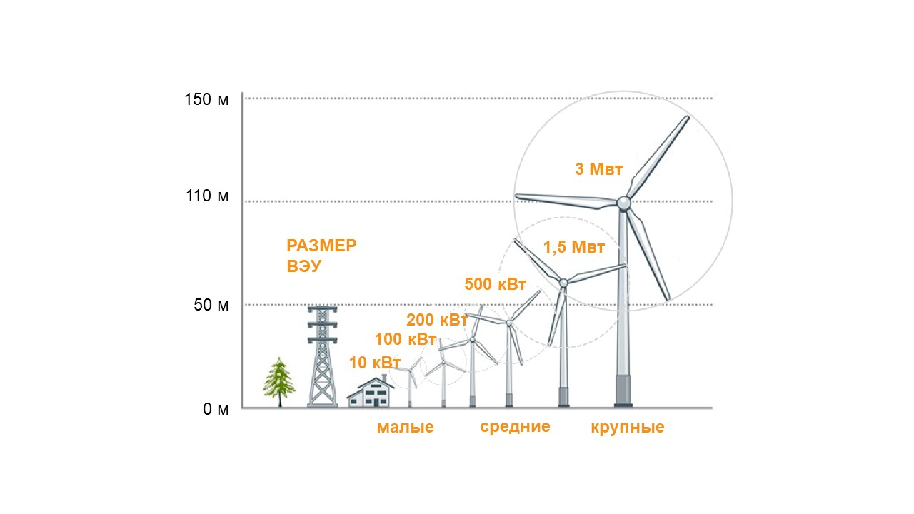
Рисунок 3 – Классификация ветроэнергетических установок по диаметру ветрового колеса

Малые ВЭУ с номинальной мощностью от 50 Вт до 3 кВт производят более дорогостоящую электроэнергию, чем средние и крупные ветряные турбины.
В зависимости от положения оси вращения малые ВЭУ можно разделить на две категории [18, 19]:
а) ВЭУ с вертикальной осью. Данные турбины не имеют механизма рыскания или возможности самозапуска. Расположение генератора для этих турбин находится на земле, а их рабочая высота очень мала, что упрощает их техническое обслуживание. Идеальный КПД для этих турбин составляет более 70%. Ветряные турбины с вертикальной осью подразделяются на два основных типа:
- ВЭУ по типу «Дарье», имеет вертикальную ось вращения, состоит из ряда прямых или изогнутых лопастей, установленных на вертикальной раме. Данные установки работают за счет подъемной силы, возникающей при вращении.
- ВЭУ по типу «Савониуса», работают на основе сопротивления, состоят из двух-трех лопастей. Данные установки, при виде с сверху, имеют S-образное поперечное сечение. Когда они движутся по ветру, они испытывают меньшее сопротивление, и эта разница в сопротивлении помогает этим турбинам вращаться. Из-за лобового сопротивления эффективность этих турбин меньше по сравнению с турбинами других типов.
б) ВЭУ с горизонтальной осью. В отличие от ветряных турбин с вертикальной осью, ветряные турбины с горизонтальной осью имеют возможность самозапуска и рыскания. Эти турбины сильно зависят от направления ветра, поэтому они обычно работают на больших высотах. Идеальный КПД для этих турбин составляет от 50% до 60%.

Требования, предъявляемые к ВЭУ малой мощности. Малые ВЭУ рассчитаны на индивидуальных потребителей частного сектора, малый и средний бизнес.

Имеется ряд причин, которые замедляют развитие малых ВЭУ:
- высокая рыночная стоимость установок малой мощности;
- слабая просвещенность населения о возможности использования ВЭУ в местности их проживания;
- низкие показатели надёжности и КПД;
- отсутствие на рынке качественного сервиса обслуживания.
На основе анализа литературы [20, 21, 56, 57, 59, 60, 61], можно сделать вывод, что развитие малых ВЭУ мощностью до 50 кВт должно быть ориентировано на низкую рыночную стоимость установки и их механическую простоту, обеспечивающую автономность и универсальность в работе.
Соответственно, перед машиностроителями, инженерами-конструкторами стоят задачи по созданию высокоэффективной ВЭУ, обладающей высокой надёжностью, работающей при малых скоростях ветра, обеспечивающей высокую устойчивость к ураганным порывам ветра и имеющей приемлемую себестоимость.

1.3 Современное состояние развития и применение конструкций ВЭУ

Правительством РК поставлена цель по развитию возобновляемых источников энергии, стратегическая инициатива имеет законодательную основу Закон РК «О поддержке использования возобновляемых источников энергии» от 4 июля 2009 года. Впоследствии были поставлены страновые цели о достижении генерации электроэнергии ВИЭ до 3% к 2020 году, 6% – к 2025 году, 10% – к 2030 году.
В 2014 году принята Концепция по переходу РК к «зеленой» экономике, а в 2017 году проведена Международная выставка ЭКСПО-2017 на тему «Энергия будущего».
Постановлением Правительства РК утвержден Национальный проект «Устойчивый экономический рост, направленный на повышение благосостояния казахстанцев» [22], согласно которого объем вводимых электрических мощностей ВИЭ (с накоплением) должен составить: 2023 г. - 2300 Мвт, 2024 г. - 3100 Мвт, - 4000 Мвт.
На сегодняшний день, согласно данных доклада Министра энергетики РК по реализации предвыборной программы Президента Республики Казахстан, «Справедливый Казахстан – для всех и для каждого. Сейчас и навсегда» (указ № 2 от 26 ноября 2022 года пункт 57), в настоящее время в Республике действуют 132 объект ВИЭ, установленной мощностью 2523 МВт [23]:
- 49 объект ветровых электростанций мощностью – 1107,4 МВт;
- 43 объектов солнечных электростанций мощностью – 1148 МВт;
- 37 объектов гидроэлектростанций мощностью – 266 МВт;
- 3 объекта биогазовых электростанций мощностью – 1,77 МВт.
Из них в 2023 году введено 3 объекта ВИЭ мощностью 150 МВт.
В сравнение с аналогичным периодом прошлого года количество введенных в эксплуатацию ВИЭ составило 16 ед. или 148%. (2021 г. 33 ед. ВИЭ, выработка 654 МВт, согласно данных МЭ РК) [23].
К 2025 году ожидается достичь планового целевого индикатора 6% доли ВИЭ за счет ввода новых мощностей путем:
- реализации проектов в рамках действующих договоров между инвесторами и расчетно-финансовым центом (28 проектов ВИЭ мощностью 604 МВт);
- реализации проектов квалифицированными условными потребителями (Казахмыс – 50 МВт СЭС вблизи Балхаш Карагандинской области и ERG – 155 МВт ВЭС вблизи Хромтау Актюбинской области);
- также прорабатываются реализация крупномасштабных проектов ВИЭ (1-2 ГВт) со стратегическими инвесторами, такие как Total Eren (Франция), Acwa Power (Королевство Саудовская Аравия) и MASDAR (ОАЭ) [23].
На рисунке 4 видно расположение объектов ВИЭ (2021 год).

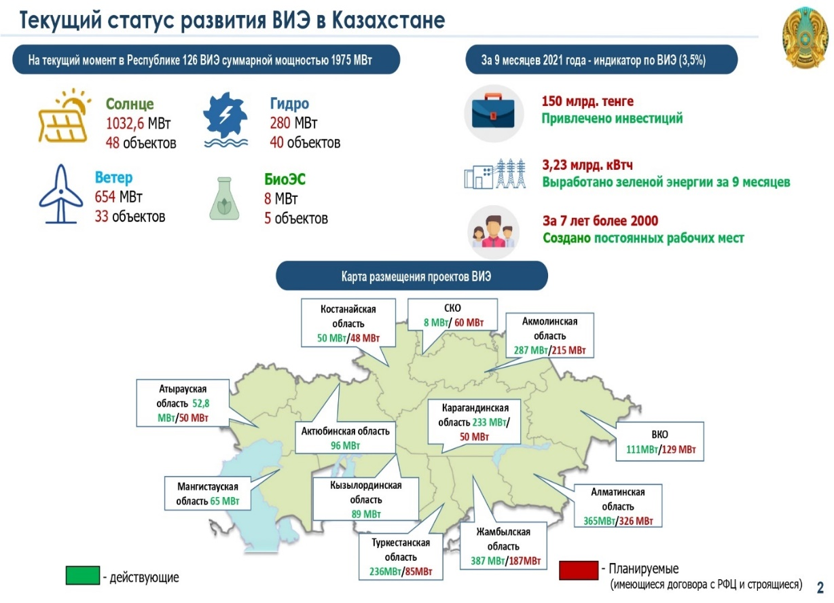

Рисунок 4 – Карта размещения проектов ВИЭ в Республике Казахстан

С учетом имеющихся мощностей и ввода в эксплуатацию новых объектов мощностью не менее 7 ГВт в течение 10 лет выполнен прогноз доли ВИЭ в общем объеме производства электроэнергии, представлен на рисунке 5.

Рисунок 5 – Доля ВИЭ в общем объеме производства электроэнергии, %

Для достижения данного показателя, необходимо привлечение инвестиций в отрасль ВИЭ, прогнозные данные представлены в таблице 1.

Таблица 1 – Прогноз по дальнейшему развитию ВИЭ
Год ввода | 2023 | 2024 | 2025 | 2026 | 2027 | 2028 | 2029 | 2030 | Итого
Объем ввода мощностей, Мвт | 800 | 800 | 800 | 700 | 850 | 750 | 750 | 750 | 7000
Объем инвестиций, млрд. тенге | 350  (факт 150) | 350 | 350 | 300 | 360 | 320 | 320 | 320 | 3000
Количество ввода объектов, ед | 16  (факт 11) | 9 | 12 | 6 | 8 | 8 | 8 | 8 | 110

Согласно данным проведенного исследования компанией PWC «Рынок ВИЭ в Казахстане: потенциал, вызовы и перспективы» коэффициент использования установленной мощности (КИУМ) по областям показывает климатический потенциал региона. Наиболее высокий показатель КИУМ для ВЭС оказался в Атырауской области, рисунок 6 [25].

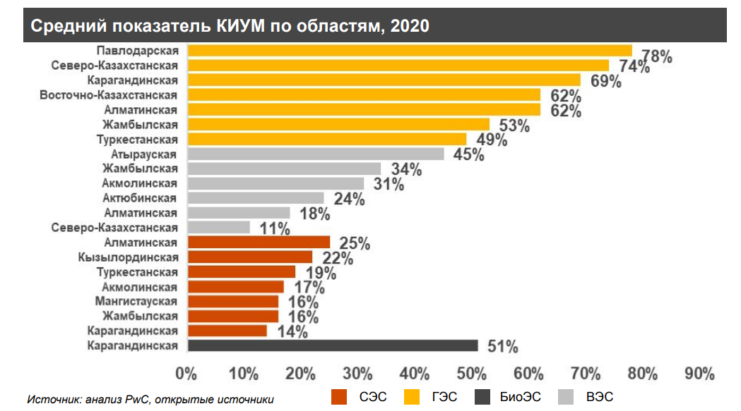

Рисунок 6 – Средний показатель КИУМ по регионам РК на 2020 год

КИУМ по регионам рассчитан как отношение фактической выработки каждой электростанции к ее максимальной выработке. Самый высокий показатель традиционно у гидроэлектростанций и биогазовых электростанций (средний КИУМ по стране – 59% и 51% соответственно), при этом самый низкий – у солнца (ср. КИУМ по стране – 16%). Средний КИУМ для ВЭС по республике составил 24%.
Также, 91% опрошенных респондентов считают, что предпосылки для развития ВИЭ в Казахстане высокие, и могут отличатся в зависимости от местности, 45% респондентов пришли мнению, что потенциал микрогенерации ВИЭ высок, рисунок 7 [25].

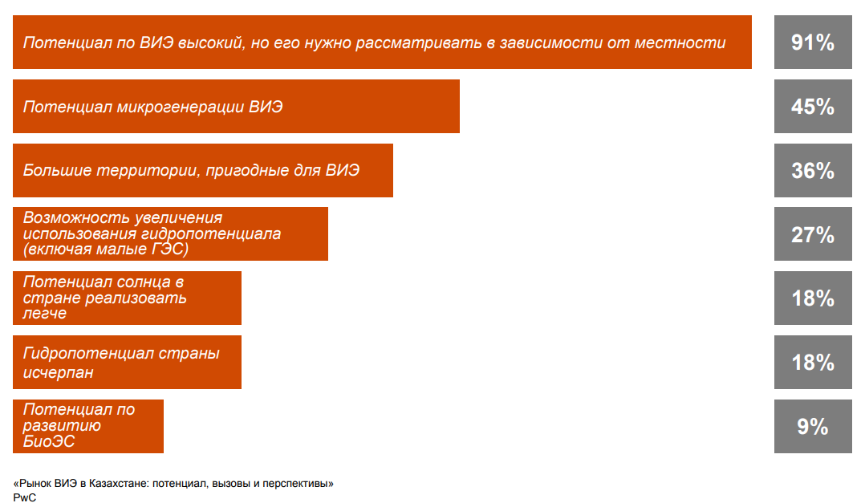

Рисунок 7 – Результаты опроса респондентов

За короткий срок ВИЭ стали важным сектором экономики. Безусловно, достижение этих показателей стало возможным благодаря введению в эксплуатацию промышленных ветровых станций: ВЭС «Жанатас» (Жамбылская область), ВЭС «Ветроэнерготехнологии» (Атырауская область), ВЭС «Астана EXPO-2017» (г. Астана), ВЭС «Бадамша» (Актюбинская область),
В регионах Республики, также находят место малые ветроэнергетические установки, к примеру в Павлодарской области, ТОО «Галицкое» приобрело две немецкие ветроэнергетические установки типа «NEGMicon 1000/60» (каждая мощностью 1 МВт, высотой 70 метров и длиной лопасти 23 метра). На сегодняшний день предприятие обеспечивает себя электроэнергией на 65%, объем произведенной электроэнергии не продается на рынок. В Северо-Казахстанской области ГК «Зенченко и К» установлено 4 ветровых генератора общей мощностью 3,5 МВт. В Алматинской области действуют проекты ВИЭ общей мощностью 110 МВт, ВЭС в Шелекком коридоре 60 МВт, ТОО «ЭнергияСемиречья» - 50 МВт. В Актюбинской области ТОО «Arm Wind» реализовано 2 проекта с общей мощностью 96 МВт.
Имеющийся спрос со стороны населения (домохозяйств и юридических лиц) к маломасштабным проектам показывает заинтересованность к эксплуатации ВИЭ в регионах РК.
По данным Бюро национальной статистики Агентства по стратегическому планированию и реформам Республики Казахстан и обследования «Потребление топлива и энергии в домашних хозяйствах Республики Казахстан в 2018 году» проведенного Международным энергетическим агентством в Республике Казахстан в 2018 году насчитывалось более 5 млн домохозяйств, при этом 67% находились в городской местности, а 33% – в сельской. Общая площадь домохозяйств в среднем по стране составила 69,8 кв. м, в городской местности – 64,6 кв. м, а в сельской чуть больше – 80,4 кв. м. В целом около 40% населения страны проживают в отдельных семейных домах, причем очевидно, что в сельской местности этот показатель намного больше и составляет 77,3% [25].
Основным топливом для теплоснабжения индивидуальных печей является каменный уголь, домохозяйствами потребляется 8,8 млн. тонн, при этом в среднем домохозяйство использует около 5–6 тонн угля за сезон.
Для подогрева воды 47% домохозяйств с собственной системой подогрева воды используют электроэнергию, 21% – природный газ, 17% – уголь, 14% – дрова, а на солнечные батареи приходится менее 1%.
Согласно данных Министерства энергетики РК [26], среднее потребление электроэнергии физическими лицами, проживающими в квартирах площадью 55–60 кв.м, составляет 175 кВтч в месяц, соответственно, в год данный показатель составляет 2100 кВтч. Для сельской местности, с учетом проживания в отдельных семейных домах площадью около 80 кв.м, данный годовой показатель будет около 2800 кВтч. При этом, для юридических лиц в среднем тарифы по стране в 1,5 раза выше, чем для населения.
С целью полного обеспечения электроэнергией за счет ВИЭ, определен перечень оборудования с потребляемой мощностью, средним временем работы в сутки, таблица 2.

Таблица 2 – Среднее потребление электроэнергии домохозяйством в сутки
Наименование электрического прибора | Количество | Номинальная мощность, всех приборов, кВт | Длительность работы прибора, в сутки | Суточное потребление, кВтч
Холодильник | 1 | 0,04 | 24 часа | 1,0
Энергосберегающие лампочки | 40 | 0,4 | 3 часа | 1,2
Стиральная машина | 1 | 1,1 | 1 цикл | 1,1
Телевизор | 2 | 0,2 | 3 часа | 0,6
Чайник | 1 | 1,0 | 30 минут | 0,5
Микроволновая печь | 1 | 1,8 | 15 минут | 0,45
Утюг | 1 | 2,0 | 30 минут | 1,0
Пылесос | 1 | 1,2 | 30 минут | 0,6
ИТОГО |  |  |  | 6,5

Среднее потребление электроэнергии домохозяйством в сутки может достигать 6,5 кВтч.
На основе данных [27] можно сделать вывод, что в стране порядка 38,2% населения, проживает в сельской местности, из которых большая доля населения, использует печное отопление на каменном угле.
Данное население потенциальные потребители в использовании маломасштабных проектов ВИЭ [28].
Кроме населения, потребителями малых ВЭУ могут быть:
- пограничные заставы, объекты промышленности (отдаленные рудники, карьеры) и т. д. К примеру, согласно данным Пограничной службы КНБ РК, расстояние от пограничных застав до ближайших линий электропередачи варьирует от 15 до 250 км.
- сельскохозяйственные объекты, согласно данных Министерства сельского хозяйства РК в рамках мероприятий по обеспечению водой животноводческих хозяйств (колодцы, скважины) субсидирует до 80% вложений на покупку ветряных насосов.
Стимулом развития ВИЭ, в том числе малой ветроэнергетики является проводимая Правительством политика.
В 2012 году Правительство Республики Казахстан приняло Стратегию «Казахстан-2050», которая определяет направления долгосрочного экономического развития в стране. В мае 2013 года была принята «Концепция по переходу Республики Казахстан к «зеленой экономике» с масштабными целями, согласно которым к 2050 году структура генерирующих мощностей на 50% должна состоять из источников энергии, альтернативных углю и нефти, включая ВИЭ.
Правительство Республики Казахстан планирует достичь этого путем постепенного вывода из эксплуатации устаревающей инфраструктуры, расширения использования «альтернативного» топлива, установки энергоэффективного технологического оборудования и соблюдения строгих экологических стандартов.
Так, Концепцией перехода к «зеленой экономике» определены следующие стратегические цели развития возобновляемой энергетики в Казахстане: 3% доли возобновляемых источников энергии в общем объеме производства электроэнергии к 2020 году; 15% доли ВИЭ в общем объеме производства электроэнергии к 2030 году; 50% доли альтернативных и ВИЭ в общем объеме производства электроэнергии к 2050 году.
Стратегическим планом развития Республики Казахстан до 2025 года, утвержденным Указом Президента Республики Казахстан от 15 февраля 2018 года № 636, установлен целевой индикатор по достижению 6% доли в электроэнергии ВИЭ от общего объема производства электроэнергии к 2025 году.
В рамках Проекта Министерства энергетики Республики Казахстан, Программы развития ООН, Глобального Экологического Фонда «Казахстан - инициатива развития рынка ветроэнергетики», в соответствии с методикой расчета потенциала ветра, изучен ветропотенциал на различных площадках в областях Республики Казахстан, в частности проведены годовые измерения характеристик ветра на 15 площадках.
На основе данных исследований разработан Ветровой атлас Казахстана.
Ветровая энергия Казахстана обладает значительными ресурсами ветровой энергии. Примерно на 50% территории Казахстана скорость ветра составляет 4–5 м/секунду на высоте 30 м. Наиболее высокий ветровой потенциал имеется в районе Каспийского моря - Атырауской и Мангистауской областях, а также в Северном и Южном Казахстане. По данным концепции развития топливно-энергетического комплекса Республики Казахстан до 2030 года, ветровой потенциал Казахстана составляет 1 820 млрд кВтч в год [29].

1.3.1 Применяемые конструкции малых ВЭУ в Павлодарской области

С целью анализа применяемых ВЭУ изучены конструкции малых ВЭУ, установленных частными лицами в Павлодарской области. Далее представлены различные варианты ВЭУ, сделанных из подручных средств мастерами, находящимся в районе Аққулы.
Образец «А» показан на рисунке 8. Высота мачты 7 м, число лопастей 12, диаметр лопастей 2 м, привод цепной.
Образец «Б» ВЭУ показан на рисунке 8. Высота мачты 6 м, число лопастей 6, диаметр лопастей 1,2 м, привод шестерёнчатый.
Образец «В» ВЭУ показан на рисунке 8. Высота мачты 5 м, число лопастей 9, диаметр лопастей 1,2 м, привод цепной, средняя производительность 0,8 кВт.
Образец «Г» показан на рисунке 8. Ветровая установка выполненная из подручных средств, собственными силами.
Подобные самодельные ветровые установки показывают интерес жителей сельской местности к возобновляемым источникам энергии, а также показывают их изобретательность, что даёт положительный пример подрастающему поколению.
ВЭУ отработавший срок службы показан на рисунке 8. Ветроагрегат АВЭУ6-4М для выработки электроэнергии, был установлен в 2004 году.
Конструкция двухлопастного АВЭУ6-4М разработана под руководством Федотова В. Е. [30].
Ветряные турбины предназначены для преобразования энергии ветра в электрическую энергию и могут использоваться в составе ветряных электростанций в качестве негарантированного источника электроэнергии.

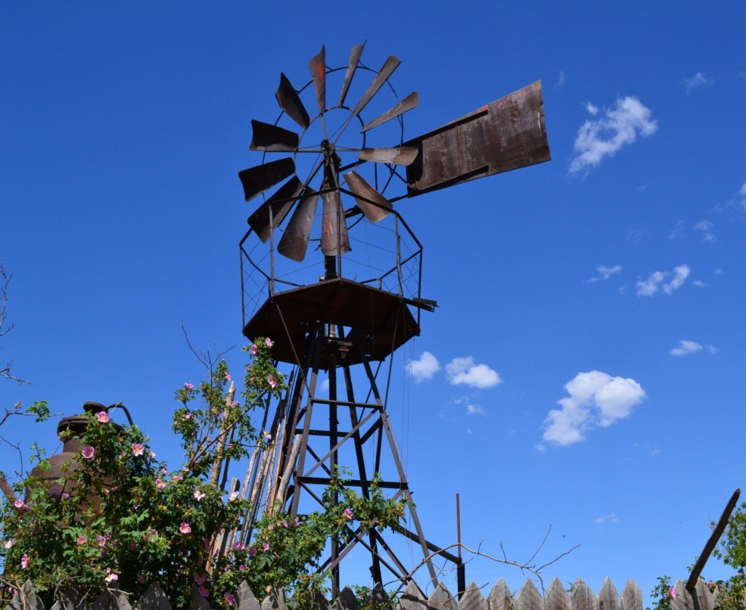 | 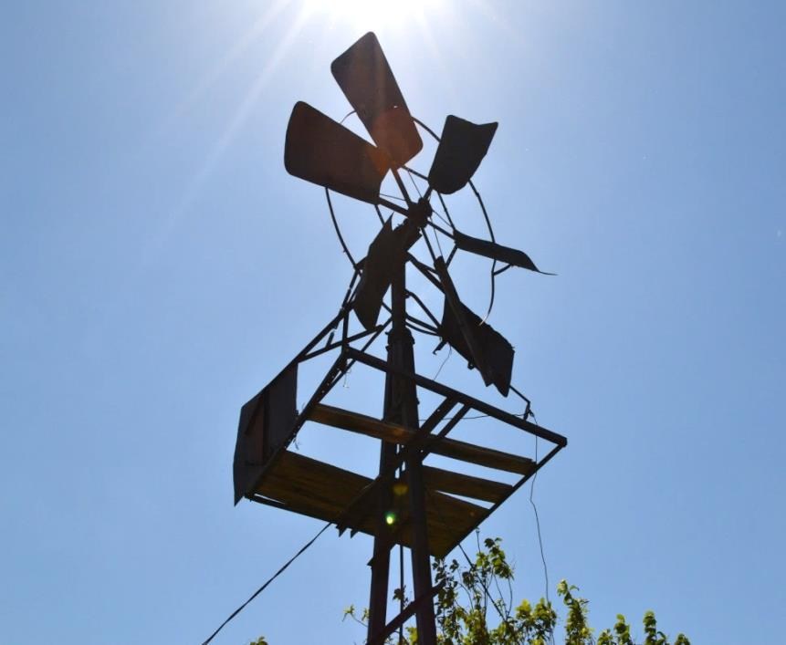
а) | б)
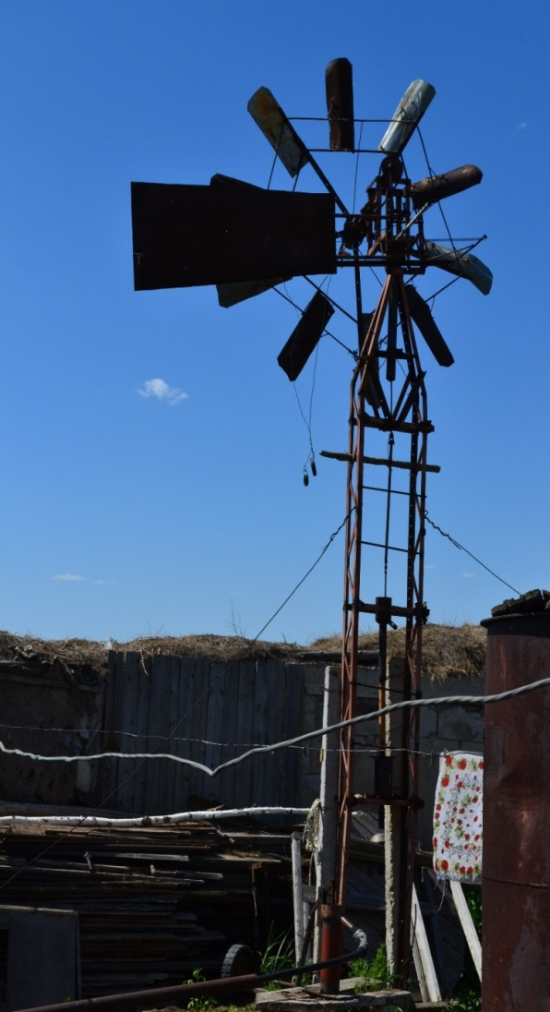 | 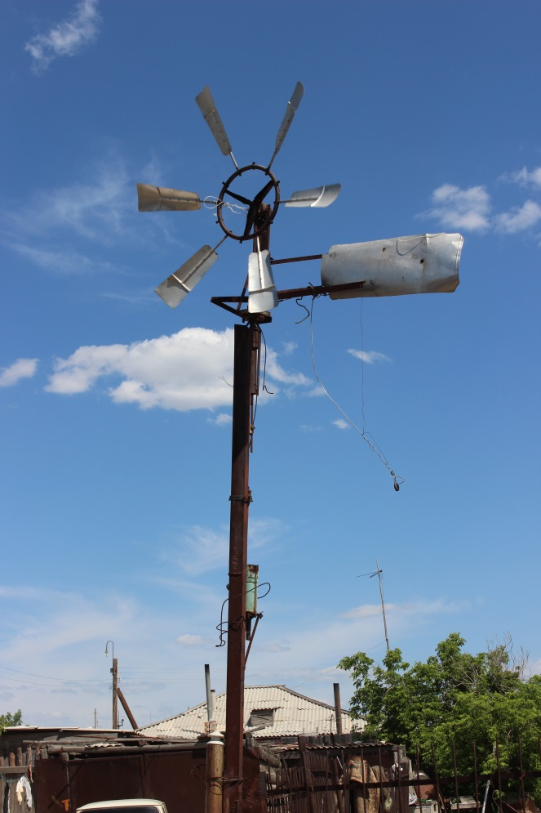
в) | г)

Рисунок 8 – Образцы применяемых ВЭУ малой мощности (а, б, в, г)

В ходе эксплуатации было выявлено ряд недостатков: на отгоне «Дәмелі», с. Казалинское, район Аққулы
- виндроза не ориентирует ветровое колесо в направлении ветра, по причине выхода из строя червячной передачи;
- ветровое колесо имело две лопасти, в процессе эксплуатации они обломались. На фото наблюдаем обломок одной из лопастей;
- диаметр ветроколеса составляет 6,6 м, высота 10 м а площадь опоры мачты всего 70×70 см, что явно недостаточно в плане безопасности;
- при огромных габаритах выдаёт 4 кВт.

Выпуск ВЭУ АВЭУ6-4М наладил Павлодарский машиностроительный завод. На рисунке 9а - ВЭУ выпущенная ныне Павлодарский машиностроительный завод филиал АО «ERG Service», 9б – отработавшая нормативный срок установка.

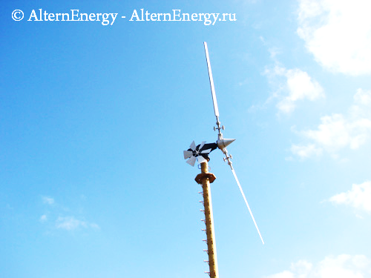 | 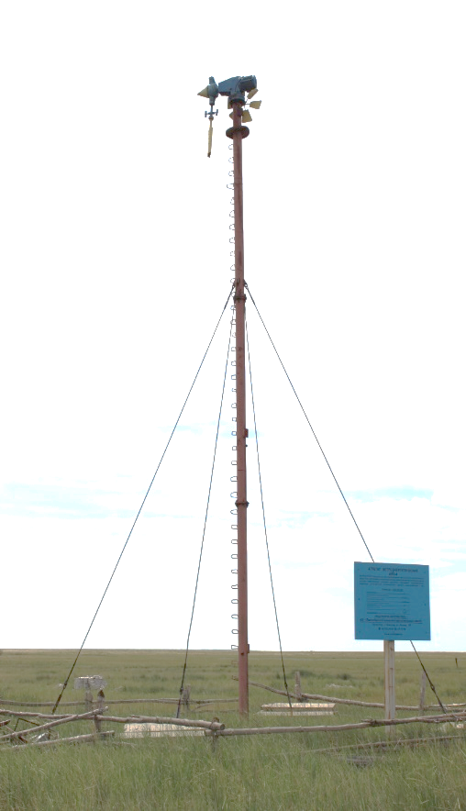
а) | б)

Рисунок 9 - ВЭУ АВЭУ6-4М производства АО «Павлодарский машиностроительный завод»
а - на момент установки, б – после отработки нормативного срока

1.3.2 Анализ ветрового потенциала Павлодарской области

Согласно данным Национальной Программы развития ветроэнергетики в Республики Казахстан на 2-3% площади страны скорость ветра превышает 7 м/с, рисунок 10 [31].

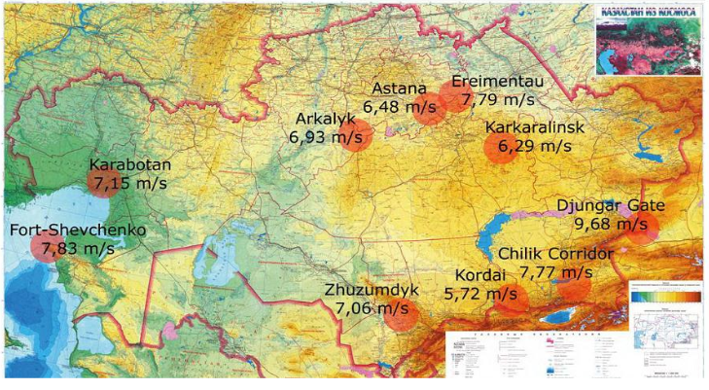

Рисунок 10 – Ветровой потенциал Республики Казахстан

Оценка ветрового потенциала местности основана на данных Павлодарского филиала Республиканского Государственного Предприятия «Казгидромет» [32].
Проведен анализ на 15 метеостанциях области (приложение К).
Как видно, с анализа на большей части области (около 92%) наблюдается среднегодовая скорость ветра 3-6 м/с, ветроэнергетический потенциал ряда мест позволяет разместить ВЭУ малой мощности.
Особое внимание необходимо уделять защите от ураганных порывов ветра, в анализируемой местности порывы достигают 25-27 м/с. В этой связи, в разрабатываемой конструкции ветрового колеса прорабатывается механизм буревой защиты.

1.4 Существующие способы повышения эффективности ветроэнергетических установок

Существует значительное количество научных исследований, посвященных повышению эффективности ветроэнергетических установок. В основном данные исследования сосредоточены на таких аспектах, как диаметр ротора, форма и длина лопастей, количество лопастей, а также материалы, из которых сделаны лопасти:
- Аэродинамика лопастей. Одним из главных факторов, влияющих на эффективность, является оптимизация формы и длины лопастей для максимального захвата энергии ветра. Исследования в данной области [106, 107] сосредоточены на численных методах и экспериментальных данных для выбора оптимальных профилей лопасти.
- Количество лопастей, также один из ключевых параметров ветрового колеса [108], которых влияет на захват энергии и нагрузку на конструкцию.
- Многолопастные лопасти. Исследования многолопастных установок [109] показывают, что они могут эффективно использовать ветер.
4. Улучшение материалов для лопастей. В работах [110] исследуются композитные материалы и инновации в области материаловедения. Влияние материала напрямую влияет на конструктивные параметры и долговечность ветрового колеса.
5. Влияние диаметра ВК на производительность. В работе [111] исследованы различные диаметры ВК, однако больший диаметр ВК увеличивает нагрузку на конструкцию и требует новых решений по буревой защите.
6. Расположение ВЭУ. В работе [112] проведена симуляция расположений моделей для оптимального размещения ВЭУ для определения оптимальные схемы размещения и управления ветропарками.
Эти работы представляют собой лишь небольшую часть экспериментальных исследований горизонтальных ВЭУ. Работы описывающие все конструктивные параметры ВК не встречались.
В выполняемой диссертационной работе выдвигается гипотеза влияния каждого параметра (числа лопасти, угла установки, формы лопасти, относительной площади лопасти, влияние обтекателя) на мощность ВЭУ, путем определения коэффициентов. Для проверки гипотезы проводятся экспериментальные исследования лабораторных установок ВЭУ с помощью аэродинамической трубы.
При этом установка должна обеспечиваться автоматическим регулированием частоты вращения и механизмом буревой защиты.

1.5 Анализ механизмов буревой защиты и регулирования частоты вращения ветрового колеса

Изменчивость энергии ветра усложняет технологию ее использования. Если скорость ветра меняется два-три раза в минуту, то энергия изменяется от 8 до 27 раз. Записи анемометров показывают, что в некоторых случаях скорость ветра менялась более четырех раз в минуту, а значит, энергия ветра менялась более чем в 64 раза. В тоже время рабочие машины, подключенные к ветродвигателям, требуют постоянной мощности и скорости, которые должны оставаться неизменными в течение всего времени работы этих машин.
Чтобы соответствовать этому требованию, ветроэнергетические установки должны быть регулируемыми. Это означает, что они должны иметь постоянную мощность и постоянную скорость, независимо от скорости ветра.
При преобразовании энергии ветра в механическую энергию очевидно, что необходимо стремиться к полному использованию ветра, проходящего через ветряную турбину.
Обзор механизмов буревой защиты.
Защита по Эклипсу выполняется по двум вариантам: с боковой лопатой (рисунок 11, а) или с эксцентричной посадкой (рисунок 11, б). Увеличение скорости скорости ветра приводит к выводу репеллера из-под ветра в первом случае усилием на лопату и во втором – аэродинамическими силами на репеллер.

а | б

Рисунок 11 – Схема регулирования репеллера по Эклипсу с улиткой (а) и с эксцентричной посадкой (б)

Защита клапанами Билау (рисунок 12) заключается в установке на крыльях лопаток, которые при увеличении числа оборотов репеллера за счёт центробежных сил становятся перпендикулярно окружной скорости, тормозя репеллер.

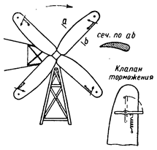
Рисунок 12 – Тормозные клапаны Билау

Пружина прячется внутрь обшивки; крепление – к маху; клапаны располагаются на 2/3 радиуса крыла.

Регулирование по Громану (рисунок 13) поворотом конца крыла центробежными силами перпендикулярно направлению окружной скорости.

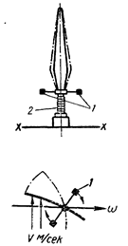

(1) (2)

1 – компенсирующие грузы; 2 – пружины

Рисунок 13 – Схема регулирования ветродвигателя РД-1,5

Регулирование стабилизаторными крыльями известно под наименованием системы Сабинина – Красовского. Крылья уравновешены расположением маха и установкой компенсирующих грузов – «огурцов» (рисунок 14).

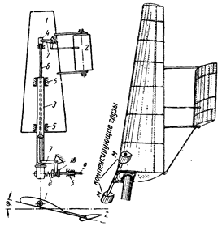

1 – крыло; 2 – стабилизатор; 3 – мах; 4 – груз; 5 – подшипник; 6 – тяга; 7 – рычаг; 8 – пружина; 9 – вал репеллера; 10 – муфта; М – компенсирующие грузы – «огурцы»

Рисунок 14 – Регулирование по системе Сабинина – Красовского

Существуют также инерционные механизмы буревой защиты – буревая защита с центробежным механизмом поворота лопастей с использованием направляющих винтовых канавок, рисунок 15. [33]. Возможность его применения ограничена числом лопастей (не более шести).

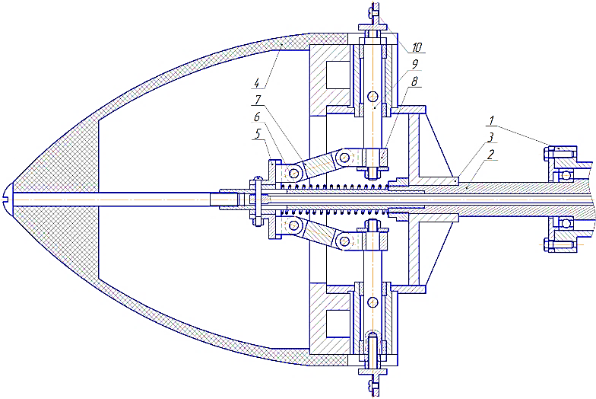

Рисунок 15 – ВЭУ с центробежным механизмом поворота лопастей с использованием направляющих винтовых канавок

Алтернативным способом защиты от порывов ветра является экранно-рычажный механизм буревой защиты, рисунок 16. [34].

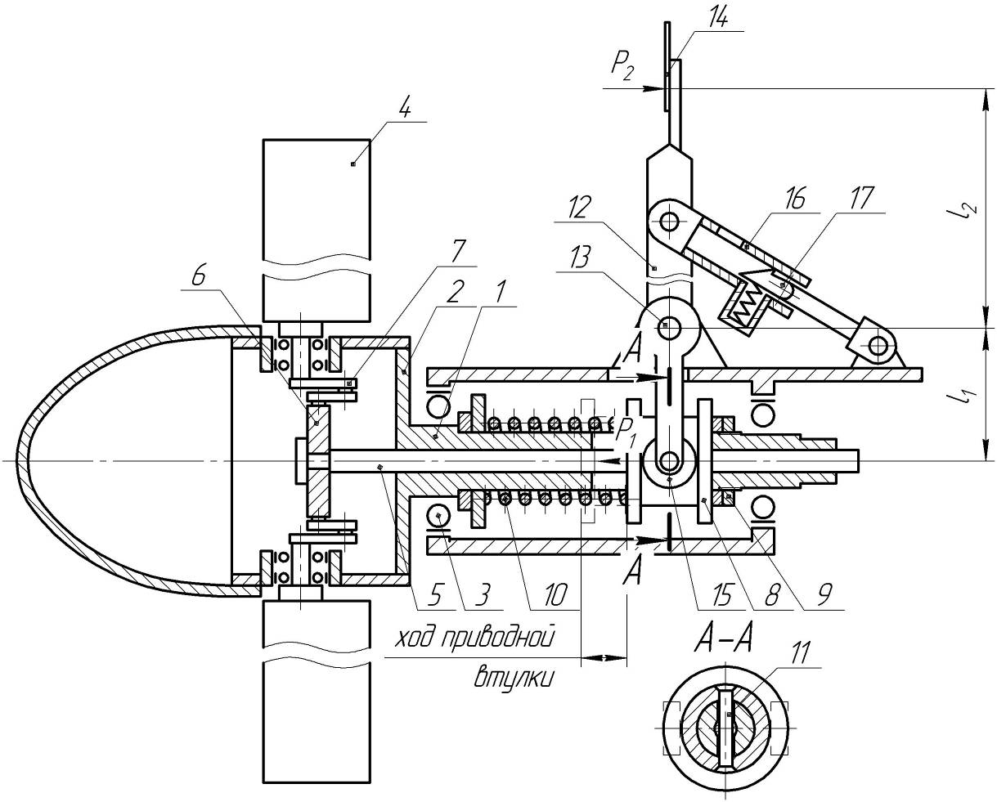

Рисунок 16 – ВЭУ с экранно-рычажный механизмом буревой защиты

Анализ литературы по защите ВК от штормовых ветров [21, 32, 40, 62, 106] показал, что имеются системы активного контроля частоты вращений ВК, предтовращаеющего разрушения.
В конструкции ВЭУ малой мощности планируется использовать наиболее подходящий способ защиты от уранных ветров - экранно-рычажный механизм буревой защиты. Подобные исследования в научной литературе не встречались и широко не описаны.
2 МОДЕЛИРОВАНИЕ И ЭКСПЕРИМЕНТАЛЬНЫЕ ИССЛЕДОВАНИЯ ВЕТРОВОГО КОЛЕСА

2.1 Планирование и организация экспериментальной работы

Экспериментальные исследования проводятся согласно следующих этапов: выдвижение гипотезы об исследуемом объекте, планирование эксперимента, проверки правильности выдвинутой гипотезы, выдвижение новой гипотезы, проверка условий окончания эксперимента [41, 42, 43, 44].
Для достижения поставленной цели выполняется: разработка стенда для исследования конструктивных параметров ветрового колеса, разработка лабораторных моделей ветровых колес и компьютерная модель ВК.
Содержанием научных исследований является разработка экспериментально-теоретических основ по совершенствованию ветроводоподъемных установок (ВВПУ) и ветроэнергетических установок (ВЭУ) и на этой основе выполнение опытно-конструкторских разработок ВВПУ и ВЭУ. В дальнейшем ставится задача по доводке и испытанию разработанных опытных установок. Опытно-конструкторские разработки предусматривают доведение результатов НИР до уровня серийного производства разрабатываемых ВВПУ и ВЭУ.
Основными из общенаучных методов нами применены следующие методы: эксперимент, измерение, анализ, обобщение. Анализ проведен путем прямого выделения входных конструктивных параметров, обнаружения из свойств путем проведения простейших измерений с использованием метода ранжирования (выделения главных факторов и исключения второстепенных).
Объектом исследования являются экспериментальные модели со следующим функциональным описанием, таблица 3.
Исследования проводились на лабораторной модели с диаметром ВК D=0,6 м, диаметром обтекателя d=170 мм (из условия возможности установки максимального числа лопастей i=12). Форма лопасти трапецеидальная во фронтальной плоскости длиной 210 мм для всех исследуемых профилей. Относительная площадь лопастей ∆S = 0,06. Исследуемые профили лопастей F₁₋₆.
Таким образом, принята многомерно-многомерная схема согласно рисунка 17.

Таблица 3 – Исследуемые параметры на экспериментальных установках
Параметр | Экспериментальная установка №1 | Экспериментальная установка №2
Диаметр ВК | 0,6 м | 1,4 м
Количество лопастей | 2, 3, 4, 6, 12 шт. | 2, 4, 8 шт.
Угол установки | 7⁰, 15⁰, 25⁰, 35⁰, 45⁰ | 15⁰
Форма лопасти | - лопасти из листовой стали трапецеидальной формы  с малой переменной вогнутостью (F₁);  - лопасти из листовой стали трапецеидальной формы  с большой вогнутостью у основания и с переменной, уменьшающейся вогнутостью к периферии лопасти (F₂);  - лопасти из листовой стали трапецеидальной формы  с большой вогнутостью у основания и с переменной, уменьшающейся вогнутостью к периферии лопасти, винтовой формой по длине (F₃);  - лопасти аэродинамического профиля (F₄);  - лопасти аэродинамического профиля с вогнутостью (F₅);  - лопасти аэродинамического профиля «капля» (F₆); | - лопасти трапецеидальной формы из листовой стали с переменной уменьшающейся к периферии вогнутостью с закреплением на оси со стороны меньшего основания трапеции (F₁);  - лопасти трапецеидальной формы из листовой стали с переменной ассиметричной вогнутостью с закреплением на оси со стороны меньшего основания трапеции (F₂);  - лопасти трапецеидальной формы из листовой стали с переменной уменьшающейся к периферии ассиметричной вогнутостью, винтовой формой по длине со стороны меньшего основания трапеции (F₃);  - лопасти трапецеидальной формы из листовой стали с переменной уменьшающейся к периферии вогнутостью с закреплением на оси со стороны большего основания трапеции (F₄);  - лопасти трапецеидальной формы из листовой стали с переменной ассиметричной вогнутостью с закреплением на оси со стороны большего основания трапеции (F₅);  - лопасти трапецеидальной формы из листовой стали с переменной уменьшающейся к периферии ассиметричной вогнутостью, винтовой формой по длине со стороны большего основания трапеции (F₆).
Относительная площадь | ∆S₁=0,05;  ∆S₂=0,06;  ∆S₃=0,07. | ∆S₁ = 0,04;  ∆S₂ = 0,053;  ∆S₃ = 0,07
Наличие обтекателя | да | да
Скорость ветра | 5,7 м/с | 8 м/с
Зависимость  l_{Л} / d_{обт} | Компьютерное моделирование в программе Solid Works
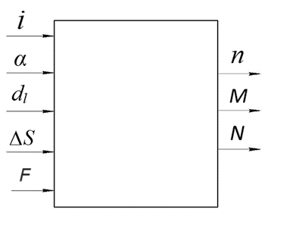
Рисунок 17 – Многомерно-многомерная схема

Однако, в связи с тем, что в данной серии экспериментальных исследований меняется только один входной конструктивных параметр при неизменных других, схема взаимодействия может быть принята как одномерно-многомерная, согласно рисунка 18.

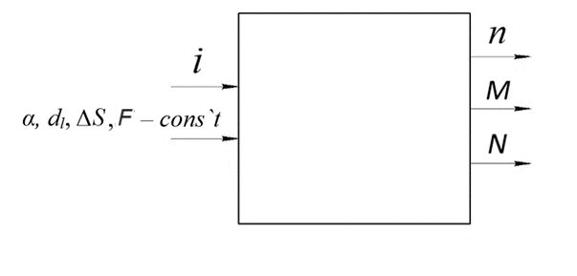

Рисунок 18 – Одномерно-многомерная схема

Предлагаемая экспериментальная модель является детерминированным объектом, когда каждому значению аргумента (i, α, F, D/d, ∆S) будет соответствовать строго определенное значение функций n = f (i, α, F, D/d, ∆S) и N = f (i, α, F, D/d, ∆S).
Для возможности оценки воспроизводимости результатов зададимся разбросом результатов измеряемых величин в пределах 3-5% исходя из требований точности к эксперименту.
Выполним расчет ожидаемых значений частоты вращения, момента и мощности по методике [40], применительно к модели D=0,6 м.
Мощность, развиваемая ВК

$$P=ρ∙v^{3}∙\frac{π∙D^{2}}{4}∙\frac{ξ}{2} (1)$$

где $ρ$ – плотность воздуха. Для нормальных условий $ρ=1,29 кг / м^{3}$ (при $t={15 }^{0} C$ и атмосферном давлении $P=101,3 кПа$ или 760 мм. рт. столба);
$v$ – скорость потока воздуха, м / с, принята равной рабочей скорости развиваемого аэродинамической трубой;
$ξ$ – коэффициент полезного действия действующей модели;
$D$ – диаметр ветроколеса, м.

$$P=1,29∙{5,7}^{3}∙\frac{π∙{0,6}^{2}}{4}∙\frac{0,593}{2}=20 Вт$$

Мощность также может быть определена через развиваемый момент

$$N=M∙ω (2)$$

где $ω$ – угловая скорость развиваемая ВК

$$ω= \frac{2πn}{60} (3 )$$

где $n$ – частота вращения ВК, об/мин
Быстроходность или число модулей ВК – отношение окружной скорости конца лопасти к скорости ветра, определяется по формуле

$$X= \frac{π∙R∙n}{30∙ϑ_{0}} (4)$$

Двух и трехлопастные ВК примем за быстроходные, шести- и двенадцати лопастные за тихоходные: для быстроходных примем $x_{Б}=3$и для тихоходных $x_{Б}=1,5.$ Тогда из формулы (4) определим

$$n_{Б max}= \frac{X_{б}∙30∙ϑ_{0}}{π∙R}=\frac{3∙30∙5,7}{π∙0,3}=544 об/мин$$

$$n_{T max}= \frac{X_{T}∙30∙ϑ_{0}}{π∙R}=\frac{1,5∙30∙5,7}{π∙0,3}=272 об/мин$$

За минимальную частоту вращения ВК примем частоту, соответствующую минимальной скорости ветра $ϑ_{0}$ = 1,5 м/с:

$$n_{Б min}= \frac{X_{T}∙30∙ϑ_{min}}{π∙R}=\frac{1,5∙30∙1,5}{π∙0,3}=72 об/мин$$

$$n_{Тmin}= \frac{X_{б}∙30∙ϑ_{min}}{π∙R}=\frac{3∙30∙1,5}{π∙0,3}=143 об/мин$$

Таким образом пределы частот вращения для быстроходных ВК составит 72-544 об/мин, для тихоходных 143-272 об/мин.
Пределы моментов из формул 3 и 4.

$$M=\frac{N}{ω}=\frac{30∙N}{π∙n}$$

$$M_{Tmax}=\frac{30∙20}{π∙72}=2,65 Нм; M_{Tmin}=\frac{30∙20}{π∙272}=0,7 Нм;$$

$$M_{Бmax}=\frac{30∙20}{π∙143}=1,3 Нм; M_{Бmin}=\frac{30∙20}{π∙544}=0,35 Нм$$

Пределы моментов для тихоходных ВК

$$M_{Т}=0,7→2,65 Нм$$

Для быстроходных
$$M_{Б}=0,35→1,3 Нм.$$

Допустимый процент ошибки по отношению к предельным значениям выходных параметров (относительная точность данных на различных участках области планирования):
- по частоте вращения ВК

$$∆n_{Б}=0,03∙143\frac{об}{мин}=4,29\frac{об}{мин} \left(± 2,15\frac{об}{мин}\right)$$

$$∆n_{Т}=0,03∙72\frac{об}{мин}=2,16\frac{об}{мин} \left(± 1,08\frac{об}{мин}\right)$$

- по моменту на валу ВК

$$∆М_{Б}=0,03∙0,35 Нм=0,01 Нм \left(± 0,05 Нм\right)$$

$$∆М_{Т}=0,03∙0,7 Нм=0,02 Нм \left(± 0,01Нм\right)$$

В связи с тем, что уровни факторов задаются исследователем, эксперимент является активным, количественным, описательным с последующим составлением таблиц.
Для компенсации влияния случайных погрешностей необходимо провести параллельные опыты. В связи с большим числом опытов целесообразно эксперимент выполнить при неравномерном дублировании опытов. Количество измерений выбрано - 4.

2.2 Выбор входных и выходных параметров, определение детерминированных величин

С целью возможности составления математической модели выделим в самостоятельные экспериментальные исследования зависимость момента и частоты вращения, как параметров оптимизации, для разного числа лопастей с обтекателем (d) и без обтекателя (l – длина лопасти, со снятым обтекателем), в следующей последовательности:
I этап. Лабораторная модель с диаметром ВК 0,6 м. Исходные данные: $F$ (форма лопасти во фронтальной плоскости – трапецеидальная),$∆S_{0}=0,06;{ α}_{i}={11}^{0}$, с обтекателем, число измерений $k=4.$ N=f (i, $α$).
  - Число лопастей $i=2$
исследуемая функция
- $M_{Fs}=f\left(α_{i}\right)→M_{α}=f\left(α_{i}\right)$
- $n_{Fs}=f\left(α_{i}\right)→M_{α}=f\left(α_{i}\right)$
- расчет мощности
  - Число лопастей $i=3$
исследуемая функция
- $M_{Fs}=f\left(α_{i}\right)→M_{α}=f\left(α_{i}\right)$
- $n_{Fs}=f\left(α_{i}\right)→M_{α}=f\left(α_{i}\right)$
- расчет мощности
  - Число лопастей $i=4$
исследуемая функция
- $M_{Fs}=f\left(α_{i}\right)→M_{α}=f\left(α_{i}\right)$
- $n_{Fs}=f\left(α_{i}\right)→M_{α}=f\left(α_{i}\right)$
  - Число лопастей $i=6$
исследуемая функция
- $M_{Fs}=f\left(α_{i}\right)→M_{α}=f\left(α_{i}\right)$
- $n_{Fs}=f\left(α_{i}\right)→M_{α}=f\left(α_{i}\right)$
  - Число лопастей $i=12$
исследуемая функция
- $M_{Fs}=f\left(α_{i}\right)→M_{α}=f\left(α_{i}\right)$
- $n_{Fs}=f\left(α_{i}\right)→M_{α}=f\left(α_{i}\right)$
- расчет мощности
II этап. Определение оптимальной формы лопасти F. Полученные значения F (листовая сталь) взята за основу для упрощения дальнейших экспериментальных исследований.
Лабораторная модель с диаметром ВК 0,6 м. Исходные данные: $F$ (лопасти из листовой стали трапецеидальной формы во фронтальной плоскости),$∆S_{0}=0,06;{ α}_{i}={15}^{0}$, число измерений $k=4.$ N=f (i, F)
  - Число лопастей $i=2$
исследуемая функция
- $M_{dα}=f\left(F_{i}\right)→M_{lα}=f\left(F_{i}\right)$
- $n_{dα}=f\left(F_{i}\right)→M_{lα}=f\left(F_{i}\right)$
- расчет мощности
  - Число лопастей $i=3$
исследуемая функция
- $M_{dα}=f\left(F_{i}\right)→M_{lα}=f\left(F_{i}\right)$
- $n_{dα}=f\left(F_{i}\right)→M_{lα}=f\left(F_{i}\right)$
- расчет мощности
  - Число лопастей $i=4$
исследуемая функция
- $M_{dα}=f\left(F_{i}\right)→M_{lα}=f\left(F_{i}\right)$
- $n_{dα}=f\left(F_{i}\right)→M_{lα}=f\left(F_{i}\right)$
- расчет мощности
  - Число лопастей $i=6$
- $M_{dα}=f\left(F_{i}\right)→M_{lα}=f\left(F_{i}\right)$
- $n_{dα}=f\left(F_{i}\right)→M_{lα}=f\left(F_{i}\right)$
- расчет мощности
  - Число лопастей $i=12$
- $M_{dα}=f\left(F_{i}\right)→M_{lα}=f\left(F_{i}\right)$
- $n_{dα}=f\left(F_{i}\right)→M_{lα}=f\left(F_{i}\right)$
- расчет мощности
Определение оптимальных значений углов установки лопастей $α$ и числа лопастей $i$, т.е. определение наиболее оптимальных значений факторов. Полученные значения $i_{0} и α_{0}$ должны быть взяты за основу для упрощения дальнейших экспериментальных исследований.
III этап. Лабораторная модель с диаметром ВК 0,6 м. Исходные данные: $F$ (лопасти из листовой стали трапецеидальной формы с большой вогнутостью у основания и с переменной, уменьшающейся вогнутостью к периферии лопасти, винтовой формой по длине),$∆S_{0}=0,06;{ α}_{i}={15}^{0}$, число измерений $k=4.$
  - Число лопастей $i=2$
исследуемая функция
- $M_{dα}=f\left(∆S\right)→M_{lα}=f\left(∆S\right)$
- $n_{dα}=f\left(∆S\right)→M_{lα}=f\left(∆S\right)$
- расчет мощности
  - Число лопастей $i=3$
исследуемая функция
- $M_{dα}=f\left(∆S\right)→M_{lα}=f\left(∆S\right)$
- $n_{dα}=f\left(∆S\right)→M_{lα}=f\left(∆S\right)$
- расчет мощности
  - Число лопастей $i=4$
исследуемая функция
- $M_{dα}=f\left(∆S\right)→M_{lα}=f\left(∆S\right)$
- $n_{dα}=f\left(∆S\right)→M_{lα}=f\left(∆S\right)$
- расчет мощности
  - Число лопастей $i=6$
- $M_{dα}=f\left(∆S\right)→M_{lα}=f\left(∆S\right)$
- $n_{dα}=f\left(∆S\right)→M_{lα}=f\left(∆S\right)$
- расчет мощности
  - Число лопастей $i=12$
- $M_{dα}=f\left(∆S\right)→M_{lα}=f\left(∆S\right)$
- $n_{dα}=f\left(∆S\right)→M_{lα}=f\left(∆S\right)$
- расчет мощности
Для подтверждения полученных результатов используется лабораторная модель №2 диаметром ВК 1,4 м. На данной модели исследуются дополнительные конструктивные параметры влияния закрепления лопасти и наличие или отсутствие обтекателя. Исходные данные: $F$(лопасти трапецеидальной формы из листовой стали с переменной уменьшающейся к периферии вогнутостью с закреплением на оси со стороны меньшего основания трапеции (F₁); лопасти трапецеидальной формы из листовой стали с переменной ассиметричной вогнутостью с закреплением на оси со стороны меньшего основания трапеции (F₂); лопасти трапецеидальной формы из листовой стали с переменной уменьшающейся к периферии ассиметричной вогнутостью, извергнутые с закреплением на оси со стороны меньшего основания трапеции (F₃); лопасти трапецеидальной формы из листовой стали с переменной уменьшающейся к периферии вогнутостью с закреплением на оси со стороны большего основания трапеции (F₄); лопасти трапецеидальной формы из листовой стали с переменной ассиметричной вогнутостью с закреплением на оси со стороны большего основания трапеции (F₅); лопасти трапецеидальной формы из листовой стали с переменной уменьшающейся к периферии ассиметричной вогнутостью, извергнутые с закреплением на оси со стороны большего основания трапеции (F₆),$∆S_{1}=0,04;∆S_{2}=0,053;∆S_{3}=0,07;{ α}_{i}={15}^{0}$, с обтекателем и без обтекателя, число измерений $k=4.$
1.1 Число лопастей $i=2$
- $M_{dα}=f\left(α_{i}\right)→M_{lα}=f\left(α_{i}\right)$
- $n_{dα}=f\left(α_{i}\right)→M_{lα}=f\left(α_{i}\right)$
- расчет мощности
1.2 Число лопастей $i=4$
- $M_{dα}=f\left(α_{i}\right)→M_{lα}=f\left(α_{i}\right)$
- $n_{dα}=f\left(α_{i}\right)→M_{lα}=f\left(α_{i}\right)$
- расчет мощности
1.3 Число лопастей $i=8$
- $M_{dα}=f\left(α_{i}\right)→M_{lα}=f\left(α_{i}\right)$
- $n_{dα}=f\left(α_{i}\right)→M_{lα}=f\left(α_{i}\right)$
- расчет мощности
IV этап. Исследуется влияние наличия или отсутствие обтекателя, число измерений $k=4$.
Исследование выполнено методом компьютерного моделирования, использована программа Solid Works.

2.3 Описание экспериментальной установки и методики проведения эксперимента и выбор технического оснащения эксперимента

Как было сказано ранее, результаты исследований выходных параметров ветроэнергетических установок (момента на валу ветроколеса, частоты вращения и мощности) в зависимости от входных конструктивных параметров ветроколеса (диаметра, числа лопастей, формы, относительной площади, угла атаки) в естественных условиях могут оказаться приближенными и даже ошибочными из-за ежесекундно изменяющихся скоростей воздушных потоков.
Например, встречающиеся однозначные суждения о том, что при прочих равных условиях мощность, развиваемая ветроколесом, мало зависит от числа лопастей и коэффициента заполнения, представляющего собой отношение суммы площадей лопастей к площади ометаемой ветроколесом, вызывает сомнение.
С целью обеспечения постоянства скорости воздушного потока разработана и изготовлена экспериментальная установка (рисунок 19, 20). выполненная на основе стандартного промышленного вентилятора.

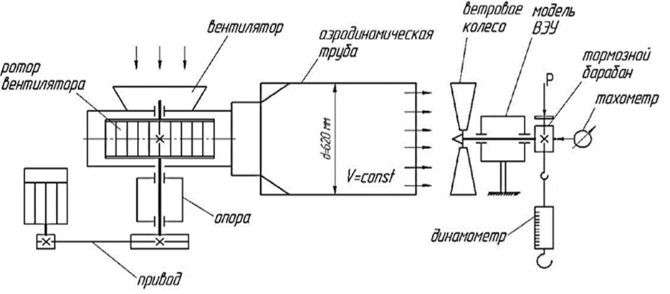

Рисунок 19 – Схема установки для создания потока воздуха

Исследования проводились с использованием двух моделей аэродинамических труб:
- с выходным диаметров раструба 620 мм, рисунок 19.
- с выходным диаметром раструба 1450 мм, рисунок 20.
С целью увеличения скорости воздушного потока, подобрано передаточное отношение ременной передачи обеспечивающее повышение частоты вращения с 5,7 м/с до 8 м/с.

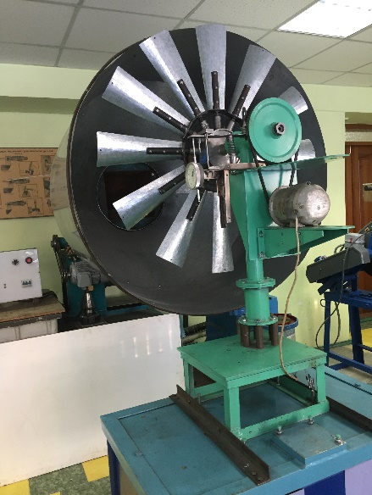

Рисунок 19 – Аэродинамический стенд с диаметром аэродинамической трубы 620 мм

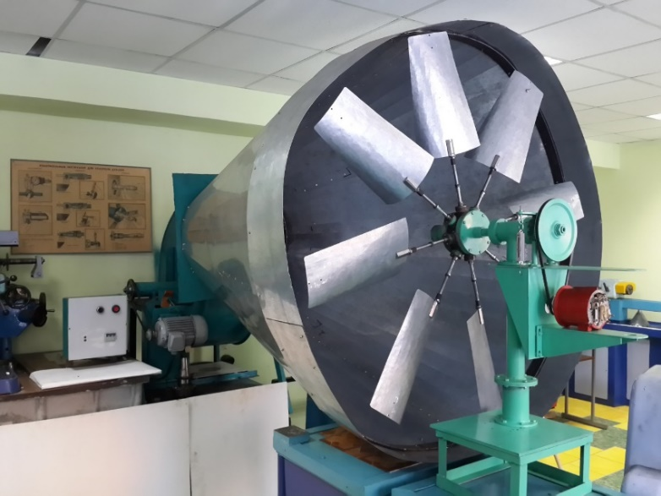

Рисунок 20 – Аэродинамический стенд, с диаметром аэродинамической трубы 1450 мм

Для оценки выходных параметров ветроэнергетической установки в зависимости от входных конструктивных параметров ВК разработана принципиальная схема модели и изготовлена модель ветровой установки (рисунок 20), позволяющей изменять число лопастей от 2-х до 12-ти, т.е. на 2 лопасти, 3, 4, 6 и 12.
Модель включает в себя вал ВК (рисунок 21), вращающийся в подшипниках, установленных в корпусе и удерживаемых от смещения в осевом направлении крышками. Ветроколесо (вид К) включает в себя ступицу, стержни, на которых закреплены лопасти. Ветроколесо может иметь несколько иную конструкцию – с непосредственно устанавливаемыми лопастями (без стержней). Корпус может вращаться вокруг вертикальной оси в подшипниках, установленных во втулке корпуса. Положение ВК навстречу потока воздуха определяется флюгером, закрепленном на втулке корпуса. На платформе, приваренной к втулке корпуса модели, установлен механизм нагрузки тормозного барабана (сечение А-А) и генератор. Вращение на генератор передается на шкив через ременную передачу.

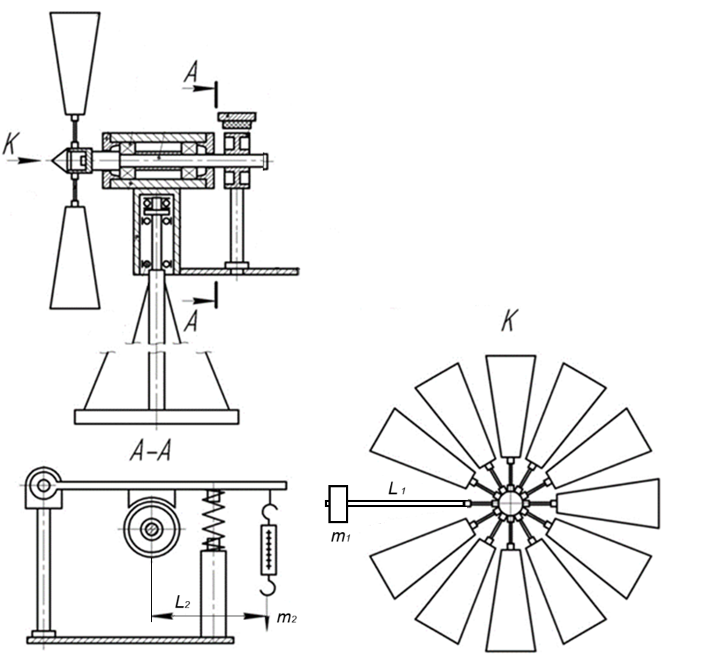

Рисунок 21 – Схема выполнения тарировки ветрового колеса

Угол установки лопастей ВК обеспечивается путем поворота стержней и фиксируется контргайками. Для исследования зависимости момента М (Н∙м), частоты вращения n (об/мин) и мощности N (Вт) от числа лопастей использовалась наиболее распространенная дугообразная форма лопасти.
Экспериментальным исследованиям предшествовала тарировка тормозного момента для каждого числа лопастей отдельно с целью учета момента инерции ВК. Для оценки момента и механической мощности на валу ветрового колеса ветроэнергетическая установка оснащена специальным тормозным устройством. Тормозной момент от силы трения создавался с помощью тормозного динамометра через тормозную накладку. Считается, что тормозной момент, останавливающий ВК при заданной скорости ветра, равен моменту, развиваемым ВК. Схема тарировки для случая двенадцатилопастного колеса приведена на рисунке 21. Одна из лопастей заменялась стержнем, по массе равной массе лопасти.
К тормозному рычагу на расстоянии равном l₁ от оси вала ВК подвешивались грузы известной массы m₁, тем самым создавался тормозной момент, действующий на тормозной шкив вала ВК через рычаг и его тормозную колодку. Пружина исключает действие массы рычага. На стержень устанавливался груз известной массы m₂ и смещался вдоль рычага до момента начала поворота вала ВК. Произведение m₂∙ l₂ определяло момент М, соответствующий действию груза массой m₁. Таким образом, меняя массу m₁ и плечо груза m₂, строилась графическая зависимость нагрузки Р_{н} от момента М, т.е.$M=f(P_{н})$.
Далее на основе полученных данных создается тарированный график зависимости M = f (P), пример которого представлен на рисунок 22.

Рисунок 22– Пример тарированного графика

В процессе определения момента, развиваемого ветроколесом при действии на него воздушного потока с заданной скоростью (v = 5,7 м/с), к рычагу 2 прикладывалась с помощью динамометра нагрузка Р_{н} до момента останова ВК. По значению Р_{н} из тарированного графика определялся действительный момент, развиваемый ветроколесом. Измерения производились без генератора.
Измерения частоты вращения производились с помощью тахометра. Достоверность показаний подтверждалась путем повторных измерений. Разность показаний составила 0,5 - 1%, что приемлемо для данных исследований.
Входные параметры, характеризующие конструктивные особенности ВК, обозначены символами:
D – диаметр ВК;
d – диаметр обтекателя ВК;
i_{л} – число лопастей ВК;
α – угол установки лопастей;
F – профиль лопасти;
∆S_{i} – относительная площадь лопасти (отношение площади лопасти к полезной площади ВК);

Выбор технического оснащения эксперимента. Для исследования рабочих характеристик ветрового колеса использованы современные приборы (рисунок 23): чашечный анемометр, тахометр и др.

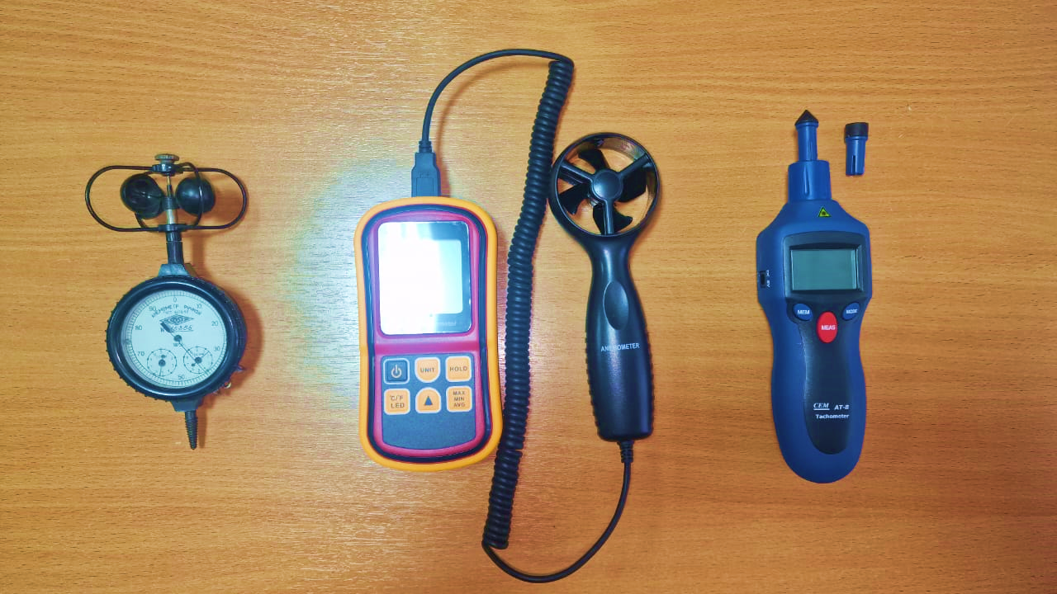

Рисунок 23 – Приборы для измерения показаний

2.4 Исследование влияния конструктивных параметров на параметры оптимизации модели ВЭУ на лабораторной модели №1

2.4.1 Определение наиболее оптимальных значений угла установки лопастей и числа лопастей

Экспериментальные исследования влияния числа лопастей и угла их установки проводились для ВК с лопастями из листовой стали трапецеидальной формы во фронтальной плоскости с постоянной вогнутостью в поперечном сечении (рисунок 24).
Исследовались зависимости M= f(i, α), n= f(i, α), N= f(i, α) при прочих равных условиях: ʋ_{вк}=5,7 м/с, D=600 мм, F₁ – трапецеидальная форма ∆S₂=0,06.
По результатам экспериментальных исследований построены графические зависимости момента от числа лопастей при различных углах их установки с относительной площадью лопасти ∆S₂=0,06, представленные на рисунке 24.

Рисунок 24 – График зависимости момента от числа лопастей при различных углах их установки M=f(i, α)

Как видно из рисунка 24, интенсивность роста М увеличивается по мере увеличения числа лопастей, т.е. в случае необходимости обеспечения большего момента на валу ветрового колеса следует использовать ВК с максимальным числом лопастей (от 6 до 12).
Однако увеличение числа лопастей приводит к уменьшению частоты вращения ВК n=f(i,α), рисунок 25.

Рисунок 25 – График зависимости частоты вращения от числа лопастей при различных углах их установки n=f(i, α)

Как видно из рисунка 25, частота вращения с увеличением числа лопастей для угла установки α=15° в основном падает. Более высокие частоты вращения и более интенсивное их падение имеют место при угле атаки α=7°.
Для количественной оценки повышения эффективности ВЭУ используем в качестве выходного параметра мощность N, развиваемую ВК (рисунок 26).

Рисунок 26 – График зависимости мощности от числа лопастей при различных углах их установки N=f(i, α)

Как видно из анализа зависимостей М=f(i, α) и n=f(i, α) частота вращения падает значительно менее интенсивно, чем растет момент. Следовательно, можно сделать следующий вывод: увеличение числа лопастей значительно увеличивает эффективность ВЭУ.
2.4.2 Экспериментальные исследования влияния формы лопастей

Из литературы [56, 57, 58, 59, 60] известно, что ветровые колеса ВЭУ и ВВПУ должны обеспечивать необходимый момент для выработки генератором тока номинальной частоты и мощности и достаточное усилие на штоке поршня насоса.
Значительное влияние на развиваемый момент, частоту вращения и мощность может оказывать форма лопасти. Наиболее часто для ветровых водоподъемных установок применяют лопасти из листовой стали с определенной степенью вогнутости и аэродинамического профиля (рисунок 27).

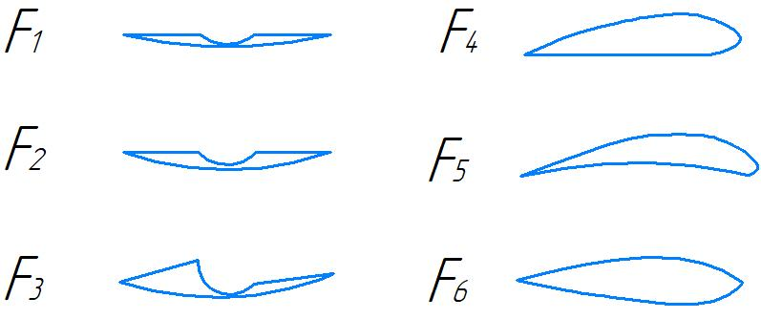

Рисунок 27 – Формы лопастей в поперечном сечении

Например, такая форма лопасти использована в тихоходных ВВПУ (форма лопасти F₁, F₂, F₃). В ветровых электрических станциях наиболее часто используют ВК с лопастями ламинарных (аэродинамических) профилей (формы F₄, F₅ и F₆). Наиболее простой и распространенной конструкцией является ВК с профилем F₁, как более технологичной в изготовлении.
Исследования влияния профиля лопасти ВК на развиваемые им момент, частоту вращения и мощность проводились на модели ветровой установки с ВК диаметром D=600 мм, и с обтекателем диаметром d=170 мм.
Принятые параметры ВК:
– форма лопасти во фронтальной плоскости – трапецеидальная F₁;
– относительная площадь лопасти ∆S=0,06;
– угол установки лопастей α=15°.
Исследования проводились для ВК с числом лопастей i=2, i=3, i=4, i=6 и i=12.
На основании экспериментальных данных построены графические зависимости момента, частоты вращения и мощности от профиля и числа лопастей, представленных на рисунках 28 – 30.

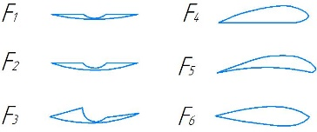
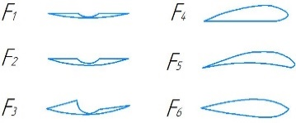
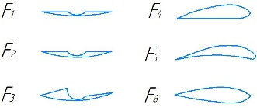
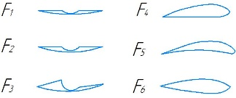
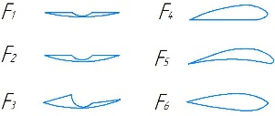
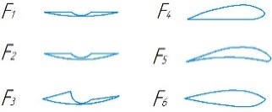
Форма лопастей

Рисунок 28 – График зависимости момента от формы и числа лопастей M=f(i,F)

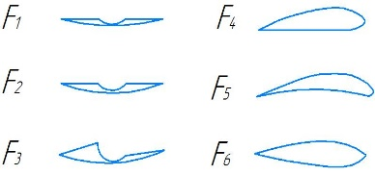
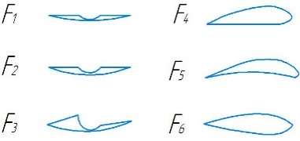
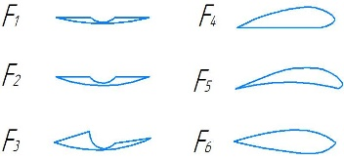
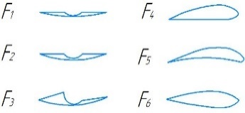
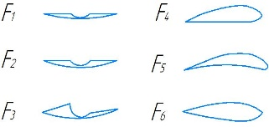
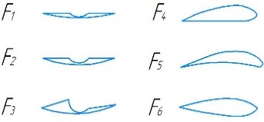

Форма лопастей

Рисунок 29 – График зависимости частоты вращения ВК от формы и числа лопастей n=f(i,F)

Форма лопастей

Рисунок 30 – График зависимости мощности, развиваемой ветроколесом, от формы и числа лопастей N=f(i,F)

Из приведенных графических зависимостей видно, что закономерность изменения момента, частоты вращения и мощности в основном повторяется для разного числа лопастей.

2.4.3 Экспериментальные исследования влияния относительной площади

Исследования выполнялись на ВК с лопастями F₃, принятых в качестве оптимальных. В связи с выбором в качестве оптимального профиля лопасти из листовой стали с переменной, уменьшающейся к периферии вогнутостью и винтовой формы по длине измерение угла установки лопасти осуществляется по хорде в середине по высоте трапеции лопасти. Угол установки в данном случае принят равным 11⁰, как принятого за оптимальный.
Экспериментальные исследования проводились для числа лопастей і=3, 6, 12 при лопастях ∆S₁=0,05, ∆S₂=0,06, ∆S₃=0,07. Результаты экспериментальных исследований сведены в таблице 4. Составлен график потерь по моменту и частоте вращения в зависимости от относительной площади лопастей, рисунок 31.

Таблица 4 – Потери КПД в зависимости от количества лопастей и их относительной площади установки
∆S | М, Нм | n, об/мин | N, Вт | Потери по N ($\frac{\left(N_{max}-N_{i}\right)∙100\%}{N_{max}})$ | Cнижение КПД, % | h, действительный КПД | Х показатель степени при ξ  (${0,593}^{x}=h)$
i=3
∆S₁ | 0,11 | 840 | 9,7 | 29 | 0,29 | 0,71 | 0,6554
∆S₂ | 0,16 | 810 | 13,6 | 0 | 0 | 1 | 0
∆S₃ | 0,17 | 750 | 13,3 | 2 | 0,02 | 0,98 | 0,0386
i=6
∆S₁ | 0,22 | 730 | 16,8 | 9 | 0,09 | 0,91 | 0,1805
∆S₂ | 0,26 | 680 | 18,5 | 0 | 0 | 1 | 0
∆S₃ | 0,31 | 490 | 16 | 14 | 0,14 | 0,86 | 0,2886
i=12
∆S₁ | 0,68 | 400 | 28 | 13 | 0,13 | 0,87 | 0,2665
∆S₂ | 0,8 | 385 | 32 | 0 | 0 | 1 | 0
∆S₃ | 0,84 | 352 | 31 | 31 | 0,03 | 0,97 | 0,0583

Рисунок 31 – График потерь по моменту и частоте вращения в зависимости от относительной площади лопастей

Таким образом максимальное значение мощности обеспечивают лопасти с относительной площадью ∆S₂=0,06. Мощность незначительно зависит от относительной площади лопастей. Следует полагать, что выявленная зависимость относительной площади для других форм лопастей и их числа будут аналогичны. Лопасти ∆S <0,06 обеспечивают большую частоту вращения, но меньший крутящий момент, лопасти с ∆S > 0,06 обеспечивают меньшую частоту вращения, но больший крутящий момент.
В связи с приведенными выводами рекомендуется в ВЭУ использовать лопасти с ∆S≤0,06, для ВВПУ ∆S≥0,06.

2.4.4 Методика определения КПД и показателя степени при коэффициенте использования энергии ветра

Известная формула определения мощности ветровой энергии (1).
Требуется уточненное значение КПД ВК на основе экспериментальных исследований влияния конструктивных параметров ВК.
Как было указано выше, КПД ВК может зависеть от числа лопастей, их формы, углу установки лопастей, относительной площади и наличия или отсутствия обтекателя. Приведенная формула (1) не учитывает влияния вышерассмотренных конструктивных параметров ВК. Усреднение значение КПД может быть заменено более точным значением с учетом степени влияния конструктивных параметров ВК.
На основе данных, полученных в разделе 2.6.3 определены потери по моменту, частоте вращения и мощности, таблица 5 и рисунок 32.

Таблица 5 – Потери КПД в зависимости от количества лопастей и угла их установки
і | М, Нм | n, об/мин | N, Вт | Потери по N ($\frac{\left(N_{max}-N_{i}\right)∙100\%}{N_{max}})$ | Cнижение КПД, % | h, действительный КПД | Х показатель степени при ξ  (${0,593}^{x}=h)$
N=f(i), F₁, α=7⁰, ∆S=0,06
2 | 0,19 | 855 | 17 | 56 | 0,56 | 0,44 | 1,5711
3 | 0,28 | 790 | 23 | 41 | 0,41 | 0,59 | 1,0977
4 | 0,30 | 730 | 23 | 41 | 0,41 | 0,59 | 1,0097
6 | 0,40 | 620 | 26 | 33 | 0,33 | 0,69 | 0,7664
12 | 0,7 | 530 | 39 | 0 | 0 | 1 | 0
N=f(i), F₁, α=15⁰, ∆S=0,06
2 | 0,185 | 580 | 11 | 69 | 0,69 | 0,31 | 2,2412
3 | 0,24 | 625 | 16 | 54 | 0,54 | 0,46 | 1,4861
4 | 0,32 | 570 | 19 | 46 | 0,46 | 0,54 | 1,1792
6 | 0,43 | 550 | 25 | 29 | 0,29 | 0,71 | 0,6554
12 | 0,67 | 495 | 35 | 0 | 0 | 1 | 0
N=f(i), F₁, α=25⁰, ∆S=0,06
2 | 0,142 | 350 | 5,2 | 78 | 0,78 | 0,22 | 2,8975
3 | 0,22 | 380 | 9 | 63 | 0,63 | 0,37 | 1,9026
4 | 0,27 | 375 | 11 | 54 | 0,54 | 0,46 | 1,4860
6 | 0,38 | 400 | 16 | 33 | 0,33 | 0,67 | 0,7664
12 | 0,65 | 350 | 24 | 0 | 0 | 1 | 0
N=f(i), F₁, α=35⁰, ∆S=0,06
2 | 0,1 | 250 | 2,6 | 83 | 0,83 | 0,17 | 3,39
3 | 0,2 | 250 | 5,2 | 65 | 0,65 | 0,35 | 2,009
4 | 0,25 | 250 | 6,5 | 57 | 0,57 | 0,43 | 1,615
6 | 0,37 | 250 | 9,6 | 36 | 0,36 | 0,64 | 0,854
12 | 0,62 | 240 | 15 | 0 | 0 | 1 | 0

Продолжение таблицы 5
N=f(i), F₁, α=45⁰, ∆S=0,06
2 | 0,08 | 170 | 1,4 | 81 | 0,81 | 0,19 | 3,178
3 | 0,19 | 170 | 4 | 45 | 0,45 | 0,55 | 1,144
4 | 0,24 | 150 | 4 | 45 | 0,45 | 0,55 | 1,144
6 | 0,36 | 170 | 6,4 | 13 | 0,13 | 0,87 | 0,2664
12 | 0,58 | 120 | 7,3 | 0 | 0 | 1 | 0

Потери по моменту и частоте вращения в зависимости от числа лопастей для варианта лопасти F₁ показаны в таблице 6.

Таблица 6 - Потери КПД в зависимости по моменту и частоте вращения
 | от момента, при α=7⁰ |  |  | от частоты вращения, при α=7⁰
і | М, Нм | П_{mi}, Нм | П_{mi}, % | М, Нм | П_{mi}, Нм | П_{mi}, %
2 | 0,19 | 0,51 | 73 | 850 | 0 | 0
3 | 0,28 | 0,42 | 60 | 790 | 60 | 7
4 | 0,3 | 0,4 | 57 | 730 | 120 | 14
6 | 0,4 | 0,3 | 43 | 620 | 230 | 27
12 | 0,7 | 0 | 0 | 530 | 320 | 38

 | от момента, при α=15⁰ |  |  | от частоты вращения, при α=15⁰
і | М, Нм | П_{mi}, Нм | П_{mi}, % | М, Нм | П_{mi}, Нм | П_{mi}, %
2 | 0,185 | 0,485 | 72 | 580 | 45 | 7
3 | 0,24 | 0,43 | 64 | 625 | 0 | 0
4 | 0,32 | 0,35 | 52 | 570 | 55 | 9
6 | 0,43 | 0,24 | 36 | 550 | 75 | 12
12 | 0,67 | 0 | 0 | 495 | 130 | 21

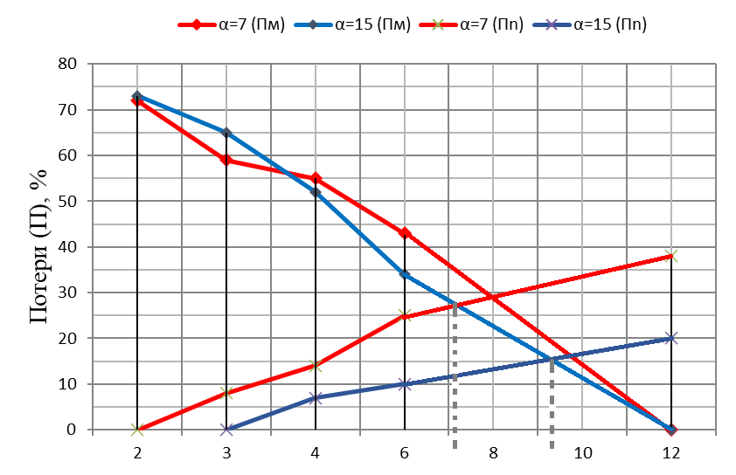
Рисунок 32 – График потерь по моменту и частоте вращения в зависимости от угла установки лопастей

Как видно, из полученных данных, таблицы 6 и рисунка 32 наилучшие показатели по развиваемой мощности имеет двенадцати лопастное ВК. С увеличением угла установки лопастей α от 7⁰ до 35⁰ мощность падает с 39 Вт до 15 Вт, следовательно оптимальным углом установки лопастей является угол в пределах от 7⁰ до 15⁰. Вместе с тем видно, что при оптимальном угле установки α частота вращения ВК интенсивно падает с увеличением числа лопастей от трех до двенадцати. В связи с этим в дальнейшем определение показателей степеней при КПД в зависимости от формы лопасти будем выполнять для ВК с исходными данными D=600 мм, d=136 мм, i=2,3,6,12, α=11⁰.
Потери и показатели КПД по форме лопасти, на основе полученных значений в разделе 2.6.3, указаны в таблице 7.

Таблица 7 – Потери КПД по форме лопасти (α=15⁰, d=136 мм, D=600 мм) при различном количестве лопастей.
F | М, Нм | n, об/мин | N, Вт | Потери по N ($\frac{\left(N_{max}-N_{i}\right)∙100\%}{N_{max}})$ | Снижение КПД, % | h, действительный КПД | Х показатель степени при ξ  (${0,593}^{x}=h)$
i=2
F₁ | 0,09 | 590 | 5,6 | 47 | 0,47 | 0,53 | 1,2149
F₂ | 0,09 | 710 | 6,7 | 37 | 0,37 | 0,63 | 0,8842
F₃ | 0,12 | 760 | 9,6 | 9 | 0,09 | 0,91 | 0,1805
F₄ | 0,13 | 780 | 10,6 | 0 | 0 | 1 | 0
F₅ | 0,115 | 810 | 9,8 | 7,5 | 0,075 | 0,925 | 0,1491
F₆ | 0,1 | 650 | 6,8 | 36 | 0,36 | 0,64 | 0,8540
i=3
F₁ | 0,14 | 540 | 8 | 44 | 0,44 | 0,56 | 1,1096
F₂ | 0,13 | 700 | 9,5 | 34 | 0,34 | 0,66 | 0,7952
F₃ | 0,16 | 810 | 13,6 | 6 | 0,06 | 0,94 | 0,1184
F₄ | 0,16 | 820 | 13,7 | 5 | 0,05 | 0,95 | 0,0982
F₅ | 0,17 | 810 | 14,4 | 0 | 0 | 1 | 0
F₆ | 0,12 | 670 | 8,8 | 39 | 0,39 | 0,61 | 0,9459
i=6
F₁ | 0,26 | 460 | 12,5 | 37 | 0,37 | 0,63 | 0,8841
F₂ | 0,235 | 580 | 15,2 | 23 | 0,23 | 0,77 | 0,5001
F₃ | 0,26 | 680 | 18,5 | 7 | 0,07 | 0,93 | 0,1389
F₄ | 0,26 | 690 | 18,8 | 5 | 0,05 | 0,95 | 0,0982
F₅ | 0,27 | 700 | 19,8 | 0 | 0 | 1 | 0
F₆ | 0,24 | 695 | 17,5 | 12 | 0,12 | 0,88 | 0,2446
i=12
F₁ | 0,65 | 350 | 24 | 31 | 0,31 | 0,69 | 0,7100
F₂ | 0,72 | 370 | 28 | 20 | 0,2 | 0,8 | 0,4270
F₃ | 0,8 | 385 | 32 | 9 | 0,09 | 0,91 | 0,1804
F₄ | 0,82 | 390 | 33 | 6 | 0,06 | 0,94 | 0,1184
F₅ | 0,89 | 400 | 35 | 0 | 0 | 1 | 0
F₆ | 0,68 | 356 | 25 | 29 | 0,29 | 0,71 | 0,6554
Графическое представление потерь по мощности в зависимости от профиля лопастей представлено на рисунке 33.

Рисунок 33 – График потерь по мощности в зависимости от профиля лопастей.

Минимальные потери по мощности обеспечивают лопасти профиля F_{5.} Однако лопасти из листовой стали профиля F₃ более технологичные в изготовлении и несмотря несколько большие потери по мощности (7%) рекомендуются к использованию в ВЭУ и ВВПУ малой мощности.
На основании данных графических зависимостей, рисунок 33, определены потери по моменту, частоте вращения и мощности, снижение КПД и действительные снижения КПД, и показатели степени при коэффициенте ξ в формуле (1).
В связи с учетом потерь КПД в зависимости от конструкторских параметров отпадает необходимость в усреднении КПД. Формула (1) определения мощности ветровой энергии приобретает вид

$$P=ρ∙v^{3}∙\frac{π∙D^{2}}{4}∙ ξ^{x}∙ξ^{y}∙ξ^{Z}∙ξ^{m} ∙ξ^{n},$$

где x – показатель степени при коэффициенте $ξ$ в зависимости от числа лопастей;
y – показатель степени при коэффициенте $ξ$ в зависимости от угла установки лопастей;
Z – показатель степени при коэффициенте $ξ$ в зависимости от профиля лопасти;
m – показатель степени при коэффициенте $ξ$ в зависимости от относительной площади, равен 0,3;
n – показатель степени при коэффициенте $ξ$ в зависимости от наличия (n=0) или отсутствия обтекателя (n=0,245).

В таблице 8 показаны показатели степени x, y и z при определении мощности, развиваемой ветровым колесом.

Таблица 8 - Показатели степени x и y при определении мощности, развиваемой ветровым колесом
i | x, у |  |  |  |  | z
 | 7⁰ | 15⁰ | 25⁰ | 35⁰ | 45⁰ | F₁ | F₂ | F₃ | F₄ | F₅ | F₆
2 | 1,5711 | 2,2412 | 2,8975 | 3,399 | 3,178 | 1,2149 | 0,8842 | 0,1805 | 0 | 0,1492 | 0,8540
3 | 1,0097 | 1,486 | 1,9026 | 2,009 | 1,144 | 1,1096 | 0,7952 | 0,1184 | 0,0982 | 0 | 0,9459
4 | 1,0097 | 1,1792 | 1,486 | 1,615 | 1,144 | - | - | - | - | - | -
6 | 0,7664 | 0,6554 | 0,7664 | 0,854 | 0,226 | 0,8841 | 0,5001 | 0,1389 | 0,0982 | 0 | 0,2446
12 | 0 | 0 | 0 | 0 | 0 | 0,7101 | 0,4270 | 0,1805 | 0,1184 | 0 | 0,6554

Как видно из приведенных данных, наибольшее влияние на развиваемую мощность оказывает угол установки, число лопастей, наличие обтекателя и в меньше степени профиль лопасти, относительная площадь лопасти
Для оценки повторяемости результатов экспериментальных исследований возникает необходимость в проведение исследований на модели ВЭУ с большим диаметров ВК.

2.5 Определение оптимального значения относительной площади лопасти на лабораторной модели №2

За основу предлагаемой формы лопасти принята традиционная трапецеидальная форма из листовой стали. Ранее проведенные исследования зависимости выходных параметров (момента, частоты вращения и мощности) от входных конструктивных параметров ВК (раздел 2.5-2.6) показали, что лопасти из листовой стали трапецеидальной формы с переменной уменьшающейся к периферии вогнутостью обеспечивают наименьшие потери по выходным параметрам. Поэтому в качестве исходной была принята упомянутая конструкция лопастей. Обозначаем ее буквенным символом F₁. Угол установки α лопастей принят равным 15°, который был ранее выявлен как угол, при котором имели место наименьшие потери по моменту, частоте вращения и мощности. Следующая форма лопасти F₂ отличается от формы F₁ только тем, что по всей длине лопасти при угле α = 15° не должен иметь место отрицательный угол α, т.е. вогнутость лопасти приобретает ассиметричный вид (рисунок 34).

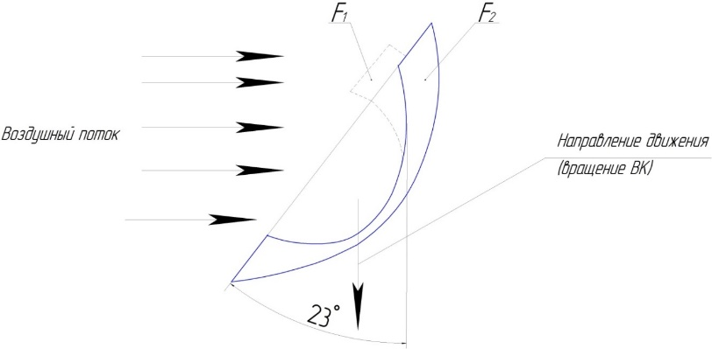

Рисунок 34 – Ассиметричная форма лопасти (F₃)

Третья форма лопасти F₃ из листовой стали отличается от F₂ тем, что лопасть выполнена извернутой, т.е. у основания она имеет угол установки α = 23°, а на периферии – α = 10°. Уменьшение угла установки к периферии ВК обеспечивает повышение частоты вращения с одновременным некоторым понижением момента. Последующие три формы лопастей F₄, F₅ и F₆ аналогичны вышеописанным, но с закреплением на оси со стороны большего основания трапеции (рисунок 35). Такая форма является более жесткой, а, следовательно, более устойчивой к ураганным порывам ветра. Однако, она требует экспериментальной проверки на предмет обеспечения требуемых значений момента, частоты вращения и мощности.

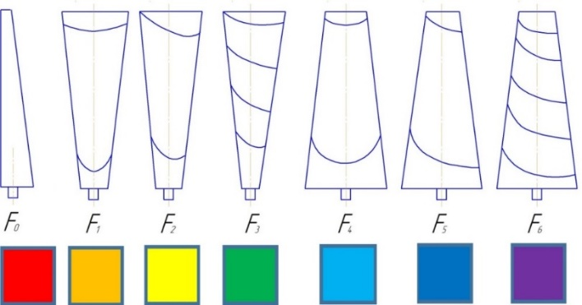

Рисунок 35 – Принятые для исследования варианты лопастей

Экспериментальные исследования проводились для трех значений относительной площади лопасти из листовой стали: ∆S₁ = 0,04, ∆S₂ = 0,053 и ∆S₃ = 0,07. Относительная площадь реальной лопасти ВЭУ АВЭУ6-4М равна ∆S₀ = 0,023. Исследования выполнялись на лабораторной модели с помощью аэродинамической трубы конической формы, в конце которой выполнена цилиндрическая часть, обеспечивающая перпендикулярность потока воздуха, направляемого на ВК (рисунок 36).

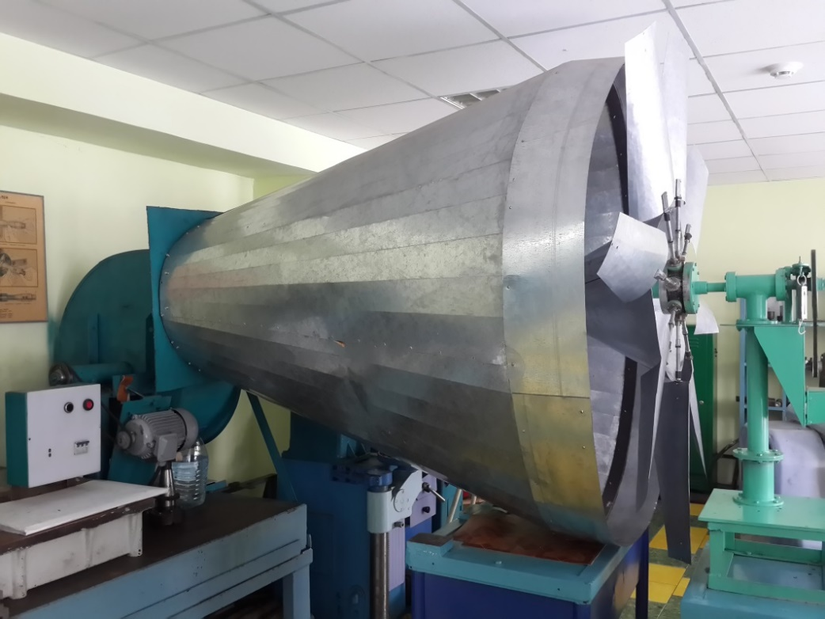

Рисунок 36 – Аэродинамическая труба диаметром 1450 мм (вид сбоку)

Несмотря на разность скорости воздушного потока в различных точках сечения трубы в плоскости ее торца для всех испытуемых случаев условия проведения эксперимента оставались неизменными, в том числе и диаметр ветрового колеса, принятый равным D=1480 мм (рисунок 37).

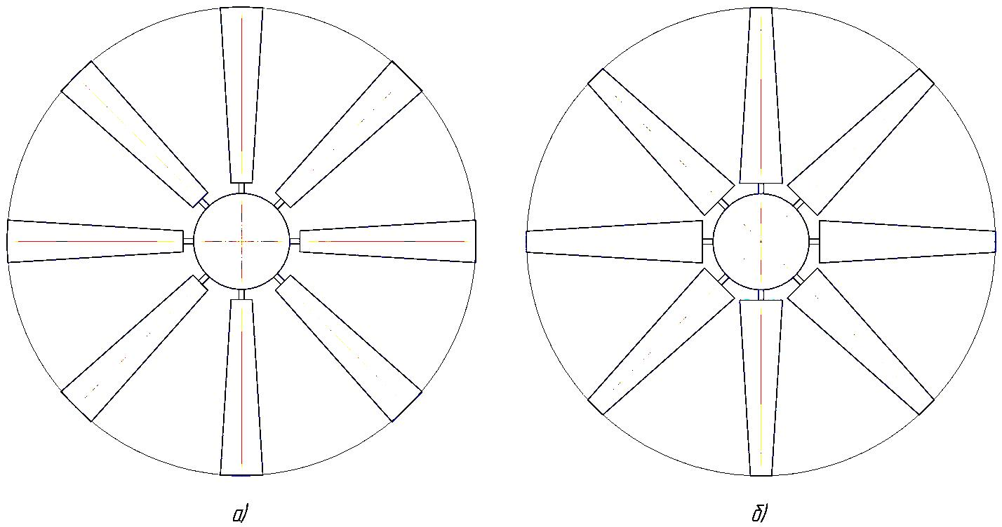

а – у меньшего основания трапеции; б – у большего основания трапеции

Рисунок 37 – Варианты закрепления лопастей

Измерения момента, частоты вращения и расчет мощности выполнялись по методике, изложенной в разделе 2.4.
В опубликованных ранее материалах [94, 95, 96, 97] было показано, что обтекатель, установленный в центре ВК, включает в работу воздушный поток, ранее (без обтекателя) проходивший ВК не выполняя полезную работу.
С целью возможности сравнения результатов исследования проводились без обтекателя и с обтекателем. Результаты исследований представлены в матричной форме в таблицах 9, 11 и 13 для двух-, четырех- и восьмилопастного ветровых колес без обтекателя и в таблицах 10, 12 и 14 с обтекателем. Примеры двухлопастного ВК и четырехлопастного ВК показаны на рисунках 38 и 39.

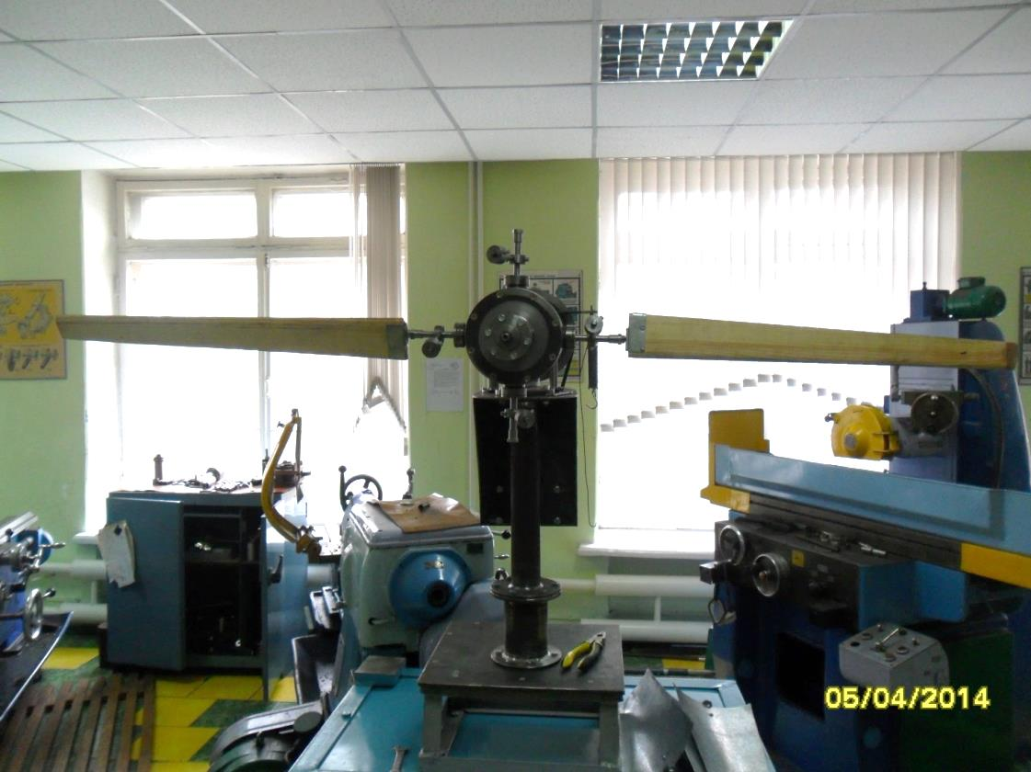

Рисунок 38 – Двухлопастное ВК

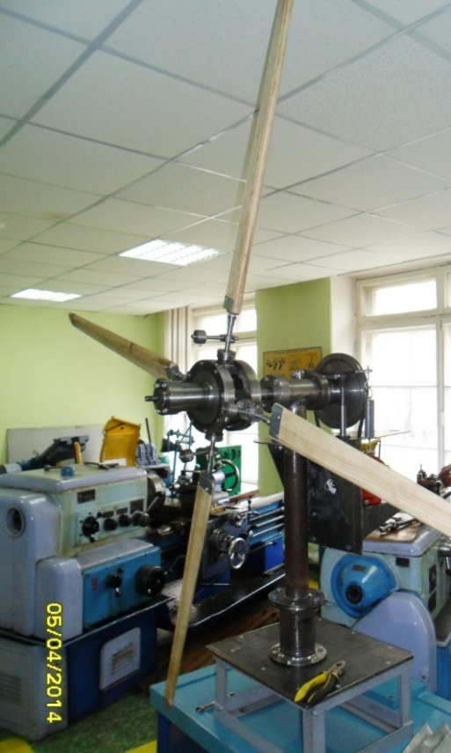

Рисунок 39 – Четырёхлопастное ВК

Таблица 9 – Двухлопастное ВК без обтекателя: D = 1480 мм, d = 370 мм, α = 15º, длина лопасти l_{л} = 555 мм
Отн.площ. | Эскиз | M, Н∙м | n,  об/мин | N | Потери в % внутри относительной площади |  |  | Потери в % внутри 2-х лопастного ВК
 |  |  |  |  | M | n | N | M | n | N
∆S=0,023 |  | 0,291 | 58 | 1,77 | 38,1 | 42,0 | 55,9 | 45,1 | 42,0 | 62,6
∆S=0,04 |  | 0,346 | 57 | 2,06 | 26,4 | 43,0 | 48,5 | 34,7 | 43,0 | 56,3
 |  | 0,39 | 46 | 1,88 | 17,0 | 54,0 | 53,1 | 26,4 | 54,0 | 60,2
 |  | 0,345 | 100 | 3,61 | 26,6 | 0,0 | 9,9 | 34,9 | 0,0 | 23,5
 |  | 0,47 | 60 | 2,95 | 0,0 | 40,0 | 26,3 | 11,3 | 40,0 | 37,5
 |  | 0,39 | 62 | 2,53 | 17,0 | 38,0 | 36,8 | 26,4 | 38,0 | 46,4
 |  | 0,435 | 88 | 4,01 | 7,4 | 12,0 | 0,0 | 17,9 | 12,0 | 15,2
∆S=0,053 |  | 0,47 | 60 | 2,95 | 4,1 | 37,5 | 37,5 | 11,3 | 40,0 | 37,5
 |  | 0,48 | 56 | 2,81 | 2,0 | 41,7 | 40,4 | 9,4 | 44,0 | 40,4
 |  | 0,47 | 96 | 4,72 | 4,1 | 0,0 | 0,0 | 11,3 | 4,0 | 0,0
 |  | 0,45 | 72 | 3,39 | 8,2 | 25,0 | 28,2 | 15,1 | 28,0 | 28,2
 |  | 0,45 | 59 | 2,78 | 8,2 | 38,5 | 41,2 | 15,1 | 41,0 | 41,2
 |  | 0,49 | 78 | 4,00 | 0,0 | 18,8 | 15,3 | 7,5 | 22,0 | 15,3
∆S=0,07 |  | 0,48 | 50 | 2,51 | 9,4 | 42,5 | 45,9 | 9,4 | 50,0 | 46,8
 |  | 0,475 | 64 | 3,18 | 10,4 | 26,4 | 31,5 | 10,4 | 36,0 | 32,6
 |  | 0,51 | 87 | 4,64 | 3,8 | 0,0 | 0,0 | 3,8 | 13,0 | 1,7
 |  | 0,47 | 68 | 3,35 | 11,3 | 21,8 | 28,0 | 11,3 | 32,0 | 29,2
 |  | 0,53 | 62 | 3,44 | 0,0 | 28,7 | 25,9 | 0,0 | 38,0 | 27,2
 |  | 0,51 | 85 | 4,54 | 3,8 | 2,3 | 2,3 | 3,8 | 15,0 | 3,9

Таблица 10 – Двухлопастное ВК с обтекателем: D = 1480 мм, d = 370 мм, α = 15º, длина лопасти l_{л} = 555 мм
Отн.площ. | Эскиз | M, Н∙м | n,  об/мин | N | Потери в % внутри относительной площади |  |  | Потери в % внутри 2-х лопастного ВК
 |  |  |  |  | M | n | N | M | n | N
∆S=0,023 |  | 0,291 | 59 | 1,80 | 38,1 | 42,7 | 62,7 | 51,5 | 42,7 | 66,5
∆S=0,04 |  | 0,435 | 70 | 3,19 | 7,4 | 32,0 | 33,9 | 27,5 | 32,0 | 40,7
 |  | 0,435 | 48 | 2,19 | 7,4 | 53,4 | 54,7 | 27,5 | 53,4 | 59,3
 |  | 0,435 | 103 | 4,69 | 7,4 | 0,0 | 2,7 | 27,5 | 0,0 | 12,7
 |  | 0,435 | 70 | 3,19 | 7,4 | 32,0 | 33,9 | 27,5 | 32,0 | 40,7
 |  | 0,435 | 60 | 2,73 | 7,4 | 41,7 | 43,3 | 27,5 | 41,7 | 49,1
 |  | 0,47 | 98 | 4,82 | 0,0 | 4,9 | 0,0 | 21,7 | 4,9 | 10,3
∆S=0,053 |  | 0,47 | 65 | 3,20 | 4,1 | 32,3 | 35,1 | 21,7 | 36,9 | 40,5
 |  | 0,47 | 60 | 2,95 | 4,1 | 37,5 | 40,1 | 21,7 | 41,7 | 45,1
 |  | 0,49 | 96 | 4,92 | 0,0 | 0,0 | 0,0 | 18,3 | 6,8 | 8,3
 |  | 0,49 | 70 | 3,59 | 0,0 | 27,1 | 27,1 | 18,3 | 32,0 | 33,2
 |  | 0,48 | 67 | 3,37 | 2,0 | 30,2 | 31,6 | 20,0 | 35,0 | 37,3
 |  | 0,49 | 80 | 4,10 | 0,0 | 16,7 | 16,7 | 18,3 | 22,3 | 23,6
∆S=0,07 |  | 0,6 | 55 | 3,45 | 0,0 | 39,6 | 35,7 | 0,0 | 46,6 | 35,7
 |  | 0,564 | 63 | 3,72 | 6,0 | 30,8 | 30,8 | 6,0 | 38,8 | 30,8
 |  | 0,564 | 91 | 5,37 | 6,0 | 0,0 | 0,0 | 6,0 | 11,7 | 0,0
 |  | 0,53 | 74 | 4,11 | 11,7 | 18,7 | 23,6 | 11,7 | 28,2 | 23,6
 |  | 0,564 | 63 | 3,72 | 6,0 | 30,8 | 30,8 | 6,0 | 38,8 | 30,8
 |  | 0,564 | 85 | 5,02 | 6,0 | 6,6 | 6,6 | 6,0 | 17,5 | 6,6

Таблица 11 – Четырехлопастное ВК без обтекателя: D = 1480 мм, d = 370 мм, α = 15º, длина лопасти l_{л} = 555 мм
Отн.площ. | Эскиз | M, Н∙м | n,  об/мин | N | Потери в % внутри относительной площади |  |  | Потери в % внутри 4-х лопастного ВК
 |  |  |  |  | M | n | N | M | n | N
∆S=0,023 |  | 0,435 | 69 | 3,14 | 48,6 | 36,1 | 54,7 | 49,4 | 36,1 | 60,0
∆S=0,04 |  | 0,678 | 88 | 6,24 | 19,9 | 18,5 | 9,9 | 21,2 | 18,5 | 20,4
 |  | 0,564 | 46 | 2,72 | 33,3 | 57,4 | 60,8 | 34,4 | 57,4 | 65,4
 |  | 0,575 | 100 | 6,02 | 32,0 | 7,4 | 13,1 | 33,1 | 7,4 | 23,3
 |  | 0,846 | 63 | 5,58 | 0,0 | 41,7 | 19,5 | 1,6 | 41,7 | 28,9
 |  | 0,58 | 79 | 4,80 | 31,4 | 26,9 | 30,8 | 32,6 | 26,9 | 38,9
 |  | 0,613 | 108 | 6,93 | 27,5 | 0,0 | 0,0 | 28,7 | 0,0 | 11,7
∆S=0,053 |  | 0,66 | 67 | 4,63 | 17,5 | 31,6 | 41,0 | 23,3 | 38,0 | 41,0
 |  | 0,765 | 70 | 5,60 | 4,4 | 28,6 | 28,6 | 11,0 | 35,2 | 28,6
 |  | 0,765 | 98 | 7,85 | 4,4 | 0,0 | 0,0 | 11,0 | 9,3 | 0,0
 |  | 0,73 | 73 | 5,58 | 8,8 | 25,5 | 28,9 | 15,1 | 32,4 | 28,9
 |  | 0,76 | 75 | 5,97 | 5,0 | 23,5 | 24,0 | 11,6 | 30,6 | 24,0
 |  | 0,8 | 84 | 7,03 | 0,0 | 14,3 | 10,4 | 7,0 | 22,2 | 10,4
∆S=0,07 |  | 0,8 | 72 | 6,03 | 7,0 | 13,3 | 19,3 | 7,0 | 33,3 | 23,2
 |  | 0,7 | 62 | 4,54 | 18,6 | 25,3 | 39,2 | 18,6 | 42,6 | 42,1
 |  | 0,846 | 67 | 5,93 | 1,6 | 19,3 | 20,6 | 1,6 | 38,0 | 24,4
 |  | 0,765 | 70 | 5,60 | 11,0 | 15,7 | 25,0 | 11,0 | 35,2 | 28,6
 |  | 0,846 | 68 | 6,02 | 1,6 | 18,1 | 19,4 | 1,6 | 37,0 | 23,3
 |  | 0,86 | 83 | 7,47 | 0,0 | 0,0 | 0,0 | 0,0 | 23,1 | 4,8

Таблица 12 – Четырехлопастное ВК с обтекателем: D = 1480 мм, d = 370 мм, α = 15º, длина лопасти l_{л} = 555 мм

Отн.площ. | Эскиз | M, Н∙м | n,  об/мин | N | Потери в % внутри относительной площади |  |  | Потери в % внутри 4-х лопастного ВК
 |  |  |  |  | M | n | N | M | n | N
∆S=0,023 |  | 0,48 | 79 | 3,97 | 44,8 | 31,3 | 52,9 | 55,4 | 31,3 | 64,0
∆S=0,04 |  | 0,613 | 68 | 4,36 | 29,5 | 40,9 | 48,2 | 43,0 | 40,9 | 60,5
 |  | 0,765 | 59 | 4,72 | 12,1 | 48,7 | 43,9 | 28,9 | 48,7 | 57,2
 |  | 0,613 | 107 | 6,87 | 29,5 | 7,0 | 18,5 | 43,0 | 7,0 | 37,8
 |  | 0,87 | 61 | 5,55 | 0,0 | 47,0 | 34,1 | 19,1 | 47,0 | 49,7
 |  | 0,65 | 84 | 5,71 | 25,3 | 27,0 | 32,2 | 39,6 | 27,0 | 48,2
 |  | 0,7 | 115 | 8,43 | 19,5 | 0,0 | 0,0 | 34,9 | 0,0 | 23,7
∆S=0,053 |  | 0,765 | 72 | 5,77 | 13,1 | 29,4 | 36,2 | 28,9 | 37,4 | 47,8
 |  | 0,765 | 56 | 4,48 | 13,1 | 45,1 | 50,4 | 28,9 | 51,3 | 59,4
 |  | 0,846 | 102 | 9,03 | 3,9 | 0,0 | 0,0 | 21,4 | 11,3 | 18,2
 |  | 0,8 | 81 | 6,78 | 9,1 | 20,6 | 24,9 | 25,7 | 29,6 | 38,5
 |  | 0,86 | 90 | 8,10 | 2,3 | 11,8 | 10,3 | 20,1 | 21,7 | 26,6
 |  | 0,88 | 70 | 6,45 | 0,0 | 31,4 | 28,6 | 18,2 | 39,1 | 41,6
∆S=0,07 |  | 0,72 | 44 | 3,32 | 33,1 | 55,1 | 70,0 | 33,1 | 61,7 | 70,0
 |  | 0,86 | 64 | 5,76 | 20,1 | 34,7 | 47,8 | 20,1 | 44,3 | 47,8
 |  | 0,9 | 73 | 6,88 | 16,4 | 25,5 | 37,7 | 16,4 | 36,5 | 37,7
 |  | 0,7 | 75 | 5,50 | 34,9 | 23,5 | 50,2 | 34,9 | 34,8 | 50,2
 |  | 0,86 | 68 | 6,12 | 20,1 | 30,6 | 44,5 | 20,1 | 40,9 | 44,5
 |  | 1,076 | 98 | 11,04 | 0,0 | 0,0 | 0,0 | 0,0 | 14,8 | 0,0

Таблица 13 – Восьмилопастное ВК без обтекателя: D = 1480 мм, d = 370 мм, α = 15º, длина лопасти l_{л} = 555 мм
Отн.площ. | Эскиз | M, Н∙м | n,  об/мин | N | Потери в % внутри относительной площади |  |  | Потери в % внутри 8-ми лопастного ВК
 |  |  |  |  | M | n | N | M | n | N
∆S=0,023 |  | - | - | - | - | - | - | - | - | -
∆S=0,04 |  | 0,9 | 64 | 6,03 | 47,7 | 34,0 | 54,7 | 54,6 | 34,0 | 57,3
 |  | 0,969 | 58 | 5,88 | 43,7 | 40,2 | 55,8 | 51,1 | 40,2 | 58,3
 |  | 0,98 | 91 | 9,33 | 43,0 | 6,2 | 29,9 | 50,6 | 6,2 | 33,9
 |  | 1,72 | 74 | 13,32 | 0,0 | 23,7 | 0,0 | 13,3 | 23,7 | 5,6
 |  | 1,076 | 70 | 7,88 | 37,4 | 27,8 | 40,8 | 45,7 | 27,8 | 44,1
 |  | 1,09 | 97 | 11,07 | 36,6 | 0,0 | 16,9 | 45,0 | 0,0 | 21,6
∆S=0,053 |  | 1,353 | 63 | 8,92 | 14,2 | 25,0 | 34,1 | 31,8 | 35,1 | 36,8
 |  | 1,5 | 58 | 9,11 | 4,9 | 31,0 | 32,7 | 24,4 | 40,2 | 35,5
 |  | 1,54 | 84 | 13,54 | 2,3 | 0,0 | 0,0 | 22,3 | 13,4 | 4,1
 |  | 1,4 | 62 | 9,09 | 11,2 | 26,2 | 32,9 | 29,4 | 36,1 | 35,6
 |  | 1,577 | 55 | 9,08 | 0,0 | 34,5 | 33,0 | 20,5 | 43,3 | 35,7
 |  | 1,577 | 78 | 12,87 | 0,0 | 7,1 | 4,9 | 20,5 | 19,6 | 8,8
∆S=0,07 |  | 1,98 | 48 | 9,95 | 0,2 | 29,4 | 29,5 | 0,2 | 50,5 | 29,5
 |  | 1,577 | 43 | 7,10 | 20,5 | 36,8 | 49,7 | 20,5 | 55,7 | 49,7
 |  | 1,577 | 67 | 11,06 | 20,5 | 1,5 | 21,6 | 20,5 | 30,9 | 21,6
 |  | 1,47 | 55 | 8,46 | 25,9 | 19,1 | 40,0 | 25,9 | 43,3 | 40,0
 |  | 1,807 | 49 | 9,27 | 8,9 | 27,9 | 34,3 | 8,9 | 49,5 | 34,3
 |  | 1,983 | 68 | 14,11 | 0,0 | 0,0 | 0,0 | 0,0 | 29,9 | 0,0

Таблица 14 – Восьмилопастное ВК с обтекателем: D = 1480 мм, d = 370 мм, α = 15º, длина лопасти l_{л} = 555 мм
Отн.площ. | Эскиз | M, Н∙м | n,  об/мин | N | Потери в % внутри относительной площади |  |  | Потери в % внутри 8-ми лопастного ВК
 |  |  |  |  | M | n | N | M | n | N
∆S=0,023 |  | - | - | - | - | - | - | - | - | -
∆S=0,04 |  | 0,9 | 67 | 6,31 | 43,0 | 34,3 | 46,4 | 55,3 | 34,3 | 57,8
 |  | 0,969 | 56 | 5,68 | 38,7 | 45,1 | 51,8 | 51,9 | 45,1 | 62,0
 |  | 0,98 | 96 | 9,85 | 38,0 | 5,9 | 16,4 | 51,3 | 5,9 | 34,2
 |  | 1,58 | 71 | 11,74 | 0,0 | 30,4 | 0,3 | 21,5 | 30,4 | 21,5
 |  | 1,076 | 68 | 7,66 | 31,9 | 33,3 | 35,0 | 46,5 | 33,3 | 48,8
 |  | 1,103 | 102 | 11,78 | 30,2 | 0,0 | 0,0 | 45,2 | 0,0 | 21,3
∆S=0,053 |  | 1,54 | 63 | 10,15 | 10,5 | 30,0 | 31,7 | 23,5 | 38,2 | 32,1
 |  | 1,54 | 60 | 9,67 | 10,5 | 33,3 | 35,0 | 23,5 | 41,2 | 35,4
 |  | 2,013 | 71 | 14,96 | 0,0 | 0,0 | 0,0 | 0,0 | 30,4 | 0,0
 |  | 1,435 | 64 | 9,61 | 16,6 | 28,9 | 35,4 | 28,7 | 37,3 | 35,8
 |  | 1,577 | 52 | 8,58 | 8,3 | 42,2 | 42,3 | 21,7 | 49,0 | 42,6
 |  | 1,72 | 82 | 14,76 | 0,0 | 8,9 | 0,8 | 14,6 | 19,6 | 1,3
∆S=0,07 |  | 2,013 | 52 | 10,96 | 0,0 | 26,8 | 26,7 | 0,0 | 49,0 | 26,7
 |  | 1,868 | 45 | 8,80 | 7,2 | 36,6 | 41,2 | 7,2 | 55,9 | 41,2
 |  | 1,79 | 67 | 12,55 | 11,1 | 5,6 | 16,1 | 11,1 | 34,3 | 16,1
 |  | 1,63 | 60 | 10,24 | 19,0 | 15,5 | 31,6 | 19,0 | 41,2 | 31,6
 |  | 2,013 | 53 | 11,17 | 0,0 | 25,4 | 25,3 | 0,0 | 48,0 | 25,3
 |  | 1,58 | 90 | 14,88 | 8,1 | 0,0 | 0,0 | 21,5 | 11,8 | 0,5

Анализ выходных параметров двухлопастного ветрового колеса.
Анализ выходных параметров ветрового колеса без обтекателя.
Результаты экспериментальных исследований зависимости момента, частоты вращения и мощности от входных конструктивных параметров для двухлопастного ветрового колеса без обтекателя представлены в таблице 9.
Ветровое колесо с лопастями (F₀) имеет самые низкие значения момента и мощности (соответственно 0,291 Н∙м и 1,77 Вт), частота вращения (n = 58 об/мин) близка к самому минимальному значению. Потери же по этим параметрам практически максимальны.
Лучшим вариантом ВК с относительной площадью лопасти ∆S₁ = 0,04 является ВК с извернутой формой лопасти и с закреплением на оси со стороны большего основания трапеции (N = 4,01 Вт).
Лучшим вариантом ВК с относительной площадью лопасти ∆S₂ = 0,053 является ВК с извернутой формой лопасти и с закреплением на оси со стороны меньшего основания трапеции (N = 4,72 Вт). Однако, в итоге предпочтение следует отдать ветровому колесу с относительной площадью ∆S₃=0,07 с извернутой формой лопасти и с закреплением на оси со стороны большего основания трапеции, т.к. это значительно повышает жесткость лопасти и ее устойчивость к ураганным порывам ветра. Потери же по мощности по сравнению с ВК с относительной площадью ∆S₂ = 0,053 составляют всего 4 %, а по моменту ВК с относительной площадью ∆S₃ = 0,07 обеспечивает повышение эффективности на 9 %.
Анализ выходных параметров ветрового колеса с обтекателем.
Результаты экспериментальных исследований зависимости момента, частоты вращения и мощности от входных конструктивных параметров для двухлопастного ветрового колеса с обтекателем представлены в таблице 9.
Применение обтекателя в ВК с лопастями–аналогами обеспечило повышение эффективности по мощности на 1,6 %, т.е. вариант двухлопастного ВК с лопастями–аналогами (F₀) может быть исключен из возможных вариантов конструкций ВК.
Наилучшие показатели обеспечивает ВК с относительной площадью лопасти ∆S₃ = 0,07 с извернутой формой лопасти и с закреплением на оси со стороны меньшего основания трапеции. Однако, учитывая незначительные потери по мощности (6,5 %) по сравнению с ВК с этой же относительной площадью, но с закреплением оси со стороны большего основания трапеции предпочтение следует отдать последнему варианту как обеспечивающему значительное повышение жесткости ВК.
Ни одна из вышеперечисленных конструкций ВК как без обтекателя, так и с обтекателем не может быть использована в ВЭУ для подъема воды вследствие низких значений, развиваемых момента и мощности. Из-за больших потерь по моменту, частоте вращения и мощности среди других конструкций внутри двухлопастного ВК даже наилучший вариант ВК с относительной площадью ∆S₃ = 0,07 и с закреплением на оси лопасти со стороны большего основания трапеции с обтекателем может быть рекомендован только для маломощной ВЭУ для освещения помещения или, в лучшем случае, для освещения помещения с подзарядкой аккумуляторной батареи.
Анализ выходных параметров четырёхлепестного ветрового колеса.
Анализ выходных параметров ветрового колеса без обтекателя.
Результаты экспериментальных исследований зависимости момента, частоты вращения и мощности от входных конструктивных параметров для четырёхлепестного ветрового колеса без обтекателя представлены в таблице 10.
Ветровое колесо с лопастями (F₀) как и в случае для двухлопастного ВК, имеет самые низкие значения момента и мощности (соответственно 0,435 Н∙м и 3,14 Вт), частота вращения (n = 69 об/мин) близка к самому минимальному значению. Потери же по этим параметрам лежат в области максимальных значений.
Лучшим вариантом по мощности из всех рассматриваемых девятнадцати вариантов, является ВК с относительной площадью лопасти ∆S₂ = 0,053 с извернутой формой лопасти и с закреплением на оси со стороны меньшего основания трапеции (N = 7,85 Вт). Однако, развиваемый момент этим ВК составляет 0,765 Н∙м, что на 11 % ниже максимального значения развиваемого ВК с относительной площадью ∆S₃ = 0,07. Кроме того, последнее ВК имеет более жесткую конструкцию лопастей в связи с закреплением на оси лопасти со стороны большего основания трапеции. Несмотря на потерю частоты вращения на 15 % по сравнению с ВК с относительной площадью ∆S₂ = 0,053, с учетом предыдущих преимуществ, наиболее рациональным к использованию в ветроэнергетической установке ВК с относительной площадью ∆S₃ = 0,07 и с закреплением со стороны большего основания трапеции.
Анализ выходных параметров ветрового колеса с обтекателем.
Результаты экспериментальных исследований зависимости момента, частоты вращения и мощности от входных конструктивных параметров для четырёхлепестного ветрового колеса с обтекателем представлены в таблице 11.
Ветровое колесо с лопастями (F₀) с обтекателем хотя и обеспечивает повышение мощности на 21 % по сравнению с ВК без обтекателя, тем не менее оно остается наименее эффективным по мощности и развиваемому моменту. Поэтому это ВК целесообразно исключить в качестве возможного варианта к практическому использованию. Из оставшихся восемнадцати вариантов ветровых колес интерес представляет ВК с относительной площадью ∆S₃ = 0,07 и с закреплением на оси лопасти со стороны большего основания трапеции (F₆) как обеспечивающего наибольшее значение мощности (11,04 Вт) и момента (1,08 Н∙м). Несмотря на снижением частоты вращения (n = 98 об/мин) по сравнению с ВК с предыдущим значением мощности (n = 102 об/мин), т.е. на 4 %, указанное ВК с относительной площадью ∆S₃ = 0,07 с обтекателем является наиболее целесообразным к применению в ветроэнергетических установках выполняющих функции не только электрической станции, но и водоподъемной установки с диаметром поршня насоса до 70 мм. Следует подчеркнуть, что применение обтекателя в принятом ВК повысило эффективность по моменту на 18 %, по частоте вращения на 15 % и по мощности на 32 %.
Анализ выходных параметров восьмилопастного ветрового колеса.
Анализ выходных параметров ветрового колеса без обтекателя.
Результаты экспериментальных исследований зависимости момента, частоты вращения и мощности от входных конструктивных параметров для восьмилопастного ветрового колеса без обтекателя представлены в таблице 12.
Наибольшие значения мощности из всех сравниваемых восемнадцати вариантов обеспечивают лопасти F₃ ветрового колеса с относительной площадью ∆S₂ = 0,053 (N = 13,54 Вт) и лопасти F₆ ветрового колеса с относительной площадью ∆S₃ = 0,07 (N = 14,11 Вт). Последнее ВК обеспечивает повышение эффективности по мощности на 4 %, по моменту на 22 % и снижение частоты вращения на 19 %. Несмотря на это, более предпочтительным является ВК с лопастями F₆ с относительной площадью ∆S₃ = 0,07 и с закреплением оси у большего основания трапеции, что, кроме того, повышает жесткость ВК.
Достойно внимания ВК с лопастями F₆ с относительной площадью ∆S₁ = 0,04, извернутые и с закреплением оси со стороны большего основания трапеции, т.к. оно развивает самую высокую частоту вращения (n = 97 об/мин). Потери по моменту для него составляют 45 % и по мощности 22 %. Поэтому эта конструкция ВК может быть рекомендована в ВЭУ используемой для зарядки аккумуляторной батареи.
Анализ выходных параметров ветрового колеса с обтекателем.
Результаты экспериментальных исследований зависимости момента, частоты вращения и мощности от входных конструктивных параметров для восьмилопастного ветрового колеса с обтекателем представлены в таблице 13.
Наибольшие значения мощности из всех сравниваемых восемнадцати вариантов обеспечивает ВК с лопастями F₃ относительной площадью ∆S₂ = 0,053 с закреплением со стороны меньшего основания трапеции (N = 14,96 Вт) и с лопастями F₆ относительной площадью ∆S₃ = 0,07 с закреплением со стороны большего основания трапеции (N = 14,88 Вт). Последнее ВК с лопастями F₃ уступает ВК с лопастями F₆ по мощности на 0,5 %, но эффективнее его по частоте вращения на 21 %. Однако, по моменту ВК с лопастями F₆ уступает ВК с лопастями F₃ на 21,5 %. С учетом того, что ВК с лопастями F₃ обеспечивает повышенную жесткость, более высокий момент и мощность, ВК с лопастями F₃ с обтекателем является наиболее оптимальным для использования как в ВЭУ для подъема воды, так и в ВЭУ для выработки электроэнергии. Это ВК рекомендуется использовать и в универсальных ВЭУ, совмещающих в себе обе функции.
Итоговая характеристика результатов экспериментальных исследований
Как показали экспериментальные исследования традиционная конструкция ВК с закреплением лопастей со стороны меньшего основания трапеции дает худшие результаты по моменту и мощности для всего диапазона относительных площадей (от минимального ∆S_{min} = 0,04 до максимального ∆S_{max} = 0,07). По частоте вращения только для средних значений относительной площади она может оказаться выше. Так для восьмилопастного ВК с относительной площадью ∆S₂ = 0,053 и с закреплением у меньшего основания трапеции частота вращения составила n = 90 об/мин, а для ВК с закреплением у большего основания трапеции n = 82 об/мин, т.е. потери по частоте вращения составили 9 %.
Следует также отметить, что по всем параметрам ВК с обтекателем всегда дает лучшие результаты. Так восьмилопастное ВК с извернутой формой лопастей (F₃) с закреплением лопастей со стороны меньшего основания с обтекателем обеспечивает значения момента M = 2,013 Н∙м, частоты вращения n = 71 об/мин и мощности N = 14,96 Вт, а без обтекателя значения момента M = 1,983 Н∙м, частоты вращения n=68 об/мин и мощности N = 14,11 Вт, т.е. первое из них обеспечивает повышение эффективности по моменту на 1,5 %, по частоте вращения на 4 % и по мощности на 7 %.
Таким образом, наиболее эффективным ветровым колесом, которое может быть использовано в ветроэнергетических установках любого назначения, является ветровое колесо со следующими параметрами: восьмилопастное с относительной площадью лопастей ∆S = 0,06 трапецеидальной формы, извернутые в переделах от 23° до 8 - 10°, с закреплением оси лопасти со стороны меньшего основания, с переменной уменьшающейся к периферии и ассиметричной вогнутостью с обтекателем.
Выполним дополнительный сравнительный анализ эффективности работы ветровых колес без обтекателя и с обтекателем. Для чего сгруппируем ветровые колеса по относительной площади. Усредненные значения параметров и изменение эффективности в процентах сведем в таблицы 15, 16 и 17 соответственно для двух-, четырех- и восьмилопастного ВК с диаметром обтекателя d = 370 мм и в таблицу 2.10 для восьмилопастного ВК с диаметром обтекателя d = 580 мм при одном и том же диаметре ВК D = 1480 мм для всех случаев.

Таблица 15 – Сравнительный анализ эффективности работы двухлопастного ветрового колеса

Параметр | Без обтекателя |  |  | С обтекателем |  |  | Повышение эффективности, % |  |  | Среднее значение эффективности, %
 | ∆S₁ | ∆S₂ | ∆S₃ | ∆S₁ | ∆S₂ | ∆S₃ | ∆S₁ | ∆S₂ | ∆S₃ | ∆S
M, Н ∙ м | 0,396 | 0,468 | 0,499 | 0,441 | 0,482 | 0,564 | 10,2 | 2,9 | 11,5 | 8,2
n, об/мин | 69 | 70 | 69 | 75 | 73 | 72 | 8 | 4 | 4 | 5,3
N, Вт | 2,84 | 3,44 | 3,6 | 3,46 | 3,68 | 4,25 | 18 | 6,5 | 15,3 | 13,2
В среднем |  |  |  |  |  |  |  |  |  | 9

Таблица 16 – Сравнительный анализ эффективности работы четырехлопастного ветрового колеса

Параметр | Без обтекателя |  |  | С обтекателем |  |  | Повышение эффективности, % |  |  | Среднее значение эффективности, %
 | ∆S₁ | ∆S₂ | ∆S₃ | ∆S₁ | ∆S₂ | ∆S₃ | ∆S₁ | ∆S₂ | ∆S₃ | ∆S
M, Н ∙ м | 0,643 | 0,747 | 0,8 | 0,702 | 0,819 | 0,852 | 8,4 | 8,2 | 6,1 | 7,6
n, об/мин | 81 | 78 | 70 | 82 | 79 | 70 | 1,2 | 1,3 | 0 | 1,25
N, Вт | 5,45 | 6,098 | 5,86 | 6,03 | 6,77 | 6,24 | 9,6 | 10 | 6,1 | 8,6
В среднем |  |  |  |  |  |  |  |  |  | 5,8

Таблица 17 – Сравнительный анализ эффективности работы восьмилопастного ветрового колеса

Параметр | Без обтекателя |  |  | С обтекателем |  |  | Повышение эффективности, % |  |  | Среднее значение эффективности, %
 | ∆S₁ | ∆S₂ | ∆S₃ | ∆S₁ | ∆S₂ | ∆S₃ | ∆S₁ | ∆S₂ | ∆S₃ | ∆S
M, Н ∙ м | 1,12 | 1,49 | 1,73 | 1,1 | 1,56 | 1,88 | 0 | 4,5 | 8 | 6,25
n, об/мин | 76 | 67 | 55 | 77 | 69 | 58 | 1,3 | 2,9 | 5,2 | 3,1
N, Вт | 8,91 | 10,4 | 9,96 | 8,86 | 11,3 | 11,4 | 0 | 8 | 12,6 | 10,3
В среднем |  |  |  |  |  |  |  |  |  | 6,6

Вывод 1. С целью оценки влияния диаметра обтекателя на выходные параметры ветроэнергетической установки были выполнены экспериментальные исследования на модели с диаметром ВК D = 1480 мм при скорости воздушного потока v = 3,2 м/с и на модели с диаметром ВК D = 620 мм при скорости воздушного потока v = 5,7 м/с.
Приведем результаты исследования по каждому из вариантов в отдельности.
Исходные данные по первому варианту:
- диаметр ВК D = 1450 мм;
- число лопастей i = 8;
- относительная площадь лопасти ∆S₃ = 0,07;
- лопасти из листовой стали, извернутые, угол установки у основания α₁ = 23°, у периферии α₂ = 10°;
- сравниваемые диаметры обтекателей d = 370 мм и d = 580 мм.
Результаты исследований сведены таблицу 18.

Таблица 18 – Сравнительный анализ эффективности при разном диаметре обтекателя

Параметр | D = 1480 мм; i = 8; ∆S₃ = 0,07; α₁ = 23°; α₂ = 10°
 | d = 370 мм |  |  | d = 580 мм
 | Без об-текателя | С обте-кателем | Эффектив-ность, % | Без об-текателя | С обте-кателем | Эффектив-ность, %
M, Н ∙ м | 1,98 | 2,01 | 1,5 | 1,807 | 2,01 | 10
n, об/мин | 68 | 71 | 4 | 56 | 67 | 16
N, Вт | 14,11 | 14,96 | 5,7 | 10,6 | 14,1 | 25

Как видно графика (рисунок 40) из полученных результатов больший диаметр обтекателя увеличивает эффективность работы ВЭУ с обтекателем по сравнению с работой ВЭУ без обтекателя. Однако, сравнение параметров ВК с различным диаметром обтекателя показывают, что при одном и том же моменте, развиваемым ветровым колесом (M = 2,01 Н ∙ м), частота вращения ВК с большим диаметром обтекателя на 5,6 % ниже частоты вращения ВК с меньшим диаметром обтекателя. И, как следствие, мощность также падает на 5,8 %.

Рисунок 40 – График эффективности применения обтекателя

Увеличение диаметра обтекателя ведет к уменьшению длины лопасти и повышению ее жесткости. Однако, последующее увеличение диаметра обтекателя нецелесообразно, снижается эффективность. Исходя из полученных результатов наиболее оптимальным диаметром обтекателя будет диаметр в пределах от d_{min} = 370 мм до d_{max} = 450 - 500 мм. Тогда для всех типов ветровых колес в качестве рекомендуемого можно принять отношение диаметра обтекателя к диаметру ВК равным: m = 450/1480 = 0,3.

2.6 Исследование зависимостей длины лопастей к диаметру обтекателя с использованием компьютерного моделирования

С целью подтверждения достоверности полученных выходных данных при лабораторном моделировании, с помощью программы SOLIDWORKS и приложений Flow Simulation смоделировано ветровое колесо с количеством лопастей D=970 мм, i=8, ∆S=0,006 при различных отношениях длины лопастей l (330 мм, 265 мм, 210 мм, 160 мм, 100 мм) и диаметром обтекателя d (312 мм, 440 мм, 550 мм, 660 мм, 770 мм), рисунок 41 и рисунок 42.

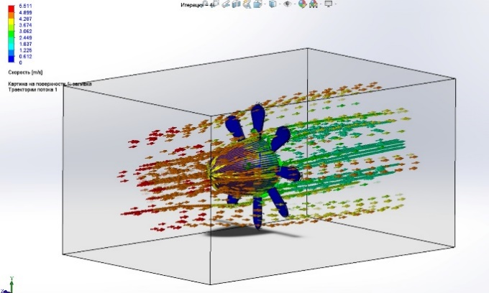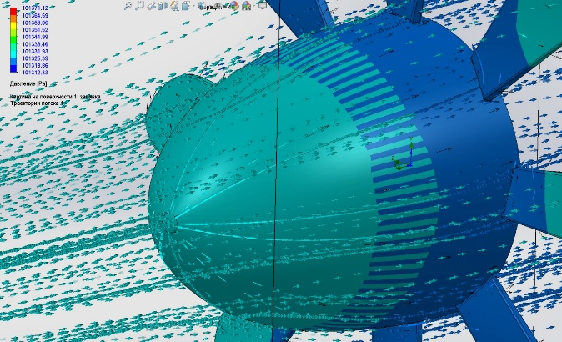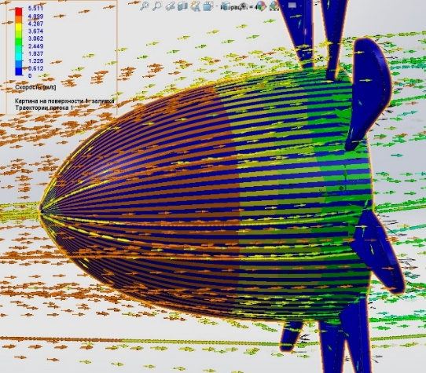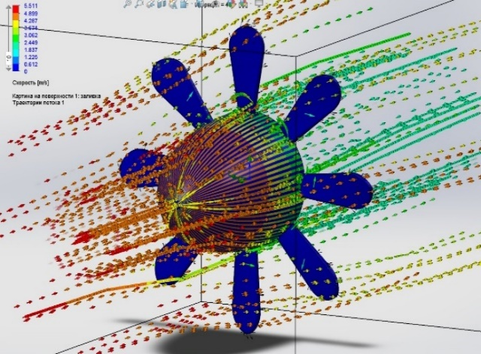

Рисунок 41 – Разработанные модели ВК в программе SOLIDWORKS
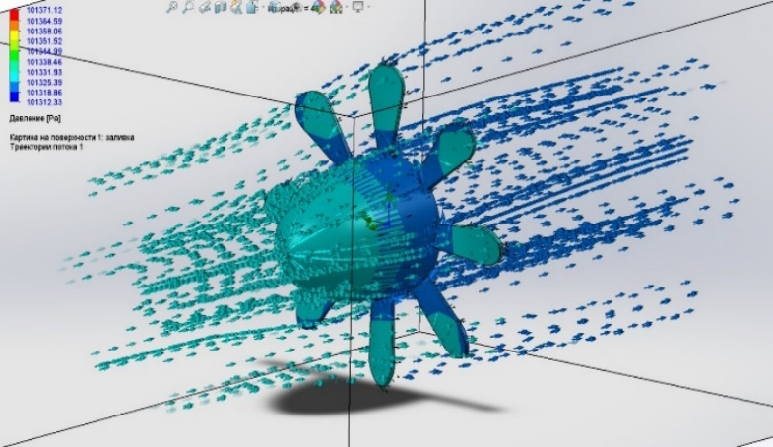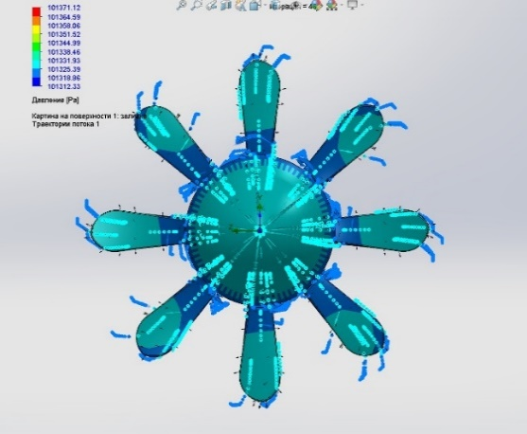

Рисунок 42 – Варианты расчетов ВК в программе SOLIDWORKS

Полученные результаты частоты вращения и момента анализа отношения длины лопасти к диаметру обтекателя приведены для различной скорости ветра приведены на рисунке 43.

Рисунок 43 – График зависимости мощности ВК от отношения длины лопасти к диаметру обтекателя

Из полученных результатов видно, что наибольшую эффективность, обеспечивает обтекатель диаметром 440 мм.

2.7 Исследование повторяемости данных

В данной работе представлен новый подход к планированию экспериментов по исследованию момента развиваемым ветровым колесом ветроэнергетической установки малой мощности, используя лабораторную модель ВЭУ.
Установлено, что использование вероятностно-детерминированного подхода к планированию экспериментов значительно снижает потребление ресурсов и энергии за счет сокращения количества экспериментов. Это показано, что модели, полученные с помощью вероятностно-детерминированного подхода Малышева В.П. разрешать прогнозирование мощности развиваемого валом ВК с достаточной точностью.
Полученные значения момента на валу ВЭУ в оптимальных условиях, рассчитанных путем моделирования, которые составили 44 Н·м без обтекателя и 52 Н·м при наличии обтекателя соответственно.
Оценивая влияние каждого фактора в отдельности и в совокупности для нахождения оптимальных параметров процесса, мы построена математическая модель зависимости количества лопастей из относительной площади и угла установки, диаметра обтекателя, скорости ветра и мощности.
В данной статье представлен метод планирования 5-факторного эксперимента с 5 уровнями (таблица 19).

Таблица 19 – метод планирования 5-факторного эксперимента с 5 уровнями
№  эксперимента | х₁ | х₁ | х₃ | х₄ | х₅
 | 1 | 1 | 1 | 1 | 1
 | 1 | 3 | 3 | 3 | 3
 | 1 | 2 | 2 | 2 | 2
 | 1 | 5 | 5 | 5 | 5
 | 1 | 4 | 4 | 4 | 4
 | 3 | 1 | 3 | 2 | 5
 | 3 | 3 | 2 | 5 | 4
 | 3 | 2 | 5 | 4 | 1
 | 3 | 5 | 4 | 1 | 3
 | 3 | 4 | 1 | 3 | 2
 | 2 | 1 | 2 | 4 | 3
 | 2 | 3 | 5 | 1 | 2
 | 2 | 2 | 4 | 3 | 5
 | 2 | 5 | 1 | 2 | 4
 | 2 | 4 | 3 | 5 | 1
 | 5 | 1 | 5 | 3 | 4
 | 5 | 3 | 4 | 2 | 1
 | 5 | 2 | 1 | 5 | 3
 | 5 | 5 | 3 | 4 | 2
 | 5 | 4 | 2 | 1 | 5
 | 4 | 1 | 4 | 5 | 2
 | 4 | 3 | 1 | 4 | 5
 | 4 | 2 | 3 | 1 | 4
 | 4 | 5 | 2 | 3 | 1
 | 4 | 4 | 5 | 2 | 3

Лабораторные эксперименты по определению развиваемой лабораторной модели ВЭУ проводились по вероятностно-детерминированной схеме планирование по таблице 1. Где x₁ – количество лопастей, ед (2, 4, 6, 12), x₂ – относительная площадь лопасти (0,0425, 0,053, 0,064, 0,0744), х₃ - диаметр обтекателя, мм - (136, 370, 550, 660), х₄ – скорость ветра, м/с (2, 4, 5,7, 9,9). х₅ – угол установки лопастей, град. - (15, 20, 25, 30, 35). Во всех случаях использовалась форма лопасти трапецеидальная из листовой стали.
В каждой строке таблицы указаны условия эксперимента. Выборка точечных зависимостей вносили путем усреднения экспериментальных результатов, соответствующих каждому уровню (1-5). В этом случае происходит усреднение действия факторов путем само компенсации нижнего и верхнего значений. Полученный частные точечные зависимости, аппроксимированные функциями, полученными методом наименьших квадратов. Адекватность зависимостей проверяли коэффициентом нелинейной множественной корреляции по уравнению (5).

$$R=1- \sqrt{\frac{\left(n-1\right)\sum_{i=1}^{n}{{\left(y_{Эi}-y_{τi}\right)}^{2}}}{\left(n-k-1\right)\sum_{i=1}^{n}{{\left(y_{Эi}-y_{ср}\right)}^{2}}}} (5)$$
где, n – число описываемых точек;
k – число действующих факторов (для частных зависимостей равное единице);
$y_{Эi}$ – экспериментальное значение результата;
${ y}_{τi}$ – теоретическое (расчетное) значение;
$y_{ср}$ – среднее экспериментальное значение.

Значимость коэффициента корреляции, а следовательно, и тестируемой зависимости определяется уравнением:

$$t_{R}= \frac{\sqrt{n-k-1}}{1-R^{2}}>2 (6)$$

Частные зависимости объединяли с помощью уравнения Протодьяконова, где описанного в Малышева, где частные функции объединены в виде факторов.

$$Y_{G}=\frac{П_{i=1}^{k}y_{1}}{y_{ср}^{k-1}} (7)$$

где, i – количество лопастей
α – угол установки
D_{d} – диаметр обтекателя
ʋ₀ – скорость ветра
Y_{G} – мощность ветрового колеса

Для получения математических моделей развиваемого момента на валу ВК составляется таблица 20, где факторы x₁, x₂, x₃, x₄, x₅. Значения коэффициентов от минимума до максимума является уровнями. При этом, если фактор не имеет пятого уровня, значения четвертого уровня дублируется в пятом уровне. Матрица плана эксперимента, таблица 21 с итоговым моментом на валу ВК представляет собой план эксперимента, в котором каждая строка представляет собой конкретный эксперимент.

Таблица 20 – Уровней факторов
Факторы | Наименование | Уровни
x₁ | i | 2 | 4 | 6 | 12 | 12
x₂ | ∆S | 0,0425 | 0,053 | 0,064 | 0,0744 | 0,0744
x₃ | Dd | 136 | 370 | 550 | 660 | 660
x₄ | ʋ0 | 2 | 4 | 5,7 | 9,9 | 9,9
x₅ | α | 15 | 20 | 25 | 30 | 35

Таблица 21 – Данные уровня фактора из пятифакторного эксперимента (х₁-₅) на пяти уровнях
№  экспер. | х₁  (количество лопастей) | х₂  (относ. площадь) | х₃  (диаметр обтекателя) | х₄  (скорость ветра) | х₅  (угол установки) | Y_{G}  (мощность)
 | 2 | 0,0425 | 136 | 2 | 15 | 3
 | 2 | 0,064 | 550 | 5,7 | 25 | 8
 | 2 | 0,053 | 370 | 4 | 20 | 6
 | 2 | 0,0744 | 660 | 9,9 | 35 | 8
 | 2 | 0,0744 | 660 | 9,9 | 30 | 10
 | 6 | 0,0425 | 550 | 4 | 35 | 14
 | 6 | 0,064 | 370 | 9,9 | 30 | 25
 | 6 | 0,053 | 660 | 9,9 | 15 | 24
 | 6 | 0,0744 | 660 | 2 | 25 | 7
 | 6 | 0,0744 | 136 | 5,7 | 20 | 12
 | 4 | 0,0425 | 370 | 9,9 | 25 | 17
 | 4 | 0,064 | 660 | 2 | 20 | 4
 | 4 | 0,053 | 660 | 5,7 | 35 | 10
 | 4 | 0,0744 | 136 | 4 | 30 | 6
 | 4 | 0,0744 | 550 | 9,9 | 15 | 22
 | 12 | 0,0425 | 660 | 5,7 | 30 | 28
 | 12 | 0,064 | 660 | 4 | 15 | 22
 | 12 | 0,053 | 136 | 9,9 | 25 | 48
 | 12 | 0,0744 | 550 | 9,9 | 20 | 52
 | 12 | 0,0744 | 370 | 2 | 35 | 10

Точечные зависимости развиваемого момента ветровым колесом выбирались путем усреднения экспериментальных результатов, соответствующие каждому уровню (таблица 22).
Точечные зависимости развиваемого момента ветровым колесом строились путем усреднения экспериментальные результаты, соответствующие каждому уровню (таблица 22). Например, значение Y₁ = 28,64 было построено суммированием значений Y_{G} при х₁ и делением на количество уровней 5

Таблица 22 – Данные уровня фактора из пятифакторного эксперимента (x₁-₅) на пяти уровнях
Факторы | Уровни |  |  |  |  | Сумма | Среднее значение | Общее среднее
Y₁ | 7 | 11,8 | 16,4 | 32 | 32 | 99,2 | 19,84 | 17,38
Y₂ | 15,5 | 22 | 14,75 | 13,5 | 18,25 | 84 | 16,8
Y₃ | 17,25 | 14,5 | 24 | 12,25 | 16 | 84 | 16,8
Y₄ | 6 | 12 | 14,5 | 25,75 | 25,75 | 84 | 16,8
Y₅ | 17,25 | 18,5 | 20 | 17,25 | 10,5 | 83,5 | 16,7

По данным таблиц 21 и 22 построены графики частных функций (рисунок 44). Для выбора типа уравнений и определения коэффициентов регрессии и корреляции использовался современный мастер функции Microsoft Excel.
Далее с использованием уравнения Протодьяконова построена математическая модель развиваемого ВК момента. Опции Microsoft Excel позволили ввести условия y_{i}=0, как указано выше.

$$Y_{G}=0,00000175∙\left(-0,084∙x_{1}^{2}+3,134∙x_{1}\right)∙\left(-0,001∙x_{2}^{2}+0,435∙x_{2}\right)∙∙{(-0,007 ∙x_{3}^{2}+1,004 ∙x}_{3})∙(-0,139∙x_{4}^{2}+4,439∙x_{4})∙$$
$$∙(-3,227∙x_{5}^{2}+24,76 ∙x_{5})$$

Расхождения практический данных с расчетными составило 3-5%.
Коэффициент корреляции модели, выраженный уравнением R=0,87, коэффициент корреляции tR=12,34 $>$ 2.

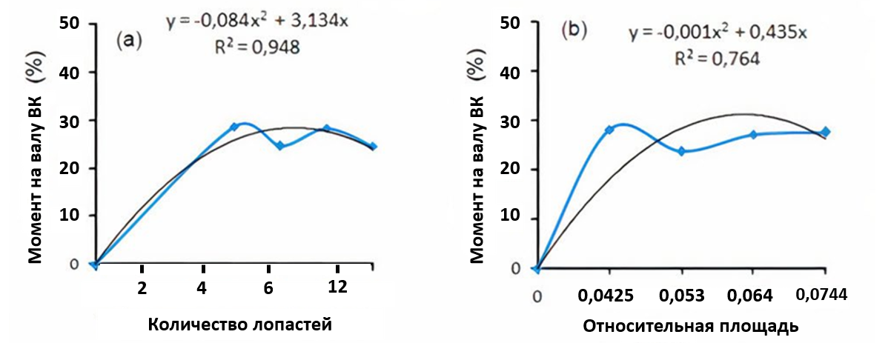

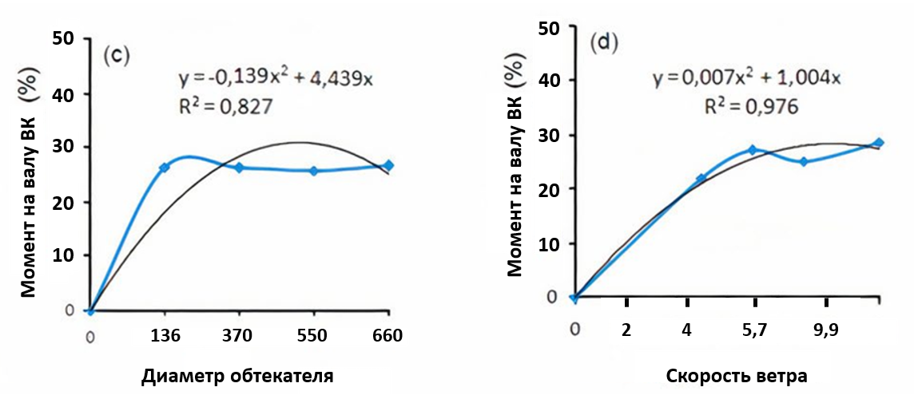

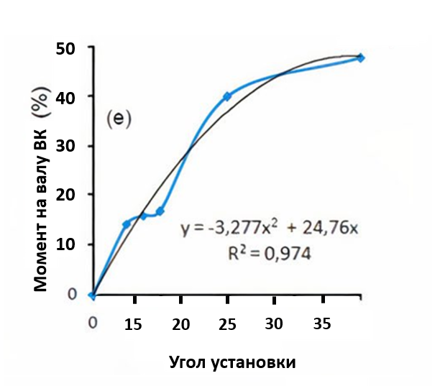
Рисунок 44 – Частные функции момента на валу ВК от (а) количества лопастей, (б) относительной площади, (в) диаметра обтекателя, (г) скорости ветра, (д) угла установки лопастей

Рассчитанные значения показали, что момент на валу ВК больше зависит от количества лопастей, угол их установки и скорость ветра, диаметра обтекателя. Относительная площадь меньше влияет на развиваемый момент.
Данный расчет продемонстрировал технически осуществимый процесс измерения развиваемого ветровым колесом момента. С помощью вероятностно-детерминированного планирования получены математические модели, описывающие зависимость процесса. Получены коэффициенты корреляции (R=0,87; tR=12,34 > 2) и их значимость подтверждают адекватность полученных зависимостей.
Проведенное исследование показало, что диаметр обтекателя в среднем на 8-12% увеличил развиваемый момент по сравнению с обычным ветровым колесом.

3 ИССЛЕДОВАНИЕ ВЫХОДНЫХ ПАРАМЕТРОВ ВЕТРОВОГО КОЛЕСА С УЧЕТОМ ВЛИЯНИЯ МЕХАНИЗМА БУРЕВОЙ ЗАЩИТЫ

3.1 Расчет параметров ориентации ветрового колеса

Расчеты параметров ориентации будем выполнять на основе предварительно конструктивно выбранных данных выбранных данных в разделе 2.6.
Исходными данными является: горизонтально-осевая ветроэнергетическая установка с генератором на неодимовых магнитах, мощностью Р = 300 Вт, номинальная частота вращения ротора генератора n_{г =} 600 об/мин. Лопасти ВК из листовой стали трапецеидальной форм с уменьшающейся к периферии вогнутостью и с незначительной винтовой формой по длине (из опыта эксплуатации ветроэнергетических установок малой мощности) [100, 101, 102, 103, 104, 105] Ориентация навстречу воздушному потоку – флюгер.
Площадь экрана флюгера рассчитаем по формуле 3 [45]

$$A= D^{2}∙\frac{a}{c} ∙k_{k}, (8)$$

где А – площадь флюгера;
а и с – размеры, соответственно от плоскости ВК до оси поворота силовой головки и от оси поворота силовой головки до центра флюгера (а и с приняты равными а = 0,46 м, с = 1,625 м);
D – диаметр ВК;
$k_{k}$ – коэффициент, принятый для тихоходных ВК ${ k}_{k}=0,32$ [45].

$$A= {1,57}^{2}∙\frac{0,46}{1,625} ∙0,32=0,14 м^{2},$$

Так как в качестве флюгера будет применена тонколистовая сталь (толщина 1,5 мм) незначительно влияющую на общую массу, с целью более постоянной ориентации ВК навстречу ветровому потоку, примем А = 0,4 м².
Расчет силы, действующей на флюгер, выполнен по формуле 8 [45]

$$F= \frac{N}{ϑ} ∙A, (9)$$

где N – секундная мощность, заключенная в воздушном потоке, имеющем сечение 1 м² согласно таблице 23 [45]

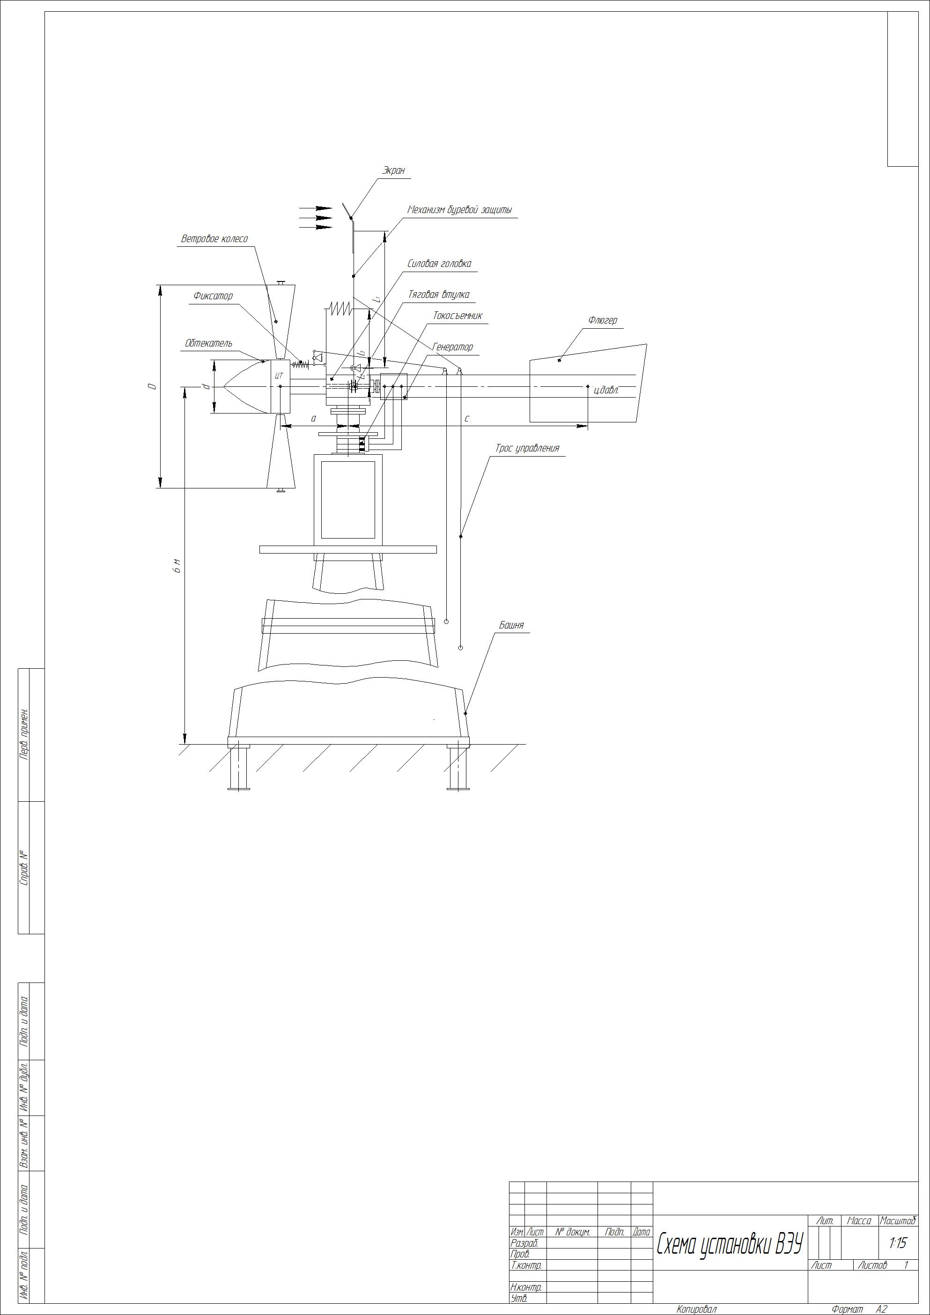

Рисунок 45 – Общая схема ветроэнергетической установки малой мощности
Таблица 23 – Секундная мощность, заключенная в воздушном потоке, имеющем сечение 1 м² при различной скорости ветра
Номер п.п. | 1 | 2 | 3 | 4 | 5 | 6 | 7 | 8 | 9
Скорость ветра  ϑ, м/с | 4 | 6 | 8 | 9 | 10 | 12 | 14 | 18 | 22
Мощность потока  N, кВт/м² | 0,04 | 0,13 | 0,31 | 0,46 | 0,61 | 1,14 | 1,67 | 3,6 | 6,85

Результаты расчета силы F и соответствующие им значения моментов сведены в таблицу 24

Таблица 24 – Силы действия воздушного потока на экран при различной скорости ветра
Номер п.п. | 1 | 2 | 3 | 4 | 5 | 6 | 7 | 8 | 9
Скорость ветра  ϑ, м/с | 4 | 6 | 8 | 9 | 10 | 12 | 14 | 18 | 22
F, Н | 4 | 8,7 | 16 | 20 | 24 | 38 | 48 | 80 | 125
Момент  М, Нм | 6,5 | 14 | 26 | 33 | 39 | 62 | 78 | 130 | 203

Момент рассчитан из условия действия воздушного потока перпендикулярно плоскости флюгера. С целью снижения интенсивности рывков при ориентации навстречу воздушному потоку флюгер будет выполнен из двух плоскостей с расположением друг относительно друга под углом 20⁰.

3.2 Расчёт механизма автономного регулирования частоты вращения ветрового колеса и буревой защиты путем поворота лопастей

3.2.1 Обоснование выбора предельной рабочей скорости.
Механизм буревой защиты предназначен для снижения частоты вращения ВК при повышении скорости воздушного потока свыше скорости равной 9-10 м/с и выше. Частота вращения ВК для различных значений скорости ветра может быть определена по формуле [45]

$$n= \frac{60∙X∙ϑ}{π∙D} (10)$$

Для $ϑ_{1}=4 м/с, n_{1}=\frac{60∙0,7∙4}{π∙1,3}=41 об/мин,$
Развиваемая генератором мощность при этой частоте вращения ВК может быть найдена из соотношения

100 об/мин – 300 Вт,
41 об/мин – $N_{1}$

Отсюда,
$$N_{1}= \frac{41∙300}{100}=123 Вт$$
Аналогично:

$$ϑ_{2}=6\frac{м}{с} n_{2}=62\frac{об}{мин}, { N}_{2}=186 Вт,$$

$ϑ_{3}=8 м/с n_{3}=82 об/мин, { N}_{3}=246 Вт$,

$$ϑ_{4}=9\frac{м}{с} n_{1}=93 об/мин, N_{4}=279 Вт$$

$ϑ_{5}$=10 м/с $n_{5}=103\frac{об}{мин}$ $N_{5}=309 Вт$

$ϑ_{6}$=12 м/с $n_{6}=123\frac{об}{мин}$ $N_{6}=369 Вт$

Данные расчетов сведены в таблицу 25.

Таблица 25 - Развиваемая генератором мощность при различной скорости ветра
Номер п.п. | 1 | 2 | 3 | 4 | 5 | 6
Скорость ветра ϑ, м/с | 4 | 6 | 8 | 9 | 10 | 12
Частота вращения ВК n, об/мин | 41 | 62 | 82 | 93 | 103 | 123
Развиваемая мощность N, Вт | 123 | 186 | 246 | 279 | 309 | 369

Частота вращения ротора генератора, соответствующая частоте вращения ВК, равной 103 об/мин, составит

${ n}_{г}=103∙6=618$ об/мин,

что незначительно превышает допустимую (600 об/мин).

Частота вращения ротора генератора, соответствующая частоте вращения ВК, равной 123 об/мин, составит

$n_{г}=123∙6=738 об/мин$.

Такое превышение частоты вращения ротора генератора недопустимо, т.к. может привести к выходу из строя генератора. Поэтому при скорости воздушного потока свыше 9-10 м/с необходимо обеспечить первоначальное и последующее отклонение экрана рычага буревой защиты. Это значение скорости ветра примем за предельно допустимую рабочую скорость ветра.
Снижение частоты вращения ВК осуществляется за счет поворота лопастей на угол, больше номинального, равному предварительно принятому α = ${15}^{0}$ (из опыта эксплуатации ветроэнергетических установок малой мощности). При повышении скорости воздушного потока свыше 9-10 м/с экран двуплечего рычага механизма буревой защиты отклоняется и перемещает вдоль оси вала ВК втулку с тягой (рисунок 45), последняя, в свою очередь, перемещает тяговую «тарелку» с подшипниками, установленными на концах рычагов осей лопастей (на рисунке не показано). Чем больше скорость ветра, тем больше угол поворота лопастей, тем меньше частота вращения ВК. При скорости ветра больше 20-22 м/с лопасти поворачиваются на угол до 90⁰, т.е. они практически устанавливаются во флюгерное положение и ВК останавливается. В этом положении рычаг экрана, а следовательно, и лопасти, фиксируются до снятия с фиксатора вручную.
Далее выполним расчет мощности, создаваемой ветровым потоком, действующим на экран рычага буревой защиты, для различных скоростей воздушного потока.
При скорости ветра $ϑ_{1}=4\frac{м}{с} N_{Э1} =N∙S_{Э}$ = 40 $∙$ 0,35 = 14 Вт
где N – табличное значение мощности, кВт/м² (таблица 23);
при скорости ветра $ϑ_{2}=6 м/с$ $N_{Э2} =N∙S_{Э}$ = 130 $∙$ 0,35 = 46 Вт и т. д.
$S_{Э} –$ площадь экрана, предварительно принята равной 0,35 м².
Результаты расчета для всех значений ϑ сведены в таблицу 26
Выполним расчет силы $F_{э}$, действующей на экран, по формуле

$$F_{э}= \frac{N_{Э}}{ϑ} ∙ S_{Э}, (11)$$

$$F_{э1}= \frac{14}{4} ∙ 0,35=1,2 Н,$$

$${\begin{aligned} \\ F\end{aligned}}_{э2}= \frac{46}{6} ∙ 0,35=2,7 Н$$

Расчет аналогичен и для других скоростях ветра. Расчетные значения силы $F_{э}$ занесены в таблицу 26. Момент, создаваемый силой $F_{э}$ на длине плеча l₂ = 0,873 м (рисунок 45),

$F_{э1}=1,2 ∙0,873=1,0 Нм$,

$F_{э2}=2,7 ∙0,873=2,4 Нм$ и т.д.

Результаты расчетов заносим в таблицу 26.
Для определения силы $F_{пр},$ создаваемой возвратной пружиной, составим систему уравнений:

$$ΣM_{i}=F_{э}∙l_{2} {–F}_{пр}∙l_{3}– F_{Т}∙l_{1}=0$$

$$ΣF_{i}=F_{э} {–F}_{пр}+ F_{Т}=0$$

где $F_{Т} –$сила, необходимая для перемещения тяговой втулки и следующим за ним поворотом лопастей на угол от α = 15⁰ (номинальный угол) до α = 90⁰.
Из уравнения II выражаем силу $F_{Т}$ через $F_{э}$ и $F_{пр}$ т.е. $F_{Т}= F_{пр} – F_{э}$.
Подставляя в уравнение I это значение силы $F_{Т}$ и решая его относительно $F_{пр}$, получим:

$$F_{пр}= \frac{{\left(l_{2}+l_{1}\right)∙F}_{э}}{l_{3}+l_{1}}= \frac{\left(0, +0,125\right)∙F_{э}}{0,328+0,125}=2,2 ∙F_{э}$$

Результаты расчета силы $F_{пр}$заносим в таблицу 4. Силу $F_{Т},$ необходимую для перемещения тяговой втулки, определим из равенства $F_{Т}=F_{пр}$-${ F}_{э}$. Результаты расчетов также занесем в таблицу 4. Действительная сила тяги $F_{ТД}$ (без действия пружины) определялась экспериментально с помощью динамометра на опытном образце ветроэнергетической установки мощностью 0,3 кВт. Результаты измерений под буквенным символом $F_{ТД}$ занесены в таблицу 4. Значения углов поворота лопастей α начиная с исходного равного α = 15⁰ для полученных значений усилий $F_{э}$ в центре экрана определялись экспериментально, путем задания нагрузки по динамометру и регистрацией углов α с помощью угломера. Значения углов α и соответствующие им удлинения h в мм предварительно подобранной пружины занесены в таблицу 4.
Из приведенных в таблице цифровых значений видно, что при скорости ветра равной 8 м/с, расчетная сила тяги, равная $F_{Т}$ = 6 Н, превышает действительную $F_{ТД}$ = 4 Н, что соответствует началу поворота лопастей на угол до 21⁰, начиная с номинального угла.
Далее значение угла поворота лопастей растет, частота вращения ВК при этом падает. Резкое падение частоты вращения ВК будет иметь место при скорости ветра 18-20 м/с, при которой $F_{Т}$расчетное значительно превышает действительное $F_{ТД}$, а угол поворота лопастей достигает предельных значений 72⁰–90⁰. При скорости ветра 21-22 м/с угол поворота достигает значения α = 90⁰, т.е. лопасти устанавливаются во флюгерное положение, ВК останавливается, а рычаг экрана фиксируется в этом максимально отклоненном положении.
Следовательно, выбранная площадь экрана $S_{э}$ = 0,35 м² обеспечивает правильное управление частотой вращения ВК.
Следует отметить, что выполнялся расчет параметров с применением экрана площадью $S_{э}$ = 0,25 м², поворот лопастей при этом начинался при скорости воздушного потока равном 10-12 м/с. Частота вращения ВК при этом могла иметь недопустимо большое значение.

Таблица 26 – Результаты расчётов
Номер п.п. | 1 | 2 | 3 | 4 | 5 | 6 | 7 | 8 | 9
ϑ, м/с | 4 | 6 | 8 | 9 | 10 | 12 | 14 | 18 | 22
$N_{Э}$, Вт | 14 | 46 | 109 | 160 | 214 | 400 | 585 | 1260 | 2188
$F_{Э},$ Н | 1,2 | 2,7 | 4,9 | 6,2 | 7,5 | 11,7 | 14,6 | 26 | 34
$$M_{Э}, H∙м$$ | 1 | 2,4 | 4,3 | 5,4 | 6,5 | 10,2 | 12,7 | 21,4 | 31
$F_{пр},$ $H$ | 2,2 | 6 | 10,8 | 13,6 | 16,5 | 26 | 32 | 54 | 85
$$F_{T}, H$$ | 1,2 | 3,6 | 6 | 7,4 | 9 | 14,3 | 17,4 | 29,5 | 42
h, мм | 0 | 0 | 11 | 14 | 18 | 30 | 39 | 68 | 84
α, град | 15 | 15 | 21 | 25 | 28 | 38 | 46 | 75 | 90
$$F_{TД реал }=const$$ | 3 | 4 | 4 | 8 | 8,5 | 8,5 | 16 | 20 | 26

Как было указано выше с целью опытного определения углов поворота лопастей была предварительно выбрана пружина, обеспечивающая возврат рычага экрана, а следовательно, и лопастей, в исходное положение. Возникает необходимость проверки параметров пружины с целью обеспечения расчетных показателей приведенных в таблице 26.
Расчет параметров пружины. Принимаем пружину растяжения цилиндрическую класса II по ГОСТ 13764-86 с выносливостью $N_{F}=1∙{10}^{7}$ [47, 48], разряд пружины – 2, сила пружины при максимальной деформации $F_{3}$ от 37,5 до 1250 Н, сталь углеродистая по ГОСТ 9389-75.
Расчет пружины ведем по ГОСТ 13765-86, а также по методике [47, 48].
Параметры полученной пружины: диаметр проволоки d = 1,6 мм, диаметр пружины D = 15 мм, длина 68 мм, рабочая деформация пружины 97 мм, длина при максимальной деформации 173 мм.

3.2.2 Расчет снижения частоты вращения ВК с учетом увеличения площади сопротивления
Однако, как было указано ранее, частота вращения снижается не только за счет уменьшения площади лопастей при их повороте, но также за счет увеличения сопротивления вращению воздуха: чем больше угол поворота лопастей вплоть до α = 90⁰, тем больше сопротивление вращению ВК (рисунок 48). Выполним расчет снижения частоты вращения ВК с увеличением площади сопротивления при последовательном увеличении угла α.

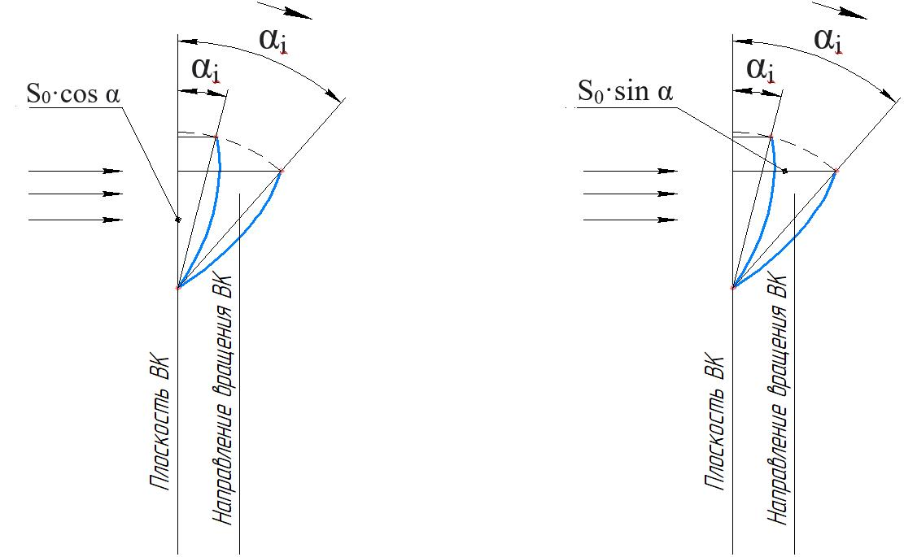

Рисунок 48 – Схема к определению силы сопротивления вращению ВК и влияния ее на частоту вращения

Для расчета влияния сопротивления воздуха на частоту вращения ВК воспользуемся рекомендациями «Работа силы сопротивления воздуха. Формула. Силы сопротивления движению. Сила сопротивлению воздуха».

$P=0,5{∙C}_{x}∙ρ∙F∙ϑ∙n,$ (12)

где $C_{x}$ – коэффециент, характеризующий форму тела и его аэродинамическое качество (коэффециент аэродинамического сопротивления). Для обтекаемых тел принимается $C_{x}$ = 0,3, для тел с большим сопротивлением движению в воздушном пространстве принимается близким к единице.
В нашем случае лопасть выпуклой слегка дугообразной формой двигается вперед. Поэтому $C_{x}$ можно принять равным $C_{x}=0,85$. Однако $C_{x}$меняется, т.к. при малых углах поворота сопротивление движению мало, при увеличении угла увеличивается $C_{x}$ и достигает максимума при α = 85-90⁰.
Окончательно примем значение $C_{x}$ равным α = 15⁰ – 0,3; α = 21⁰ – 0,35; α = 25⁰ – 0,38; α = 28⁰ – 0,4; α = 38⁰ – 0,45; α = 46⁰ – 0,5; α = 75⁰ – 0,7; α = 85⁰-90⁰ – 0,85;
$ρ=1,29\frac{кг}{м^{3}}-$ плотность воздуха;
F – лобовая площадь лопастей, которая меняется в зависимости от угла поворота, в м², первоначальная площадь лопасти 0,093 м², площадь восьми лопастей F = 0,744 м² (без учета номинального α = 15⁰);
$ϑ$– скорость движения в м/с. В нашем случае это окружная скорость на радиусе соответствующем центру площади трапеции лопасти, принимаем R = 0,49 м.
$n$– показатель степени (для реальных скоростей принимается n = 2).

Определим значение силы Р и ее действие на изменение частоты вращения для всех значений углов поворота лопастей согласно, таблицы 26.
Будем считать, что скорость ветра на силу Р не влияет, т.к. вектор скорости направлен перпендикулярно силе Р. Влияние скорости ветра на частоту вращения уже рассчитано и известна частота вращения ВК для каждого значения угла поворота без учета силы Р. С увеличением угла α значение силы Р возрастает в связи с увеличением площади лопасти в плоскости, перпендикулярной плоскости колеса.
Для возможности определения силы Р для всех значений скорости ветра прежде всего определим изменяющуюся в сторону увеличения суммарную площадь лопастей ($F_{л})$, момент ($M)$, развиваемый ВК для всех уже известных частот вращения ($n_{1})$ и окружную скорость на радиусе R = 0,49 м также для всех частот вращения ВК.
При значении α = 15⁰ площадь лопасти $F_{л}=0,093∙sin{15}^{0}=0,093∙0,2588=0,024 м^{2}$.
Суммарная площадь восьми лопастей

$F_{л}=0,024∙8=0,193 м^{2}$,

При значении α = 21⁰ площадь лопасти $F_{л}=0,093∙sin{21}^{0}=0,093∙0,3584=0,034 м^{2}$.
Суммарная площадь восьми лопастей

$F_{л}=0,034∙8=0,27 м^{2}$ и т. д.

Полученные значения площадей, а также исходные значения скоростей ветра, углов поворота лопастей и соответствующие им частоты вращения занесены в таблицу 5.
Текущие значения моментов, развиваемых ВК, могут быть определены по формуле (13).

$$М_{i}=\frac{30∙N_{i}}{π∙n_{i}}, \left(13\right)$$

где $N_{i}$ – текущее значение мощности, развиваемых ВК, таблица 4;
$n_{i}$ – расчетные значения частот вращения

$$М_{1}=\frac{30∙29}{π∙30}=9,2 Нм,$$

$$М_{2}=\frac{30∙24}{π∙45}=20 Нм,$$

$$М_{3}=\frac{30∙215}{π∙57}=36 Нм.$$

Аналогично получены значения М для различных частот вращения ВК. Полученные значения $M$ занесены в таблицу 5.
Окружная скорость $ϑ_{0}$ на радиусе R=0,49 м может быть рассчитана по формуле (14).

$$ϑ_{0i}=2πR∙\frac{n}{60 } (14)$$

$$ϑ_{01}=2π∙0,49∙\frac{30}{60}=0,91 м/с,$$

$$ϑ_{02}=2π∙0,49∙\frac{45}{60}=2,3 м/с,$$

$$ϑ_{03}=2π∙0,49∙\frac{57}{60}=2,92 м/с.$$

Аналогичные расчеты проведены для других частот вращения ВК. Полученные значения $ϑ_{0}$занесены в таблицу 27.
Расчет силы лобового сопротивления, создаваемой воздухом, начнем с третей позиции, т.е. с угла α = 21⁰, при котором начинается поворот лопастей по формуле 7.

$$P_{3}=0,5∙0,35∙1,29∙0,267∙2,92∙2=0,35 Н,$$

$$P_{4}=0,5∙0,38∙1,29∙0,3144∙3,23∙2=0,5 Н,$$

$$P_{5}=0,5∙0,4∙1,29∙0,3493∙3,49∙2=0,63 Н.$$

Значение силы $P занесены в таблицу 27.$
Значения текущего тормозного момента ${(M}_{Т})$ от действия силы P определены по формуле 15.

$$M_{Тi}=P∙R (15)$$

$$M_{Т3}=0,35∙0,49=0,17 Нм,$$

$$M_{Т4}=0,5∙0,49=0,25 Нм,$$

$$M_{Т5}=0,63∙0,49=0,31 Нм.$$

Полученные значения $M_{Т}$ занесены в таблицу 27.
Текущее значение мощности $N_{Тi}$, развиваемой тормозящим потоком воздуха, определены по формуле 16.

$$N_{Тi}=N_{Мi}∙\frac{πn}{30} (16)$$

$$N_{Т3}=0,17∙\frac{π∙57}{30}=1 Вт,$$

$$N_{Т4}=0,25∙\frac{π∙63}{30}=1,7 Вт,$$

$$N_{Т5}=0,31∙\frac{π∙68}{30}=2,2 Вт.$$

Полученные значения $N$ занесены в таблицу 27.
Далее на основе текущих расчётных значений мощности, развиваемой тормозящим потоком воздуха, и соотношений согласно таблице 1, определены текущие значения скорости тормозящего воздушного потока $ϑ_{Тi}$ по формуле 17.

N_{табл} – $ϑ$
N_{Ti} –${ ϑ}_{Тi}$

$${ ϑ}_{Тi}=\frac{N_{Ti}∙ϑ }{N_{табл}} (17)$$

$${ ϑ}_{Т3}=\frac{1∙8 }{310}=0,025 м/с,$$

$${ ϑ}_{Т4}=\frac{1,7∙9 }{460}=0,033 м/с,$$

$${ ϑ}_{Т5}=\frac{2,2∙10 }{610}=0,036 м/с.$$

Полученные значения $ϑ$ занесены в таблицу 27.
По полученным значениям скорости тормозящего воздушного потока выполнен расчет падения частоты вращения ВК $n_{Ti}$ по формуле 18.

$$n_{Ti}= \frac{60∙x∙ϑ_{Ti}}{π∙D} (18)$$

$$n_{T3}= \frac{60∙0,7∙0,025}{π∙1,3}=0,26 об/мин,$$

$$n_{T4}= \frac{60∙0,7∙0,033}{π∙1,3}=0,34 об/мин,$$

$$n_{T5}= \frac{60∙0,7∙0,036}{π∙1,3}=0,37 об/мин.$$

Полученные значения $n_{Ti}$ занесены в таблицу 27.

Таблица 27 – Сводная таблица значений показывающих снижение частоты вращения при повороте лопастей ВК
№ п.п. | $$ϑ,$$  м/с | $α$,  град. | $$F_{ЛΣ},$$  м² | $$n_{i,}$$  об/мин | $M_{i}$,  Нм | $$ϑ_{окр},$$  м/с | $$C_{x},$$ | P,  Н | $$M_{Ti,}$$  Нм | $$N_{Ti,}$$  Вт | $$ϑ_{Ti,}$$  м/с | $n_{Ti}$,  об/мин
1 | 4 | 15⁰ | 0,193 | 30 | 9,2 | 0,91 | - | - | - | - | - | -
2 | 6 | 15⁰ | 0,193 | 45 | 20 | 2,3 | - | - | - | - | - | -
3 | 8 | 21⁰ | 0,267 | 57 | 36 | 2,92 | 0,35 | 0,35 | 0,17 | 1 | 0,225 | 0,26
4 | 9 | 25⁰ | 0,3144 | 63 | 47 | 3,23 | 0,38 | 0,5 | 0,25 | 1,7 | 0,033 | 0,34
5 | 10 | 28⁰ | 0,3493 | 68 | 56 | 3,49 | 0,4 | 0,63 | 0,31 | 2,2 | 0,036 | 0,37
6 | 12 | 38⁰ | 0,4581 | 72 | 88 | 3,69 | 0,45 | 0,98 | 0,48 | 3,6 | 0,039 | 0,4
7 | 14 | 46⁰ | 0,5352 | 75 | 110 | 3,85 | 0,5 | 1,33 | 0,64 | 5 | 0,042 | 0,43
8 | 18 | 75⁰ | 0,7186 | 36 | 184 | 1,85 | 0,7 | 1,2 | 0,6 | 2,3 | 0,012 | 0,12
9 | 22 | 85-90⁰ | 0,741 | 15-0 | 283 | 0,77 | 0,85 | 0,63 | 0,31 | 0,5 | 0,002 | 0,02

Наибольшее падение частоты вращения в результате действия тормозящего воздушного потока $n_{T7}$ = 0,43 об/мин имеет место для текущего значения скорости ветра $ϑ$ = 14 м/с.
Частота вращения ВК при скорости $ϑ$ = 14 м/с без поворота лопастей составила бы

$$n= \frac{60∙0,7∙14}{π∙1,3}=144 \text{об/мин.}$$

В результате поворота лопастей частота вращения ВК снизилась до 75 об/мин, т.е. падение частоты вращения составило 69 об/мин.

69 об/мин – 100%
0,43 об/мин – ∆n%

То есть процент падения частоты вращения от действия тормозящего эффекта воздушного потока по сравнению со снижением частоты вращения за счет поворота лопастей составил

∆n = $\frac{\text{0,43∙100}}{\text{69}}\text{= 0,6\%}$.

Таким образом падение частоты вращения ВК происходит за счет уменьшения ометаемой ветровым колесом площади и почти не зависит от тормозящего эффекта воздуха с увеличением площади лопастей при их повороте на угол от 15⁰ до 90⁰.

3.3 Расчёт механизма автономного регулирования частоты вращения ветрового колеса и буревой защиты путем увода ветрового колеса из-под ветра

На основании опыта эксплуатации и ранее проведенных предварительных исследований зависимости частоты вращения ВК от угла установки лопастей относительно плоскости ВК, установлено, что чем больше угол установки лопастей, тем меньше частота вращения ВК. Эта закономерность может определяться двумя признаками:
- во-первых, при увеличении угла установки уменьшается суммарная площадь лопастей, воспринимающая прямой поток воздуха;
- во-вторых, увеличивается сопротивление вращению ВК вследствие увеличивающейся площади лопастей, воспринимающих это сопротивление.
Влияние указанных факторов в первом приближении может быть оценено расчётным путем. Первоначально выполним расчет снижения частоты вращения от влияния изменяющейся площади лопастей при их повороте при помощи описанного выше механизма буревой защиты (рисунок 46).
В качестве исходного (номинального) угла установки лопастей принят угол α, равный 15⁰. Расчет будем вести применительно к опытному образцу с диаметром ВК, равным 1,3 м и с обтекателем диаметром 0,320 м.

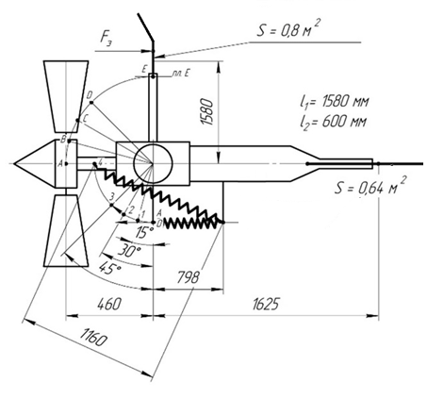

Рисунок 46 – Схема расчета параметров увода ВК из-под ветра

С целью возможности расчета частоты вращения ВК в зависимости от угла поворота лопастей, расчет частоты будем вести исходя из площади, ометаемой ветровым колесом. Последняя определяется как произведение первоначальной площади лопасти (F_{л} = 0,093 м²) на ее число (i = 8) и на косинус угла установки α. (рисунок 47).

Рисунок 47 – Схема к определению частоты вращения ВК с увеличением угла α

С увеличением угла α ометаемая ВК площадь уменьшается, частота вращения (n) ВК снижается. Считаем, что первоначальный угол установки лопастей α=15⁰ остается неизменным при росте скорости ветра до $ϑ=8 м/с$.
Площадь лопасти с учетом первоначального номинального угла установки равном α = 15⁰ составляет:

$$S_{л}=S∙cos{15}^{0 }=0,093∙cos{15}^{0 }=0,09 м^{2},$$

Общая площадь лопастей ВК составила

$S_{о}=0$,09$∙8$ $=0,72 м^{2}.$

Если на 1 м² секундная мощность при скорости ветра 4 м/с составляет 40 Вт, то мощность, оказывающая воздействие на площадь 0,72 м² окажется равной

$$N=0,72 ∙40=29 Вт$$

Полученному значению мощности, согласно соотношению

40 Вт - 4 м/с
29 Вт - $ϑ_{1}$,

будет соответствовать скорость ветра

$$ϑ_{1}=\frac{29∙4}{40}=2,9 м/с,$$

тогда частота вращения ВК составит

$$n_{1}=\frac{60∙0,7∙2,9}{π∙1,3}=30 об/мин$$

Если на 1 м² секундная мощность при скорости ветра 6 м/с составляет 130 Вт, то мощность, оказывающая воздействие на площадь 0,72 м² окажется равной

$$N=0,72 ∙130=94 Вт$$

Полученному значению мощности, согласно соотношению

130 Вт - 6 м/с
94 Вт - $ϑ_{2}$,

будет соответствовать скорость ветра

$$ϑ_{2}=\frac{94∙6}{130}=4,34 м/с,$$

тогда частота вращения ВК составит

$$n_{2}=\frac{60∙0,7∙4,34}{π∙1,3}=45 об/мин$$

Примечание: здесь и в последующем при расчёте действительной частоты вращения не учитывалось влияние обтекателя как составляющей, увеличивающей частоту вращения ВК на 8-12%. Такое допущение возможно, т. к. запас по частоте вращения $n_{доп}=\text{100 об/мин }$ значителен и будет сохраняться, как покажут последующие расчеты для всех узлов поворота лопастей
При расчете частоты вращения начиная со скорости ветра $ϑ=8 м/с$ начинается поворот лопастей, т.е. угол установки лопастей принимает значение α = 21⁰. Площадь лопастей принимает значение

$$∆S_{3}=0,744 м^{2}∙\cos{{21}^{0 }=0,744∙0,9336=0,695 м^{2}}$$

Если на 1 м² секундная мощность при скорости ветра 8 м/с составляет 310 Вт, то мощность, оказывающая воздействие на площадь 0,695 м² окажется равной

$$N=0,695 ∙310=215 Вт$$

Полученному значению мощности, согласно соотношению

310 Вт - 8 м/с
215 Вт - $ϑ_{3}$,

будет соответствовать скорость ветра

$$ϑ_{3}=\frac{215∙8}{310}=5,55 м/с,$$

тогда частота вращения ВК составит

$$n_{3}=\frac{60∙0,7∙5,55}{π∙1,3}=57 об/мин$$
Падение частоты вращения составило

$$∆n=62-57=5 об/мин$$

При скорости ветра 9 м/с угол поворота лопастей составил 25⁰. Общая площадь лопастей принимает значение

$$S_{4}=0,744∙cos{25}^{0}=0,744∙0,9063=0,674 м^{2}$$
Если на 1 м² секундная мощность при скорости ветра $ϑ_{4}=9 м/с$ составляет 460 Вт, то мощность, оказывающая воздействие на площадь 0,674 м² окажется равной

$$N=0,674∙460=310 Вт$$

Полученному значению мощности будет соответствовать скорость ветра

$$N=\frac{310∙9}{460}=6,07 м/с,$$

частота вращения ВК при этом составит

$$n_{4}=\frac{60∙0,7∙6,07}{π∙1,3}=63 об/мин,$$

При скорости ветра 10 м/с угол поворота лопастей составил 28⁰. Общая площадь лопастей принимает значение

$$S_{5}=0,744∙cos{28}^{0}=0,744∙0,8829=0,657 м^{2}$$

Если на 1 м² секундная мощность при скорости ветра $ϑ_{4}=10 м/с$ составляет 610 Вт, то мощность, оказывающая воздействие на площадь 0,657 м² окажется равной

$$N=0,657∙610=401 Вт.$$

Полученному значению мощности будет соответствовать скорость ветра

$$N_{5}=\frac{401∙10}{610}=6,57 м/с,$$

тогда частота вращения ВК составит

$$n_{5}=\frac{60∙0,7∙6,57}{π∙1,3}=68 об/мин,$$

Следует отметить, что даже при скорости ветра $ϑ=10 м/с$, т.е. предельной рабочей скорости, частота вращения генератора не достигает своего номинального значения (600 об/мин),

$n_{г4}=n_{4}∙i=68∙6=486\frac{об}{мин}$ .

Реальная частота вращения ВК с номинальным углом установки лопастей α = 15⁰ достигла бы значения

$$n_{4}=\frac{60∙0,7∙10}{π∙1,3}=103\frac{об}{мин},$$

частота генератора составила бы

$$n_{г4}=103∙6=618 об/мин$$

Полученное значение на 3 % больше номинальной, равной 600 об/мин. С учётом возможного повышения частоты вращения ВК с применением обтекателя (в среднем на 8-12%), это может вызвать риск выхода из строя генератора.
При скорости ветра 12 м/с угол поворота лопастей составил 38⁰.
Общая площадь лопастей принимает значение

$${ S}_{6}=0,744∙cos{38}^{°}=0,744∙0,7880=0,586 м^{2}$$

Если на 1м² секундная мощность при скорости ветра $ϑ_{6}=12 м/с$ составляет 1140 Вт, то мощность, оказывающая воздействие на площадь 0,586 м² окажется равной

$$N=0,586∙1140=668 Вт.$$

Полученному значению мощности будет соответствовать скорость ветра

$$ϑ_{6}=\frac{668∙12}{1140}=7,03 м/с,$$

тогда частота вращения ВК составит

$$n_{6}=\frac{60∙0,7∙7,03}{π∙1,3}=72 \frac{об}{мин},$$

частота вращения ротора генератора принимает значение

$n_{г6}=72∙6=432 об/мин$ ,

что меньше номинальной частоты (600 об/мин).
При скорости ветра 14 м/с угол поворота лопастей составил 46⁰. Общая площадь лопастей принимает значение

$${ S}_{7}=0,744∙cos{46}^{°}=0,744∙0,6947=0,52 м^{2}$$

Если на 1м² секундная скорость мощность при скорости ветра $ϑ_{6}=14 м/с$ составляет 1670 Вт, что мощность, оказывающая воздействие на площадь 0,52 м² окажется равной

$$N=0,52∙1670=868 Вт.$$

Полученному значению мощности будет соответствовать скорость ветра

$$ϑ_{7}=\frac{868∙14}{1670}=7,27 м/с,$$

тогда частота вращения ВК составит

$$n_{7}=\frac{60∙0,7∙7,27}{π∙1,3}=75 \frac{об}{мин},$$

частота вращения ротора генератора принимает значение

$n_{7}=75∙6=450 об/мин$,

что меньше номинальной (600 об/мин).
При скорости ветра 18 м/с угол поворота лопастей составил 75⁰. Общая площадь лопастей, подвергаемая воздействию воздушного потока, принимает значение

$${ S}_{8}=0,744∙cos{75}^{°}=0,744∙0,2588=0,193 м^{2}$$

Если на 1м² секундная скорость мощность при скорости ветра $ϑ_{8}=18 м/с$ составляет 3600 Вт, что мощность, оказывающая воздействие на площадь 0,193 м² окажется равной

$$N=0,193∙3600=695 Вт.$$

Полученному значению мощности будет соответствовать скорость ветра

$$ϑ_{8}=\frac{695∙18}{3600}=3,48 м/с,$$

тогда частота вращения ВК составит

$$n_{8}=\frac{60∙0,7∙3,48}{π∙1,3}=36\frac{об}{мин},$$

то есть частота вращения резко снижается при скоростях ветра, значительно превышающих предельную рабочую скорость ветра.
При ураганных порывах ветра, достигающих скорости ветра 22 м/с и более угол поворота лопастей достигает значения α = 90⁰, а cos90⁰ = 0, лопасти становятся во флюгерное положение, в котором могут автоматически фиксироваться, колесо останавливается. Предположим, что лопасти в этом случае повернутся на угол равный 85⁰. Тогда общая площадь лопастей, подвергаемая воздействию воздушного потока, принимает значение

$${ S}_{8}=0,744∙cos{85}^{°}=0,744∙0,0872=0,065 м^{2}$$

Если на 1м² секундная скорость мощность при скорости ветра $ϑ_{8}=22 м/с$ составляет 6850 Вт, то мощность, оказывающая воздействие на площадь 0,065 м² окажется равной

$$N=0,065∙6850=445 Вт.$$

Полученному значению мощности будет соответствовать скорость ветра

$$ϑ_{8}=\frac{445∙22}{6850}=1,43 м/с,$$

тогда частота вращения ВК составит

$$n_{8}=\frac{60∙0,7∙1,43}{π∙1,3}=15 \frac{об}{мин},$$

Уже при этой частоте вращения ВК возможна автоматическая фиксация ВК. Вывод ВЭУ в работу осуществляется путем снятия с фиксатора вручную при снижении скорости ветра.
Полученные результаты расчетов заносим в таблицу 26.

Таблица 26– Расчет момента ВК при повороте лопастей в зависимости от угла поворота лопастей при различной скорости ветра
№ п.п. | $ϑ$,  м/с | $β$,  град. | Площадь ВК м²  (уменьшается) | $$N_{i},$$  Вт | $$ϑ_{i,}$$  м/с | $$n,$$  об/мин
1 | 4 | 15⁰ | 0,719 | 29 | 2,9 | 30
2 | 6 | 15⁰ | 0,719 | 94 | 4,34 | 45
3 | 8 | 21⁰ | 0,695 | 215 | 5,55 | 57
4 | 9 | 25⁰ | 0,674 | 310 | 6,07 | 63
5 | 10 | 28⁰ | 0,675 | 401 | 6,57 | 68
6 | 12 | 38⁰ | 0,586 | 668 | 7,03 | 72
7 | 14 | 46⁰ | 0,517 | 868 | 7,27 | 75
8 | 18 | 75⁰ | 0,193 | 695 | 3,48 | 36
9 | 22 | 85-90⁰ | 0,065 | 445 | 1,43 | 15-0

Полученный ряд частот вращения ВК при повороте лопастей вплоть до β = 90⁰ : 45, 57, 63, 68, 72, 75, 36, 0, где все значения ниже предельно допустимого
$$n_{max}=100 об/мин,$$

определяющего номинальную частоту вращения якоря генератора $n_{гн}=600 об/мин.$

Таким образом, с увеличением угла увода ВК из-под ветра частота вращения ВК уменьшается, вплоть до остановки при угле β = 85-90⁰.
4 РАЗРАБОТКА ОПЫТНО-КОНСТРУКТОРСКОГО ОБРАЗЦА ВЕТРОЭНЕРГЕТИЧЕСКОЙ УСТАНОВКИ НА ОСНОВЕ ВЫПОЛНЕННЫХ ИССЛЕДОВАНИЙ

4.1 Техническое задание и обоснование технической характеристики

Разработать ВЭУ малой мощности с автоматическим регулированием частоты вращения ВК, мощностью 0,5 кВт.
Мощность, развиваемая ветровым колесом

$$P=ρ∙ϑ^{3}∙\frac{πD^{2}}{4}∙h (19)$$

где $ρ$ – плотность воздуха. Для нормальных условий $ρ=1,29 кг / м^{3}$ (при $t={15 }^{0} C$ и атмосферном давлении $P=101,3 кПа$ или 760 мм. рт. столба);
$v$ – скорость потока воздуха, м/с, принята равной рабочей скорости развиваемого аэродинамической трубой;
$D$ – диаметр ветроколеса, м.
$h$ – коэффициент полезного действия ВЭУ, определяемый по формуле 20

$$h=ξ^{x}∙ξ^{y}∙ξ^{z}∙ξ^{m}∙ξ^{n} (20)$$

где x – погрешность степени при коэффициенте степени $ξ$ ($ξ=0,593$), характеризующий степень влияния числа лопастей;
y – погрешность степени при коэффициенте степени $ξ$, характеризующий степень влияния угла установки лопастей;
z – погрешность степени при коэффициенте степени $ξ$, характеризующий степень влияния профиля лопастей;
m – погрешность степени при коэффициенте степени $ξ$, характеризующий степень влияния относительной площади;
n – погрешность степени при коэффициенте степени $ξ$, характеризующий степень влияния наличия или отсутствия обтекателя.

Следует иметь ввиду, что чем ближе показатель степени к нулю, тем меньше его влияние на развиваемую мощность.
Исходя из раздела 2.6, таблица 8 принимаем следующие конструктивные параметры ВК для числа лопастей i=6 x=0,6554 с углом α=15⁰ и для i=12 x=0. Однако, как видно из приведенного рисунка 32, графика потерь мощности в зависимости от числа лопастей, оптимальным числом лопастей является 8-10. Принимаем число лопастей i=8. Будем считать, что показатель степени прямо пропорционален количеству лопастей.

Рисунок 48 - График потерь мощности в зависимости от числа лопастей

Рисунок 49 - График потерь мощности в зависимости от угла установки лопастей

Рисунок 50 - График потерь мощности в зависимости от относительной площади лопастей

Тогда степени примут значения: x примет значение x=0,4 рисунок 48; y=0,6 рисунок 49; z=0,1205 т.к. принята форма лопасти F₃, m=0,2 рисунок 50; и n=1 т.к. установлен обтекатель

$h={0,593}^{0,4}∙{0,593}^{0,6}∙{0,593}^{0,12}∙{0,593}^{0,2}∙{0,593}^{1}$ = 0,501

Из формулы 19 следует, что диаметр ветроколеса можно определить следующим образом
$$D=\sqrt{\frac{8N}{ρ∙v^{3}∙π∙ξ}}$$

Задавшись рабочей скоростью ветра $v=8м/с$ и потребной мощностью $N=0,3кВт$, определяется диаметр ВК

$$D=\sqrt{\frac{8∙300}{1,29∙8^{3}∙3,14∙0,501}}=1,4$$

Диаметр ветроколеса принимается равным 1,4 м.
Мощность, развиваемая ВК диаметром 1,4 м при скорости ветра $v=3м/с$

$$N=1,29∙8^{3}∙\frac{3,14∙{1,4}^{2}}{4}∙\frac{0,501}{2}=254Вт=0,25кВт$$

Полученное значение мощности достаточно для обеспечения зарядки аккумуляторных батарей.
Коэффициент быстроходности ВК, примем равным 1.5, т.к. используется ВК с восьми лопастями относящаяся к тихоходным.
Определение предельных значений частоты вращения ветроколеса. Частота вращения ВК определяется по формуле 21.

$$n=\frac{60∙x∙v_{0}}{πd} (21)$$

Частота вращения ВК при $v_{0}=8м/с$

$$n=\frac{60∙1,5∙8}{3,14∙0,7}=327{об}/{мин}$$

В конструкции решено применить систему ориентации на встречу воздушному потоку – флюгер, как наиболее простую и надежную.
Площадь флюгера определяется по формуле

$$A_{к}=D^{2}∙\frac{a}{c}∙k_{к} (22)$$

где D – диаметр ветрового колеса, м;
а и с – размеры, соответственно от плоскости ВК до оси поворота силовой головки и от оси поворота силовой головки до центра флюгера (а и с приняты равными а = 0,46 м, с = 1,625 м);
${ k}_{k}$– коэффициент для быстроходных ВЭУ
$k_{k}=$0,13, для тихохoдных 0,32 согласно [45]

$$A_{к}={1,4}^{2}∙\frac{0,46}{1,625}∙0,32=0,177 м^{2},$$

Так как в качестве флюгера будет применена тонколистовая сталь (толщина 1,5 мм) незначительно влияющую на общую массу, с целью более постоянной ориентации ВК навстречу ветровому потоку, примем А = 0,4 м².

4.2 Описание работы и техническая характеристика ветроэнергетической установки малой мощности

Технический результат достигнут путем использования оптимальных конструктивных параметров (число лопастей, угол установки лопасти, форма лопасти, относительная площадь лопасти), полученных в процессе экспериментальных исследований на моделях с помощью аэродинамической трубы при постоянной скорости воздушного потока на основе минимизации потерь по моменту, частоте вращения и мощности.
Для регулирования частоты вращения ветрового колеса при изменении скорости ветра и поворота лопастей во флюгерное положении используется метод буревой защиты, суть которого заключается в том, что при воздействии воздушного потока на экран, возвышающийся над ветровым колесом, он отклоняется и через систему рычагов поворачивает лопасти. Чем сильнее ветер, тем на больший угол поворачиваются лопасти вплоть до флюгерного положения с полной остановкой ветрового колеса.
При этом лопасть по длине имеет винтовую форму, что обеспечивает максимально постоянный угол атаки воздушного потока, направленного к поверхности лопасти.
На рисунке 51 показана общая схема ветроэнергетической установки малой мощности.
Описание работы ветроэнергетической установки.
Узел силовая головка (1) представляет собой сварной корпус с размещенными в нем двухступенчатым повышающим редуктором и механизмом поворота лопастей. Корпус имеет стенку, разделяющую механизм поворота лопастей и двухступенчатый редуктор. Вал ветрового колеса установлен в корпусе силовой головки и имеет две опоры, в виде подшипников качения, при этом в передней опоре применены спаренные радиально-упорные подшипники.
Для передачи вращения на генератор используется двухступенчатый редуктор, который имеет передаточное число i = 6 (z1 / z2 = 85 / 40 = 2,125, z3 / z4 = 85 / 30 = 2,83), где z1, z2 , z3 , z4 – числа зубьев соответствующих зубчатых колес.
Осевая нагрузка от действия воздушного потока на ветровое колесо через спаренные радиально-упорные подшипники воспринимается буртиком стакана, а радиальная нагрузка, создаваемая весом ветрового колеса и цилиндрической зубчатой передачей, воспринимается той же парой подшипников в передней опоре.
Используется генератор (2) на постоянных магнитах мощностью 0,5 кВт.

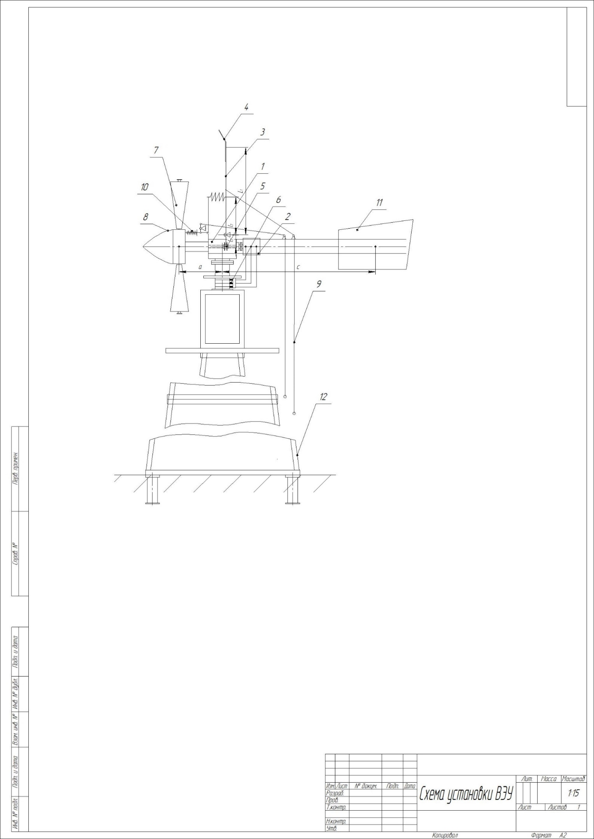
Рисунок 51 – Общая схема разработанного опытно-конструкторского образца ветроэнергетической установки малой мощности
Также в узел силовая головка входит система механизмов тяги, как продолжение узла «механизма буревой защиты», предназначенной для перемещения тяги, обеспечивающей непосредственно через рычажную систему ветрового колеса поворот лопастей при увеличении скорости ветра сверх рабочей.
Механизм буревой защиты (3) служит для регулирования частоты вращения ветрового колеса при изменении скорости ветра от рабочей до максимальной с поворотом лопастей во флюгерное положение. Используется метод буревой защиты, суть которого заключается в том, что при воздействии воздушного потока на экран (4), возвышающийся над ветровым колесом, он отклоняется и через систему рычагов с помощью тяги поворачивает лопасти вплоть до флюгерного. В состав механизма буревой защиты входит кронштейн с осью двух рычагов, на которых зафиксирована стойка экрана, которая приводит в исходное положение лопасти ветроколеса посредством пружин, закрепленных на стойке механизма возврата.
Система механизмов тяги включает в себя собственно тягу, установленную в бронзовые втулки по скользящей посадке, тяговую втулку с болтом (пальцем), связывающем втулку с тягой. На конце тяги со стороны ветрового колеса установлена тяговая тарелка (5), обеспечивающая поворот рычагов осей лопастей через подшипники, установленных на рычагах. Число рычагов равно числу лопастей, то есть восьми.
Принцип работы механизма буревой защиты «система механизмов тяги», следующий: при воздействии внешней рычажной системы механизма буревой защиты на подвижную втулку, установленную на вал ветроколеса по посадке с зазором, втулка перемещает с собой тягу посредством вставленного болта (палец). Тяговая тарелка при этом поворачивает посредством рычагов с подшипниками лопасти. При ослаблении потока воздуха, действующего на экран, подвижная втулка возвращается в исходное положение под действием пружины, закрепленной на корпусе головки. Подвижная втулка, в свою очередь, возвращает в исходное положение тягу и, в конечном итоге, в исходное положение тяговую тарелку с подшипниками рычагов осей лопастей ветрового колеса.
Стойка экрана является тем звеном механизма буревой защиты, который преобразует давление воздушного потока при скоростях свыше расчетного значения (v ≥ 8 м/с) в поступательное перемещение тяговой втулки системы механизмов тяги и связанной с ней тяговой тарелки системы рычагов ветрового колеса.
Контакт с площадками тяговой втулки осуществляется через подшипники, установленных на осях рычагов. Ось рычагов стойки экрана поворачивается в радиальных шариковых подшипниках. Для передачи крутящего момента на рычаги стойки экрана используется пара шпоночных соединений в каждом рычаге.
Соотношение плеч от центра давления воздушного потока на экран до оси и от оси до линии касания подшипников с тяговой втулкой составляет (7), что вполне достаточно для обеспечения требуемой чувствительности механизма на превышение скорости ветра свыше расчетной.
Принудительный вывод лопастей ветроколеса во флюгерное положение производится вручную путем воздействия с помощью тросика (9).
Для остановки ветрового колеса используется фиксатор (3), который управляется с помощью тросика. Фиксатор стопорит ветровое колесо при флюгерном положении лопастей.
Платформа поворотная предназначена для установки силовой головки и обеспечения свободного поворота силовой головки при ориентировании навстречу потоку ветра.
Платформа поворотная включает в себя стойку, корпус платформы, состоящий из двух сварных деталей: опорного фланца и цилиндра с неподвижно закрепленными на нем токосъемными кольцами (6) и поворотной гильзой со щетками, соединенными с генератором.
Осевая нагрузка, создаваемая весом силовой головки и ветрового колеса, воспринимается нижним упорным подшипником. Верхний упорный подшипник необходим для исключения «подрывов» всей силовой головки при ураганных порывах ветра и возможности создания предварительного натяга в упорных подшипниках с помощью гайки.
Узел ветровое колесо (7) представляет собой ступицу, с расположенной в ней стаканами с подшипниками для обеспечения поворота лопастей. Их поворот осуществляется с помощью тяговой тарелки через систему рычагов.
Ступица колеса ветрового представляет собой сварную конструкцию, состоящую из цилиндра и стаканов подшипниковых узлов осей лопастей. Стаканы расположены под углом 45 ° друг к другу, отклонение от соосности осей противоположных стаканов не более 0,05 мм. В комплекте со ступицей предусмотрена крышка центрирующая, которая в порядке очередности устанавливается на корпус после сборки всех механизмов ветроколеса, на которую в последующем крепится обтекатель (8) болтом по центрирующему пояску.
Комплект тяговой тарелки в сборе с рычагами состоит непосредственно из тарелки тяговой, как базовой детали, восьми рычагов и восьми подшипников. Применение в шарнирах подшипников качения позволяет значительно снизить потери на трение в рычажной системе, определяющей поворот лопастей на угол от 7 ° до 90 °. Смазка подшипников – консистентная.
Комплект лопасти в сборе состоит из базовой детали – оси лопасти, двух радиально-упорных шариковых подшипников, крышки стакана с манжетой, лопасти, болтов крепления лопасти к оси.
Первоначальный угол атаки, равный 15°, обеспечивается соответствующим расположением паза оси под лопасть относительно шпоночного паза оси. Любое другое положение лопастей в пределах 15–90° может обеспечиваться автоматически при воздействии на экран воздушного потока со скоростью выше расчетной, либо вручную, при помощи троса управления (9).
Для остановки ветрового колеса используется фиксатор (10), который управляется с помощью тросика. Фиксатор стопорит ветровое колесо, при флюгерном положении лопастей.
Для исключения аварийных ситуаций, связанных с возможным изгибом лопастей при воздействии ураганных порывов ветра, в конструкции колеса ветрового предусмотрен обод с шарнирным соединением лопастей на периферии.
Использование описанной конструкции ветроколеса с ободом в сочетании с примененным способом буревой защиты исключает возможность аварийных ситуаций, связанных с действием ураганных порывов ветра.
Ориентация навстречу воздушному потоку осуществляется с помощью флюгера (11). Флюгер выполнен из листовой стали, толщиной 2 мм, установлен на равнополочных уголках 25×25. Площадь флюгера рассчитана по известной методике.
Наличие жесткой рамной конструкции башни исключает возможность возникновения колебаний ветроэнергетической установки, что обеспечивает стабильность частоты вращения ветрового колеса и повышает безопасность ее эксплуатации.
Узел башня (12) сварен из углового равнополочного проката. Для улучшения условий транспортирования и монтажа башня состоит из трёх частей, собираемых поэтапно, выполненных в виде отдельных модулей.
Первый (нижний) модуль башни по всем четырём углам в нижней части имеет опорные плиты, к которым посредством болтов крепятся трубы диаметром 135 мм и длиной 600 мм с двумя фланцами на торцах трубы: один для закрепления посредством болтов трубы к секции (модулю) башни, другой для повышения устойчивости башни при воздействии на неё шквальных порывов ветра.
Общий вид разработанной ветроэнергетической установки малой мощности показан на рисунках 52, 53, 54, 55.
Чертежи ВК, силовой головки и буревой защиты изображен на рисунках 56, 57, 58, 59.

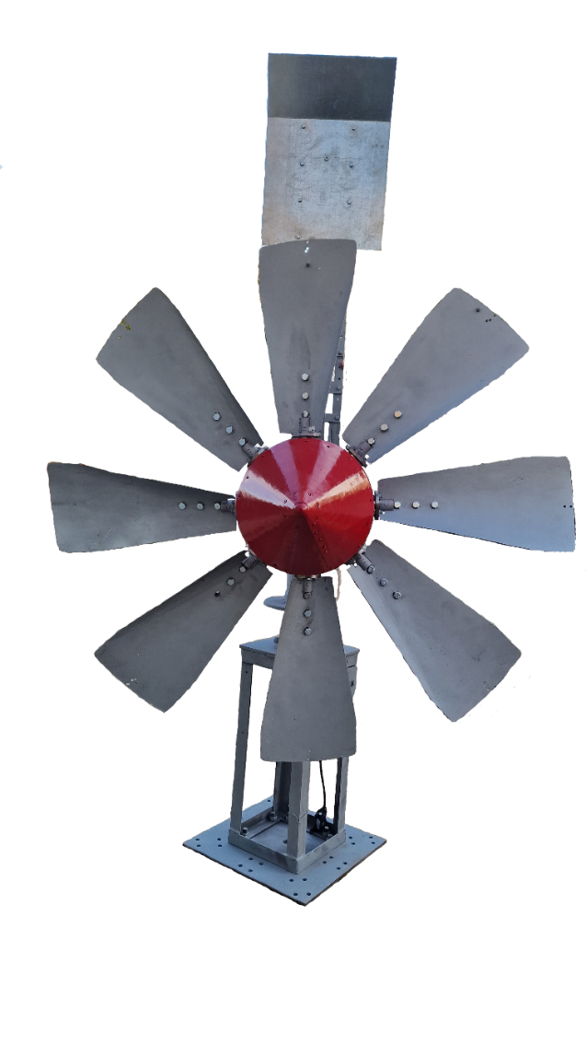
Рисунок 52 – Общий вид ветроэнергетической установки малой мощности (вид спереди, буревая защита не активна)

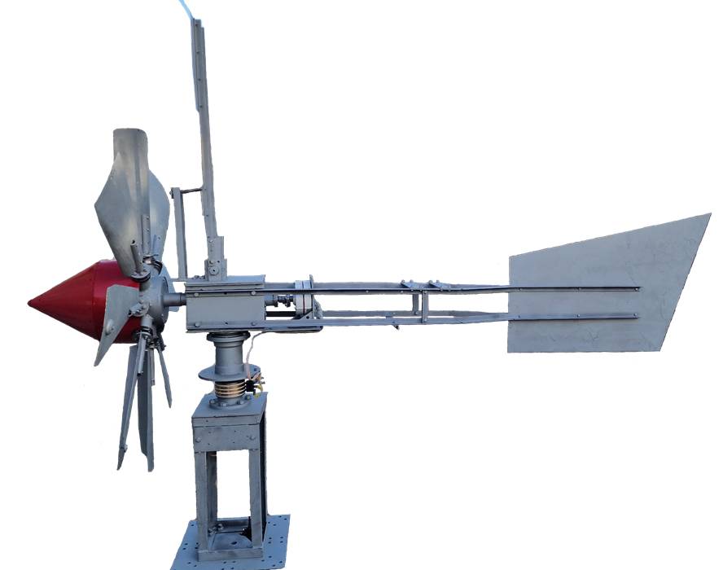

Рисунок 53 – Общий вид ветроэнергетической установки малой мощности (вид сбоку, буревая защита не активна)
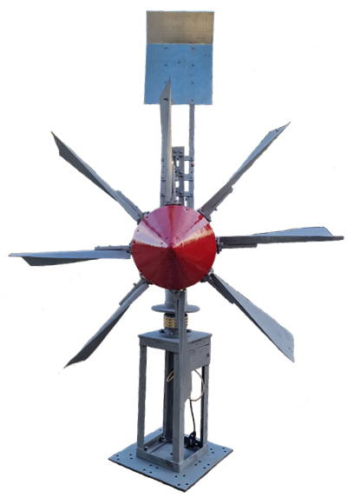

Рисунок 54 – Общий вид ветроэнергетической установки малой мощности (вид спереди, буревая защита активна)

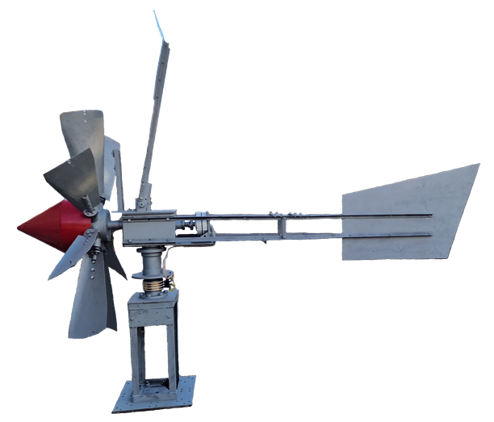

Рисунок 55 – Общий вид ветроэнергетической установки малой мощности (вид сбоку, буревая защита активна)
Рисунок 56 – Узел силовая головка в разрезе
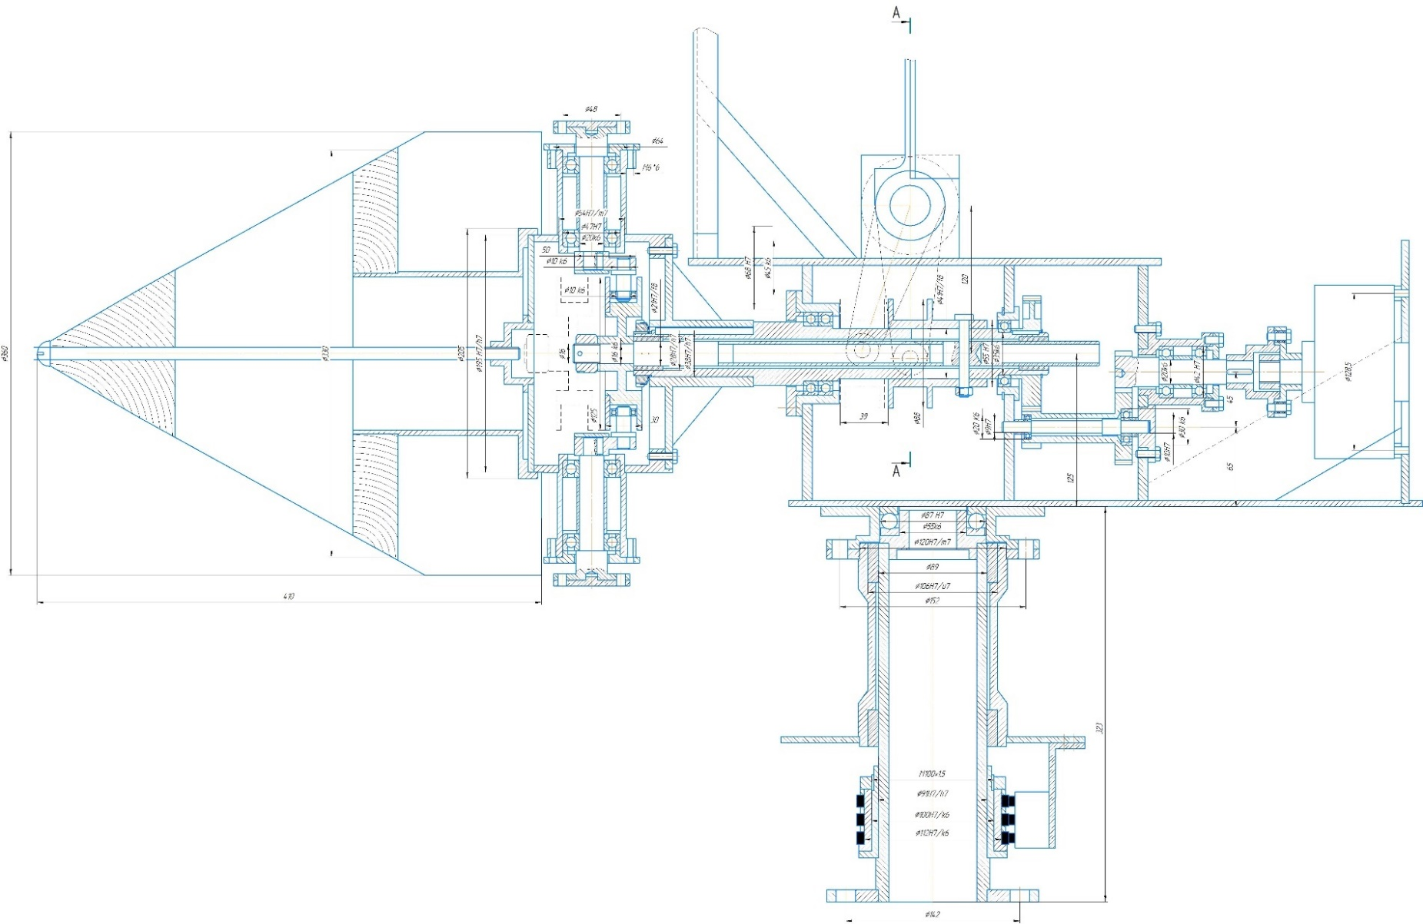

Рисунок 56 – Силовая головка и поворотная платформа ВЭУ малой мощности
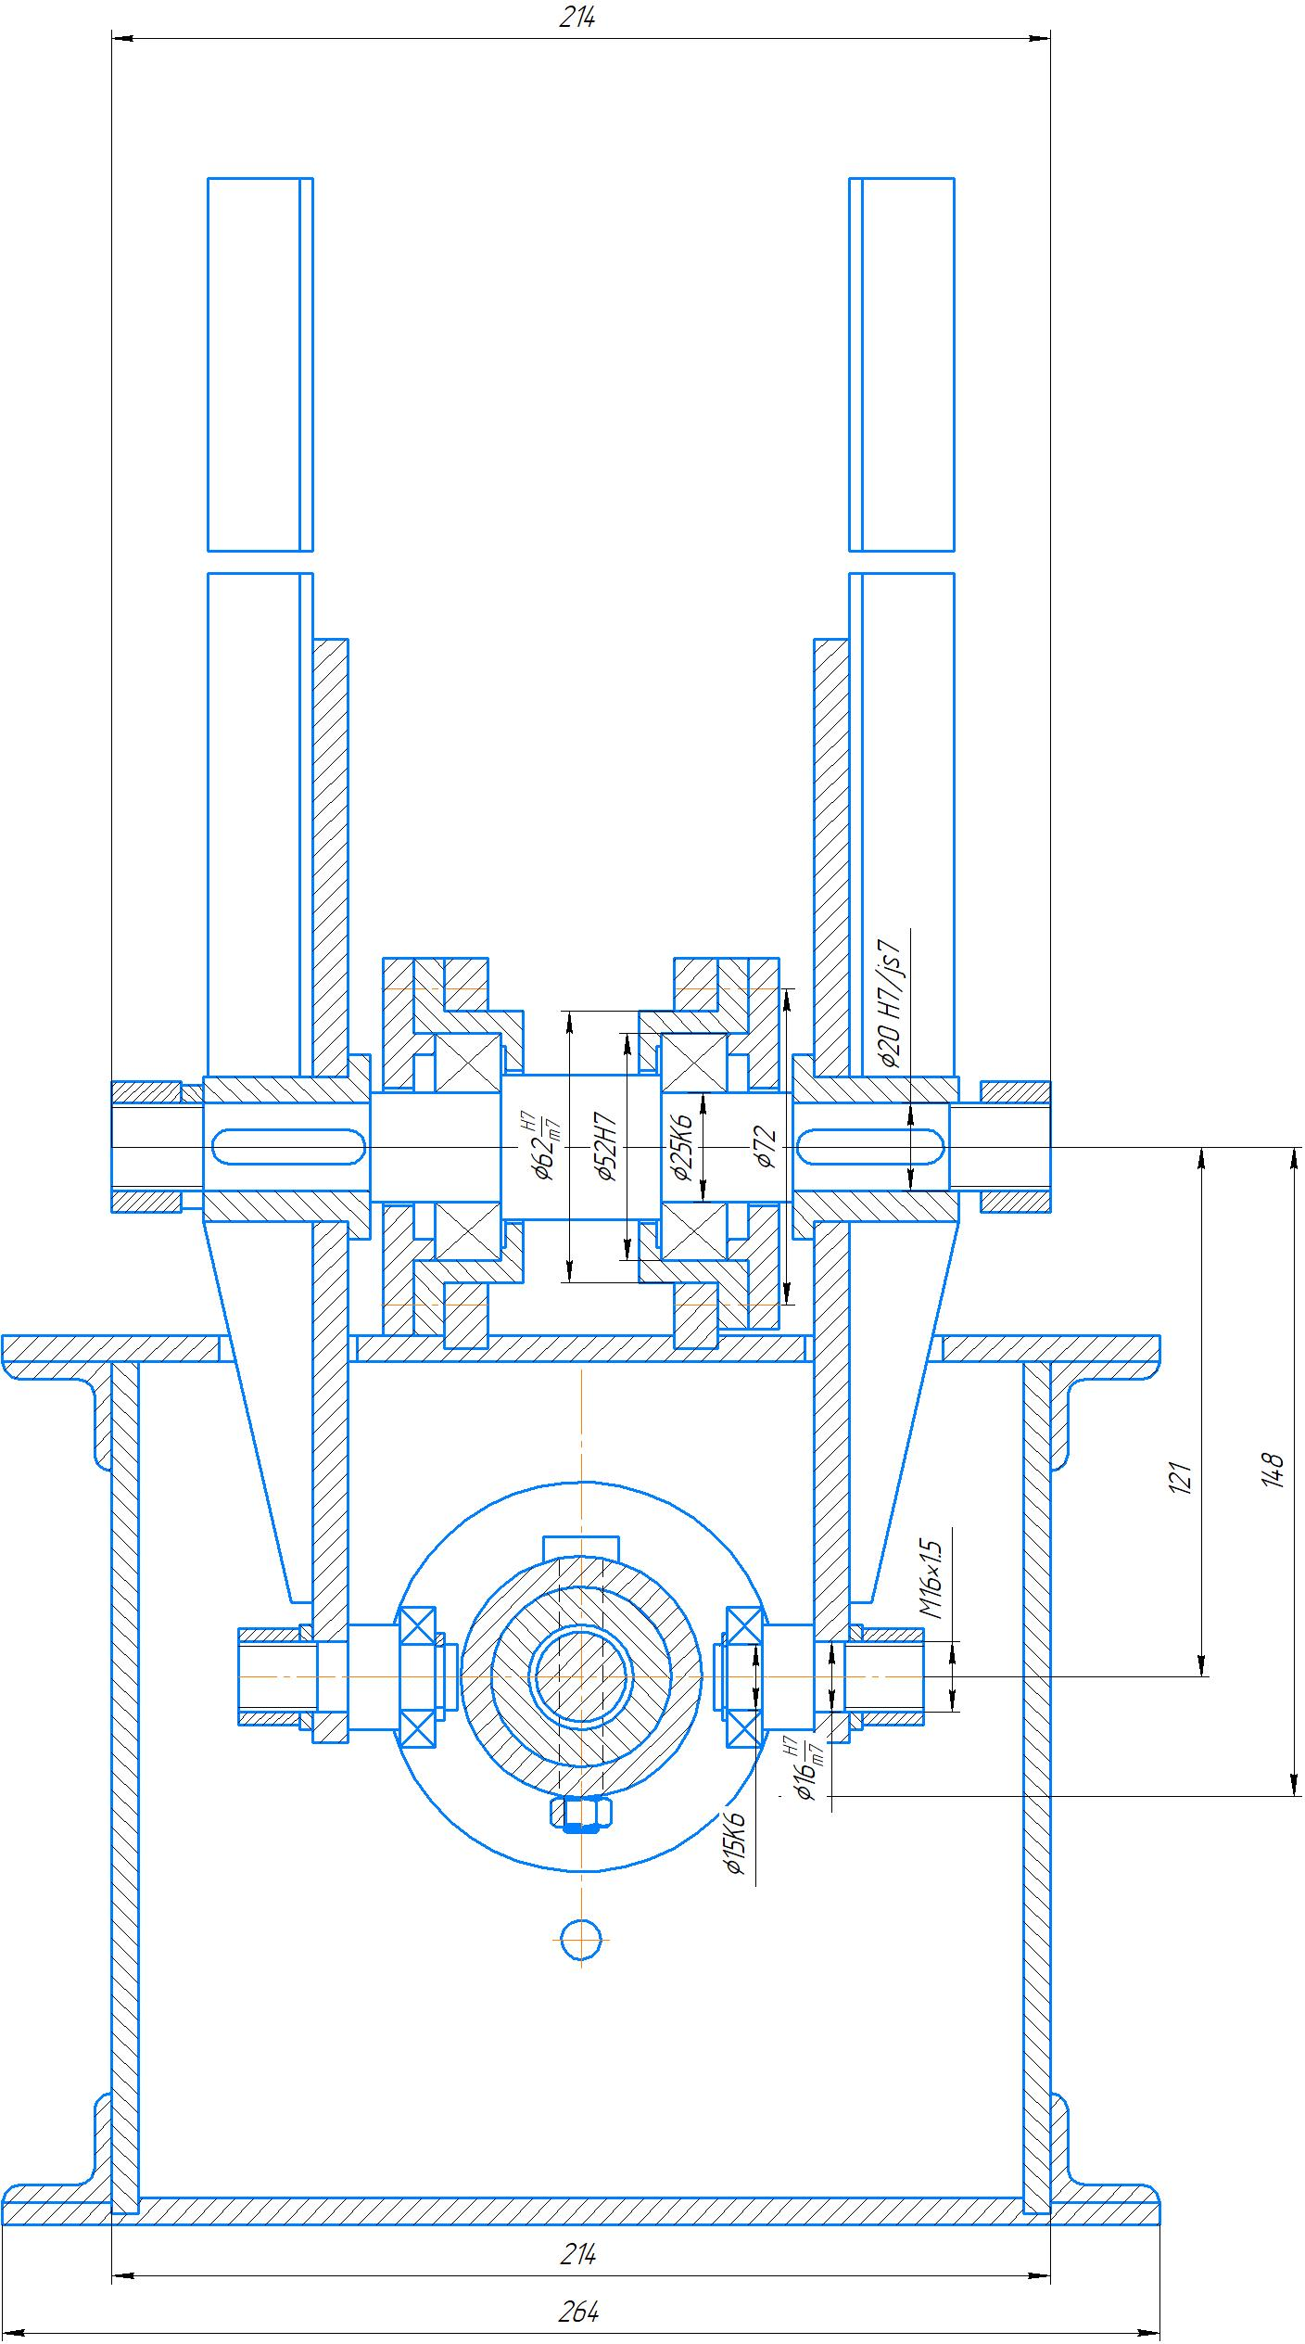

Рисунок 57 – Механизм буревой защиты (разрез А-А)

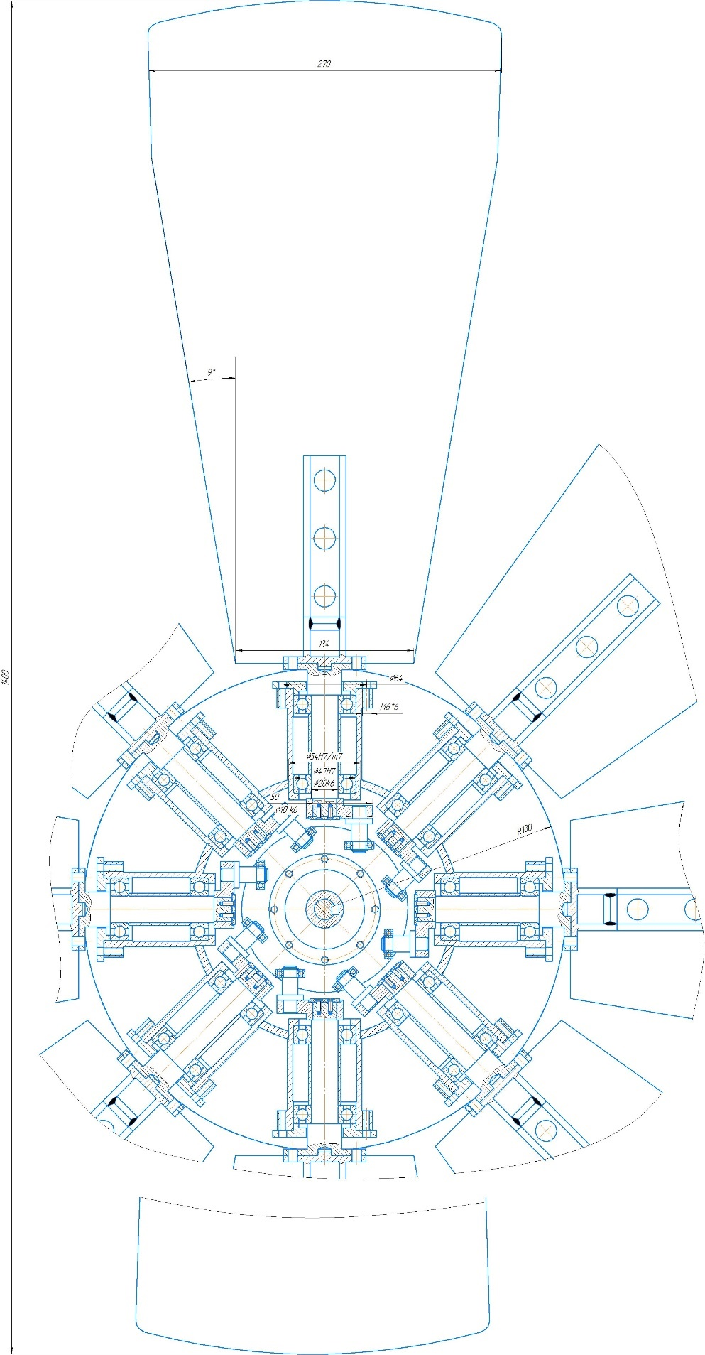

Рисунок 58 – Узел ветровое колесо (разрез)

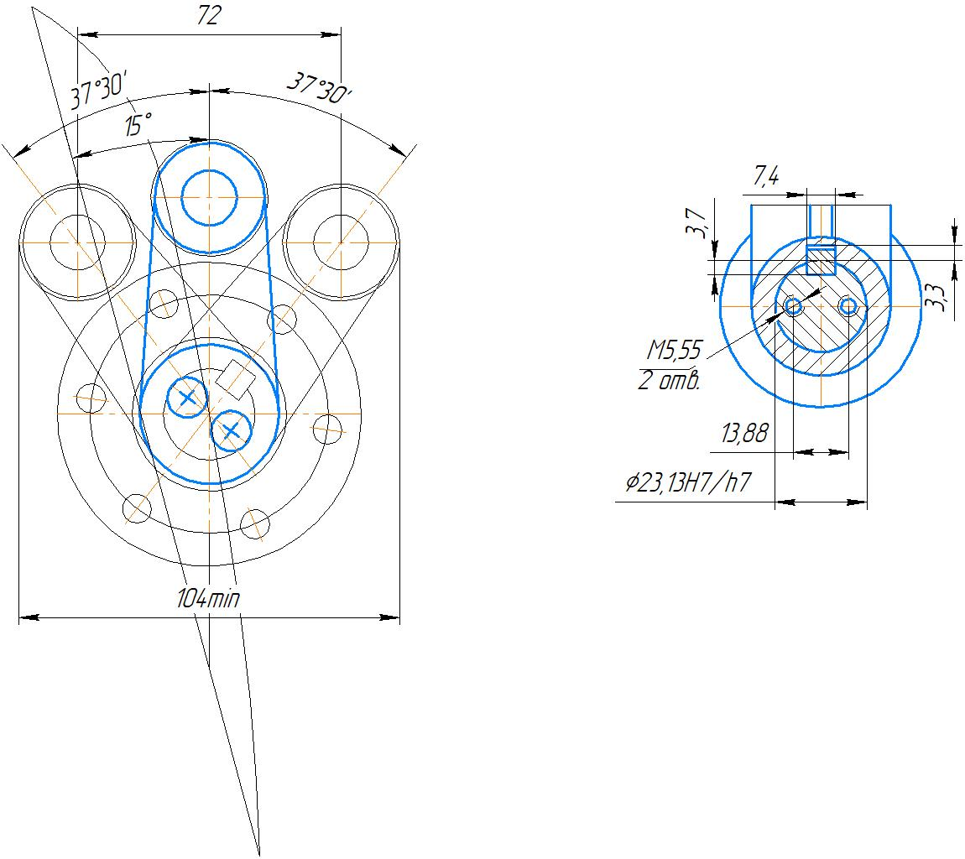

Рисунок 59 –Закрепление лопасти к поворотной оси

Таблица 27 – Технические характеристики ветроэнергетической установки малой мощности
Диаметр ВК | 1,4 м
Высота до оси вращения ВК | 5 м
Форма лопасти | лопасти трапецеидальной формы с переменной уменьшающейся к периферии ассиметричной вогнутостью, винтовой формы по длине
Число лопастей | 8
Относительная площадь лопасти | 0,066
Угол установки лопастей | 15°
Ожидаемая частота вращения ВК при скорости воздушного потока 8 м/с | 200 об/мин
Привод на генератор | муфта
Буревая защита и механизм регулирования частоты вращения ВК | Экранно-рычажный механизм буревой защиты
Ориентация навстречу воздушному потоку | флюгер
Ожидаемая мощность при скорости воздушного потока 8 м/с | 300 Вт

ТОО «Песчанский ремонтно-механический завод» (Приложение В), готово наладить выпуск ВЭУ малой мощности.
Перспективность проекта заключается в повышенном спросе на ВЭУ малой мощности, обладающих дешевизной и надёжностью (приложение Д). Настоящим проектом заинтересовались организации и юридические и частные лица.
В Республики Казахстан необходимо создавать свою отрасль малой энергетики.

ЗАКЛЮЧЕНИЕ

Диссертационная работа, посвящена разработке и исследованию повышения эффективности ветроэнергетической установки малой мощности устойчивой к ураганным порывам ветра, содержит новые научно-обоснованные результаты исследований и технических разработок по разработке ветрового колеса.
Основные научные результаты, практические выводы и рекомендации заключаются в следующем:
1. Определены оптимальные конструктивные параметры ветровых колес, которые принятые на основе минимизации потерь по частоте вращения, моменту и мощности, что позволило увеличить коэффициент использования энергии ветра на 16,8%.
2. Разработана научно-обоснованная конструкция ветрового колеса с буревой защитой;
3. Разработана математическая модель (формула) выбора конструктивных параметров ветрового колеса (количества лопастей, их угла установки, формы лопасти, относительной площади и наличия обтекателя), коэффициент увеличен на 15,2%.
4. Разработаны методики расчета регулирования частоты вращения ВК и буревой защиты: путем увода ветрового колеса из-под ветра; путем поворота лопастей с помощью экранно-рычажного механизма.
Выполненные задачи, позволили представить опытно-конструкторский образец ВЭУ малой мощности.
Основные отличительные аспекты разработанной ВЭУ:
- многолопастная конструкция ВК небольшого диаметра с простой формой лопастей из тонколистовой стали, что значительно повышает момент, развиваемой ВК, с незначительным падением частоты вращения;
- применение экранно-рычажного механизма регулирования частоты вращения ВК и его буревой защиты;
- применение обтекателя, повышающего мощность на 8-12%;
- применение укороченных лопастей совместно с большим диаметром обтекателя, что повышает технологичность конструкции лопастей, их жёсткость и устойчивость к ураганным порывам ветра;
По теме диссертации получены охранные документы: инновационный патент на изобретение «Универсальная ветроэнергетическая установка» №30366, патент на изобретение «Ветроэнергетическая установка малой мощности». Имеется акт внедрения промышленного использования ветроэнергетической установки малой мощности, предприятие ТОО «Песчанский механический завод» готово наладить выпуск ВЭУ малой мощности.
СПИСОК ИСПОЛЬЗОВАННЫХ ИСТОЧНИКОВ

1 Global Wind Energy Council (GWEC). Global Wind Report - 2022. Брюссель. Бельгия. Дата выпуска 4 апреля 2022 года. https://gwec.net/wp-content/uploads/2022/04/Annual-Wind-Report-2022_screen_final_April.pdf
2 Global Wind Energy Council (GWEC). Global Wind Report - 2024. Брюссель. Бельгия. Дата выпуска 16 апреля 2024 года. https://gwec.net/wp-content/uploads/2024/05/GWR-2024_digital-version_final-2.pdf
3 Информационно-аналитический журнал Qazaq Solar №4. журнал зарегистрирован: Министерство информации и общественного развития РК. - 2020 год.
4 Послание Главы государства Касым-Жомарта Токаева народу Казахстана. 1 сентября 2021 года «Единство народа и системные реформы – прочная основа процветания страны». https://www.akorda.kz/ru/poslanie-glavy-gosudarstva-kasym-zhomarta-tokaeva-narodu-kazahstana-183048
5 Тезисы выступления Президента РК на международной конференции по достижению углеродной нейтральности. Официальный сайт Президента Республики Казахстан, ссылка https://akorda.kz/ru/prezident-vystupil-na-mezhdunarodnoy-konferencii-po-dostizheniyu-uglerodnoy-neytralnosti-1393134
6 Указ Президента Республики Казахстан от 2 февраля 2023 года № 121 «Об утверждении Стратегии достижения углеродной нейтральности Республики Казахстан до 2060 года».
7 Выступление Главы государства на первом Саммите глав государств – участников Специальной программы ООН для экономик Центральной Азии (СПЕКА) 24 ноября 2023 года. https://www.akorda.kz/ru/prezident-prinyal-uchastie-v-sammite-specialnoy-programmy-oon-dlya-ekonomik-centralnoy-azii-speka-24105831
8 Информационный портал по «зеленой» экономике Qazaq Green. Статья «Малая генерация ВИЭ сегодня: мал золотник, да дорог». Автор Тимур Шалабаев, исполнительный директор SPAQ. Дата опубликования 22 декабря 2020 года. https://qazaqgreen.com/journal-qazaqgreen/small-generation/280/
9 Научный журнал «Renewable and Sustainable Energy Reviews». Статья A review on small scale wind turbines. Volume 56, April 2016, Pages 1351-1371. (дата обращения: 10.01.2023 г.)
10 Научный журнал «Энергосбережение и энергоэффективность». Статья Промышленные ветроэнергетические станции современное состояние и перспективы использования. В.Л. Чепенко. №6 (30) – 2009]. или [Ветроэнергетика / Под редакцией Д. Рензо, Я. И. Шефтера. – М.: Энергоатомиздат, 1982. – 271 с.
11 Научный журнал «Renewable and Sustainable Energy Reviews». Статья A review on small scale wind turbines. Volume 56, April 2016, Pages 1351-1371. (дата обращения: 10.01.2023 г.)
12 Научный журнал «Renewable and Sustainable Energy Reviews». Статья A review on small scale wind turbines. Volume 56, April 2016, Pages 1351-1371. (дата обращения: 10.01.2023 г.)
13 Научный журнал «Окружающая среда и энерговедение». Статья Сто лет развития ветроэнергетики. Номер 3, 2021, - С. 8-23.
14 Научный журнал «Renewable and Sustainable Energy Reviews». Статья A review on small scale wind turbines. Volume 56, April 2016, Pages 1351-1371. (дата обращения: 10.01.2023 г.)
15 Информационно-аналитический обзор по альтернативной энергетике: монография / С.В. Тарасов, Ф.П. Шкрабец, В.А. Задонцев, С.В. Отчич; под общ. ред. В.А. Дзензерского и Г.Г. Пивняка; М-во образования и науки Украины, Нац. горн. ун-т. – Д.: НГУ, 2014. – 156 с.
16 Global Wind Energy Council (GWEC). Global Wind Report - 2021. Брюссель. Бельгия. Дата выпуска 25 марта 2021 года. https://gwec.net/global-wind-report-2021
17 Global Wind Energy Council (GWEG), Global wind Report - 2023, электронны ресурс. Брюссель. Бельгия. Дата выпуска 27 марта 2023 года. https://gwec.net/global-wind-report-2023
18 Статья Мировой рынок ветроустановок малой мощности продолжает расти. Журнал Energy Bulletin №17. – 2014 г. – С.11-19
19 Научный журнал «Renewable and Sustainable Energy Reviews». Статья A review on small scale wind turbines. Volume 56, April 2016, Pages 1351-1371. (дата обращения: 10.01.2023 г.)
20 Oliver Probst, Jaime Martínez, Jorge Elizondo and Oswaldo Monroy. Статья Small Wind Turbine Technology. Журнал Wind Turbines. April 2011. Pages 107-136 (дата обращения 08.01.2023 г.)
21 Кривцов В. С., Олейников А. М., Яковлев А. И. Неисчерпаемая энергия. Кн.1. Ветроэлектрогенераторы. – Учебник. – Харьков: Нац. аэрокосм. ун-т «Харьк. авиац. ин-т», Севастополь: Севаст. нац. техн. ун-т, 2003. – 400 с.
22 Руководство для инвесторов по реализации проектов возобновляемых источников энергии в Казахстане. Проект USAID «Энергетика центральной Азии. Астана 2022 год. Ссылка: https://vie.korem.kz/uploads/INVESTORS%20GUIDE%20TO%20RENEWABLE%20ENERGY%20PROJECTS%20IN%20KAZAKHSTAN_2022_USAID_RUS.pdf
23 Постановление Правительства Республики Казахстан от 12 октября 2021 года № 730. Об утверждении национального проекта «Устойчивый экономический рост, направленный на повышение благосостояния казахстанцев».
24 Доклад Министра энергетики РК, письмо Министерства энергетики Республики Казахстан от 28 февраля 2023 года № 01-19/Д-4516//20-15/01-97//2
25 Исследования «Рынок ВИЭ в Казахстане: потенциал, вызовы и перспективы». Первый выпуск. Май 2021. PWC. – C.58 Ссылка https://www.pwc.com/kz/en/publications/esg/may-2021-rus.pdf
26 Сайт Бюро национальной статистики Агентства по стратегическому планированию и реформам Республики Казахстан https://stat.gov.kz/ru/industries/business-statistics/stat-energy/], [Статья «Малая генерация ВИЭ сегодня: мал золотник, да дорог» Журнал Qazaq Green Выпуск 4. 2020. https://qazaqgreen.com/journal-qazaqgreen/small-generation/280/
27 Сайт Министерства энергетики Республики Казахстан. Электроэнергетика и ВИЭ. https://www.gov.kz/memleket/entities/energo/documents/details/487489?lang=ru
28 Сайт Бюро национальной статистики Агентства по стратегическому планированию и реформам Республики Казахстан Демографическая статистика. Численность населения Республики Казахстан (на начало 2023г.) https://stat.gov.kz/ru/industries/social-statistics/demography/publications/6373/
29 Статья «Доля ВИЭ в Казахстане к 2025 году достигнет 6%» Сайт Министерство энергетики РК. https://www.gov.kz/memleket/entities/energo/press/news/details/157790?lang=ru
30 Сайт АО Казахстанская компания по управлению электрическими сетями «KEGOC» https://rfc.kegoc.kz/investors/resources/wind-atlas (дата обращения: 15.02.2023 г.)
31 Ветроагрегат АВЭУ6-4М. Техническое описание. Инструкция по эксплуатации, 2004. – 48 с., ил.
32 Харитонов В.П. Автономные ветроэлектрические установки. – М.: ГНУ ВИЭСХ, 2006 – 280 с.
33 Косанова И.А. Развитие ветроэнергетики в Казахстане // Вестник магистратуры. 2015. №5-1 (44).
34 Потенциал ветровой энергии в Казахстане. Сайт https://www.eurasian-research.org/publication/potential-of-wind-energy-in-kazakhstan/?lang=ru
35 Сафаев, А. Ш. Развитие ветроэнергетики в Казахстане / А. Ш. Сафаев. - Текст : непосредственный // Молодой ученый. -2024. - № 20 (519). - С. 55-58.
36 Marat Karatayev, Michèle L. Clarke, Current Energy Resources in Kazakhstan and the Future Potential of Renewables: A Review. -Energy Procedia. -V.59.-2014.-P.97–104
37 Национальная Программа развития ветроэнергетики в Республики Казахстан до 2015 г., с перспективой до 2024 г., Алматы – Астана 2007.], www.atlas.windenergy.kz
38 Информация об оценки ветрового потенциала местности основана на данных Павлодарского филиала Республиканского Государственного Предприятия «Казгидромет» получено письмом №32-2-03/151 от 25.02.2022 года.
39 Капуста Я.Я., Шумейко И.А. Технический проект маломощной ветровой электрической станции с буревой защитой. Материалы международной научно-практической конференции молодых ученых, магистрантов, студентов и школьников «XV Сатпаевские чтения». Том 14. Павлодар, 2015. С.102-108.
40 Шумейко И. А., Коваль Ю. А. Инновационный патент № 26174 на изобретение «Ветродвигатель с буревой защитой». (19)KZ(13)A4(11)26174.–2010.
41 Введение в теорию планирования эксперимента: учеб. пособие/ Н.И.Сидняев, Н.Т. Вилисова. – М.: Изд-во МГТУ им. Н.Э. Баймана, 2011. – 463, c.: ил.
42 Теория планирования эксперимента: учебное пособие/Е.А. Задорожная. – Челябинск: Издательский центр ЮУрГУ, 2018. – 92 с.
43 Мальцев Г.И. Теоретические основы планирования и обработки физико-химических экспериментов : учебное пособие / Г. И. Мальцев. — Москва, Вологда : Инфра-Инженерия, 2023. — 100 c.
44 Планирование эксперимента: учебное пособие/А.П. Никишечкин, П.А.Никишечкин. – Москва; Вологда: Инфра-Инженерия, 2024. – 152 с.: ил., табл.
45 Шефтер Я. И. Использование энергии ветра. – 2–е изд., перераб. и доп. – М. : Энергоатомиздат, 1983. – 200с., ил.
46 Янсон Р. А. Ветроустановки. – М.: МГТУ им. М. Э. Баумана, 2007. –36 с.
47 Анурьев В. И. Справочник конструктора–машиностроителя. – М.: Машиностроение, 1980. – Т.1. – 728 с.
48 Анурьев В. И. Справочник конструктора–машиностроителя. – М.: Машиностроение, 1980. – Т.2. – 559 с.
49 Допуски и посадки: Справочник в 2–х ч. / Под ред. В.Д. Мягкова. – 6–е изд., перераб. и доп. – Л.: Машиностроение. Ленингр. отделение, 1983. – Ч. 2. – 448 с.
50 Попов А.Ю. моделирование распределения воздушного потока в программном комплексе SolidWorks Flow Simulation // Актуальные проблемы гуманитарных и естественных наук. 2017. №3-3.
51 Тимченко Д.К., Федоров В.О. Исследование взаимосвязей в среде трехмерного моделирования SolidWorks // Электронный журнал: наука, техника и образование. – 2018. - №СВ1 (18). – С.60-69.
52 Справка по SolidWorks. Чертежи [Электронный ресурс] // Dassault Systemes.
53 Решение задач сопротивления материалов с помощью программного комплекса SolidWorks: методические указания по выполнению самостоятельных работ / О.Е. Носкова; Краснояр. гос. аграр. ун-т. – Красноярск, 2016. – C. 71
54 Малышев В.П. Вероятностно-детерминированное планирование эксперимента. – Алма-Ата: Наука КазССР, 1981. – С. 116.
55 Малышев В.П. Математическое описание результатов многофакторного эксперимента, проведенного по методу Зейделя-Гаусса // Вестник АН КазССР. – 1978. - № 4. – С. 31-38.
56 Lim N., Zhanadilova J., Chadiarova D., Kim M. (2021). PWC. First edition. Overview of the renewable energy market in Kazakhstan: potential, challenges and prospects.
57 Bayray М., Kiros Н., Abdelkadir М., (2015). Performance of Wind Pump Prototype. Momona Ethiopian Journal of Science. vol. 7, no. 2, 176-190, DOI: 10.4314/mejs.v7i2.3.
58 Chehouri A., Younes R., Ilinca A., (2015). Review of performance optimization techniques applied to wind turbines. Applied Energy. vol. 142 ,361-388, DOI:10.1016/j.apenergy.2014.12.043.
59 Han Cao, (2011). Aerodynamics Analysis of Small Horizontal Axis Wind Turbine Blades by Using 2D and 3D CFD Modelling. Engineering and Physical Sciences at the University of Central Lancashire, Preston, England.
60 Ramzan Luhur M. (2016). A review of the state-of-the-art in aerodynamic performance of horizontal axis wind turbine. Wind and Structures. vol. 22, no 1, 1-16, DOI: http://dx.doi.org/10.12989/was.2016.22.1.001
61 Bekir Y. (2021). Water Pumping Systems with Wind Turbines in Sinop. European Journal of Science and Technology. no. 31, 515-522, DOI: 10.31590/ejosat.1010299.
62 Mathivanan S., Amrith S., Jemshid A., Anvar Sadik N. (2021). Design and Fabrication of Water Pumping Mechanism using Wind Energy. ETEDM. vol. 9, no. 10, 98-102, DOI: 10.17577/IJERTCONV9IS10025.
63 Global wind energy council. (2022). Global wind report.
64 Martin O. (2015) Aerodynamics of Wind Turbines. Third edition.
65 Malliotakis G., Nikolaidis N., Baniotopoulos C., (2020). Small wind turbines: Sustainability criteria related to the local built environment. IOP Conference Series: Earth and Environmental Science. vol. 410, 1–13. DOI:10.1088/1755-1315/410/1/012046
66 Mitrovic C., Vorotovic G., Petrovic N., (2014). Advanced structural testing methods for small wind turbines blade up to failure. Journal of Applied Engineering Science. vol.12, 129-136, DOI: 10.5937/jaes12-5787
67 Muhammad S., Wang Y., Muhammad B., (2020). Comparison of Small-Scale Wind Energy Conversion Systems: Economic Indexes Clean Technol. vol. 2, no. , 144-155, DOI: 10.3390/cleantechnol2020010
68 Морозов Д.А. Синтез структурной схемы и параметров ветроустановки малой мощности / Д.А. Морозов, А.Э. Пушкарев // Вестник Ижевского государственного технического университета. – 2010. – № 4. – С. 15–18.
69 Замятин А.И. Исследование малых ветроэлектрических установок с горизонтальной осью вращения мощностью от 1 до 100 КВт. Инновации и перспективы развития горного машиностроения и электромеханики: IPDME-2021. VIII международная научно-практическая конференция. сборник тезисов. секция «круглый стол молодых ученых». Санкт-Петербург, 2021. С.165-167.
70 Кулганатов А.З., Берестинов А.А. Технические проблемы развития ВЭУ. Молодежь и научно-технический прогресс. Сборник докладов XIII Международной научно-практической конференции студентов, аспирантов и молодых ученых. В 2-х томах. Том 1. Старый Оскол, 2020. С. 94-96.
71 Коркишко А.Н., Попенко А.Ю. Изучение основных параметров ветрогенераторов. Журнал: Инновации. Наука. Образование. – 2022. С.398-404.
72 Бубенчиков А. А., Артамонова Е. Ю., Дайчман Р. А., Файфер Л. А., Катеров Ф. В., Бубенчикова Т. В. «Применение ветроколес и генераторов для ветроэнергетических установок малой мощности» // МНИЖ. 2015. №5-2 (36).
73 Тен Н.Ю., Поветкин В.В. «Ветроэнергетика в казахстане: возможности и проблемы, препятствующие ее развитию» // Universum: технические науки. 2022. №4-11 (97).
74 Евдокимов А.А., Чарыков В.И., Саттаров Р.Р. «Определение конструктивных параметров ветроэнергетической установки для электроснабжения удаленных объектов АПК» // Вестник Курганской ГСХА. 2022. №4 (44).
75 Andrew Barnes, Daniel Marshall-Cross, Ben Richard Hughes. «Towards a standard approach for future Vertical Axis Wind Turbine aerodynamics research and development», Renewable and Sustainable Energy Reviews, Volume 148, 2021, https://doi.org/10.1016/j.rser.2021.111221.
76 Jianhong Zhang, Hao Wang, «Development of offshore wind power and foundation technology for offshore wind turbines in China», Ocean Engineering, Volume 266, Part 5, 2022, https://doi.org/10.1016/j.oceaneng.2022.113256.
77 Tabbi Wilberforce, A.G. Olabi, Enas Taha Sayed, Abdul Hai Alalmi, Mohammad Ali Abdelkareem, «Wind turbine concepts for domestic wind power generation at low wind quality sites», Journal of Cleaner Production, Volume 394, 2023, https://doi.org/10.1016/j.jclepro.2023.136137.
78 Brian Hand, Andrew Cashman, «A review on the historical development of the lift-type vertical axis wind turbine»: «From onshore to offshore floating application, Sustainable Energy Technologies and Assessments», Volume 38, 2020, https://doi.org/10.1016/j.seta.2020.100646.
79 Jian Ding Tan, Clifford Choe Wei Chang, Mohammad Arif Sobhan Bhuiyan, Khairun Nisa’ Minhad, Kharudin Ali, «Advancements of wind energy conversion systems for low-wind urban environments»: A review, Energy Reports, Volume 8, 2022, https://doi.org/10.1016/j.egyr.2022.02.153.
80 Yuan Li, Xiao Liang, Anmin Cai et al., «Effects of Blade Extension on Power Production and Ultimate Loads of Wind Turbines», Applied Sciences 13(6), pg. 3538, (2023); doi:10.3390/app13063538
81 Zhang, Hongkun: Torque measurement on wind turbines and its application in the determination of drivetrain efficiency. Hannover : Gottfried Wilhelm Leibniz Universität, Diss., 2020, X, 72 S. DOI: https://doi.org/10.15488/10334
82 Хассан Ф. А., Алали Ш., Гайнуллина Л. Р. Повышение эффективности ветровых электростанций // Вестник ИрГТУ. 2022. №2 (163).
83 Коровкина А.И., Калинина А.И. Пути повышения эффективности работы возобновляемых источников энергии. Журнал Градостроительство. Инфраструктура. Коммуникации. Воронежский государственный технический университет, Россия, г. Воронеж. №1 (22) - 2021 С. 10-15
84 Исследования Европейской экономической комиссии «Широкомасштабное развитие возобновляемых источников энергии и его влияние на рынок электроэнергии и сетевую инфраструктуру». – 2020 г. – 84 стр. с ил. Сайт https://unece.org/sites/default/files/2021-01/RUSUNECE_14.11.20.pdf
85 Гуцевич А.А., Халюткин В.А., Резервы повышения использования энергии ветра роторными ветроэнергетическими установками малой мощности // Аграрный вестник Северного Кавказа. 2016. №2 (22).
86 Закиев Д.Д., Маргин А.Н. Пути повышения коэффициента использования энергии ветра вертикально-осевого ветроколеса с лопастями, работающими по принципу дифференциации лобового сопротивления // Universum: технические науки. 2020. №1 (70).
87 Турсунбаева Г., Бахтияр Б., Балбаев Г. Построение имитационной компьютерной модели ветроэнергетической установки Matlab SIMULINK. Вестник КазАТК / Автоматизация, телемеханика, связь, энергетика, информационные системы. – 2022. №3, том 122. DOI: https://doi.org/10.52167/1609-1817-2022-122-3-246-254
88 Петько В.Г., Рахимжанова И.А. Аппроксимация зависимости коэффициента использования энергии ветра от быстроходности ветротурбины ветроагрегатов сельскохозяйственного назначения // Известия ОГАУ. 2016. №6 (62).
89 Гоман О.Г., Карплюк В.И. Аэродинамическая оптимизация лопасти
ветроэнергетической установки с горизонтальной осью вращения. Механика. – Днепропетровск, 1998. - Т1. –104 с.

90 Морозов Д.А. Выбор и определение критериев подобия при проектировании экспериментальных ветроэнергетических установок малой мощности // Новые материалы и технологии: матер. всерос. науч.–технич. конф. – М.: Изд–во МАТИ, 2008. – С. 57.
91 Аскаров Е.С. Малая ветроэнергетика – перспективы возрождения // Промышленность Казахстана. – 2006. – № 6. – С.16–18.
92 Таймаров М.А., Тимербаев Н.Ф. Использование ветроэнергетики для электроснабжения строительства в труднодоступных и удаленных районах // Известия КазГАСУ. 2020. №2 (52).
93 Шаманин С. Ю., Блинов В. Л., Савченко В. В., Бродов Ю. М. ИССЛЕДОВАНИЕ ВЕТРЯНОЙ ТУРБИНЫ МАЛОЙ МОЩНОСТИ ГОРИЗОНТАЛЬНОГО ТИПА // Известия вузов. Проблемы энергетики. 2023. №1.
94 Шумейко И.А., Нуркимбаев С.М. Повышение эффективности маломощных ветровых электрических установок. Materialy IX mezinarodni vědecko – praktická conference «Aktualni vymoženosti vědy - 2013». – Dil 18 Technickě vědy. Zemědělstvǐ: Praha. Publishing House «Education and Scienge» с. 36-42
95 Нуркимбаев С. М. Дипломный проект. Комплексный проект. Разработка ветроэнергетической установки на базе модели АВЭУ – 6 и технологическая подготовка ее производства в условиях АО «ПМЗ». Разработка ветрового колеса на основе моделирования и технологическая подготовка его производства. 5В071200 – Павлодар, 2014. – 161 с.
96 Христодоров А. А. Исследование, разработка, изготовление и испытание ветрового колеса и привода на генератор универсальной ветроэнергетической установки. 6М071200 – Павлодар, 2015. – 96 с.
97 Шумейко И. А, Христодоров А. А., Нуркимбаев С. М. Сhoosing of optimal constructive parameters the windwheel on the basic of modeling. Материалы международной научно-практической конференции «Зеленая экономика – будущее человечества» – Усть–Каменогорск «Thomson Reuters», 2014.
98 Шумейко И.А., Нуркимбаев С.М. Определение оптимальных конструктивных параметров модели ветроэнергетической установки АВЭУ-6 на основе моделирования // Материалы международной научной конференции молодых ученых, магистрантов, студентов и школьников «XIV Сатпаевские чтения». Т. 12. – 2017. С. 270-276.
99 Шумейко И.А., Нуркимбаев С.М. Приоритетные направления инновационной деятельности в промышленности. Сборник научных статей по итогам XI международной научной конференции. Обзор развития ветроэнергетики в Республике Казахстан. Выпуск 1, - 2021, С. 100-101.
100 Шумейко И.А., Нуркимбаев С.М. Высокоэффективная ветроэнергетическая установка малой мощности с буревой защитой. Научный журнал Вестник Торайгыров университета. – 2022 – Выпуск 3, С. 224-241. DOI:10.48082/RRAK3496.
101 Нуркимбаев С.М., Шумейко И.А., Касенов А.Ж. Выбор оптимального варианта формы и относительной площади лопасти ветрового колеса маломощной ветроэнергетической установки. // Республиканский журнал Труды университета – 2023 – №2. – С. 25-33. DOI:10.52209/1609-1825_2023_2_25
102 Sagynysh Nurkimbayev, Ivan Shumeiko, Assylbek Kassenov. Determination of orientation parameters and automatic wind wheel speed control Vol. 22 No. 1 (2024): Journal of Applied Engineering Science. https://doi.org/10.5937/jaes0-46740
103 Нуркимбаев С.М., Шумейко И.А., Итыбаева Г.Т. Исследование и обоснование параметров ветрового колеса ветроэнергетической установки малой мощности различного назначения. // Республиканский журнал Труды университета – 2023 – №3. – С. 72-78. DOI 10.52209/1609-1825_2023_3_72
104 Шумейко И.А., Нуркимбаев С.М. Расчёт механизма автономного регулирования частоты вращения ветрового колеса и буревой защиты. // Вестник Торайгыров университета. Наука и техника Казахстана – 2023. – № 4. С. 90-102. https://doi.org/10.48081/JRHA6312
105 Шумейко И.А., Нуркимбаев С.М., Итыбаева Г.Т. Разработка методики расчета частоты вращения ветрового колеса с использованием механизма буревой защиты. // Вестник Торайгыров университета. Наука и техника Казахстана – 2024. – № 1. С. 95-108. https://doi.org/10.48081/LPAC2085
Абу106 Hansen, Marten O. L. «Aerodynamics of Wind Turbines». (2015) doi.org/10.4324/9781315769981
107 Snel, H., Schepers, J. G. «Design of wind turbine rotor blades using CFD» (2015). doi:10.1504/IJIED.2015.072789
108 Manwell, J. F., McGowan, J. G. «Wind Energy Explained: Theory, Design and Application» (2009). doi:10.1002/9781119994367
109 Jamieson, P., Branney, M.. «Multiple rotors on wind turbines: Is more than one rotor on a turbine better than one?» (2012). doi:10.1088/1742-6596/555/1/012013
110 Ashwill, T. D. «Materials and innovations for large blade structures: Research opportunities in wind energy technology» (2009). doi:10.2514/6.2009-2407
111 Veers, P.S., Bossanyi, E. «The Impact of Rotor Diameter on Wind Turbine Performance» (2003). doi:10.14710/ijred.2023.47905

112 Paul A.F, Andrew Ning «Wind plant system engineering through optimization of layout and yaw control». (2016). Doi:10.1002/we.1836
113 Шумейко И.А., Нуркимбаев С.М. (2017). Патент на изобретение. no. 31844 «Ветроэнергетическая установка».
114 Шумейко И.А., Нуркимбаев С.М. (2015). Инновационный патент на изобретение №30366 «Универсальная ветроэнергетическая установка».

ПРИЛОЖЕНИЕ А

Инновационный патент на изобретение
«Универсальная ветроэнергетическая установка»

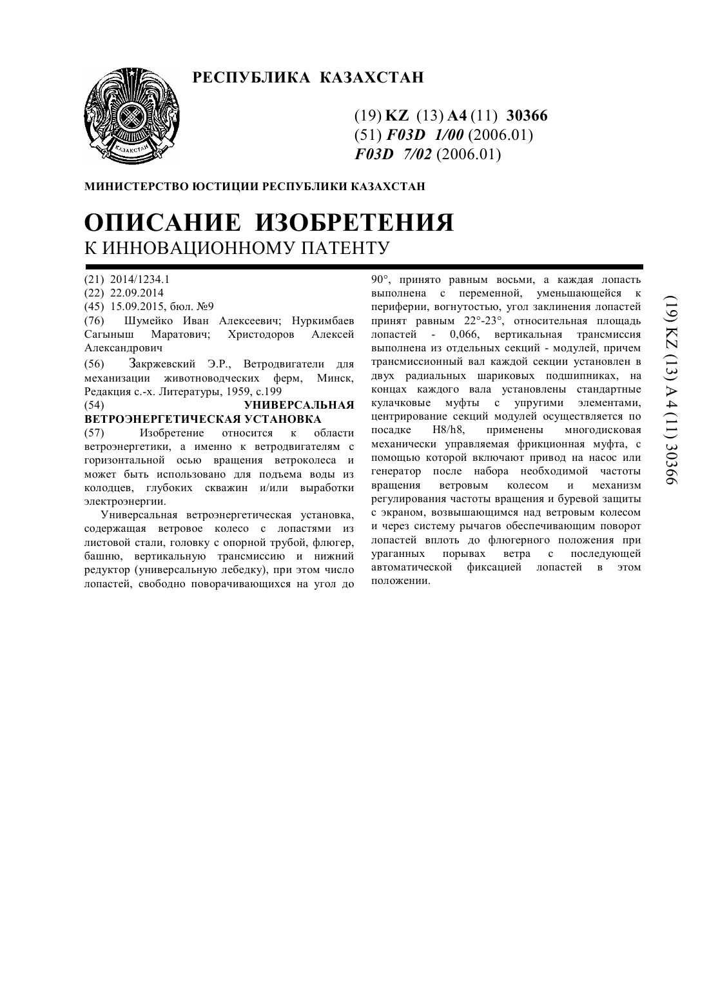

ПРИЛОЖЕНИЕ Б

Патент на изобретение
«Ветроэнергетическая установка малой мощности»
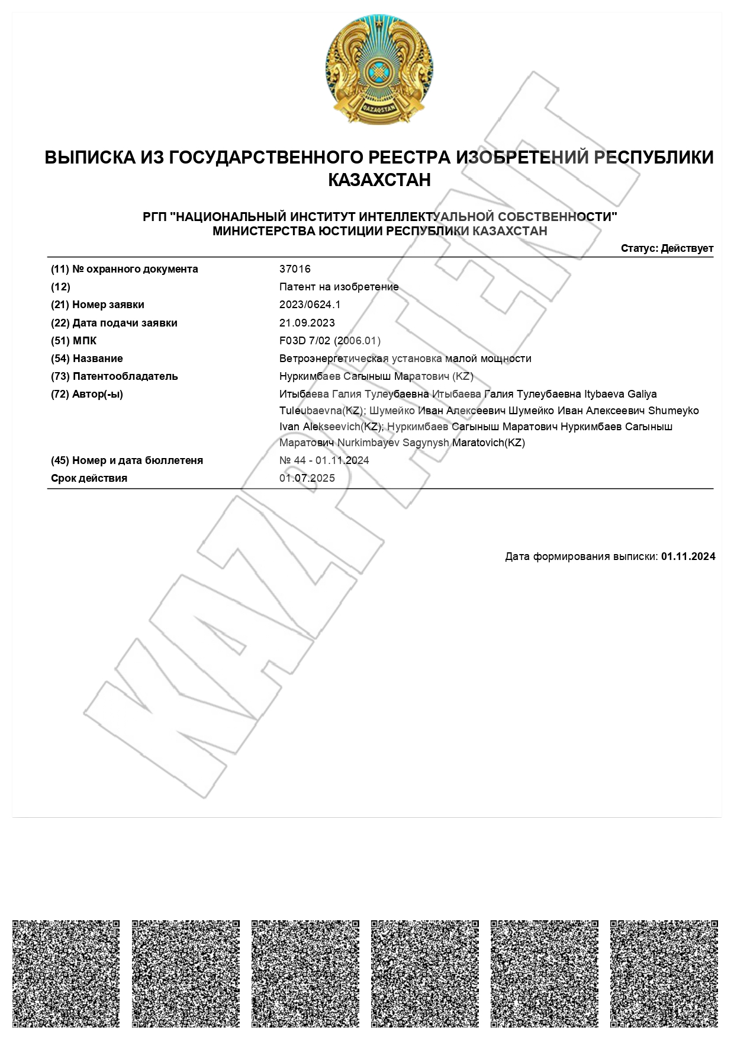

ПРИЛОЖЕНИЕ В

Акт внедрения промышленного использования ветроэнергетической установки малой мощности

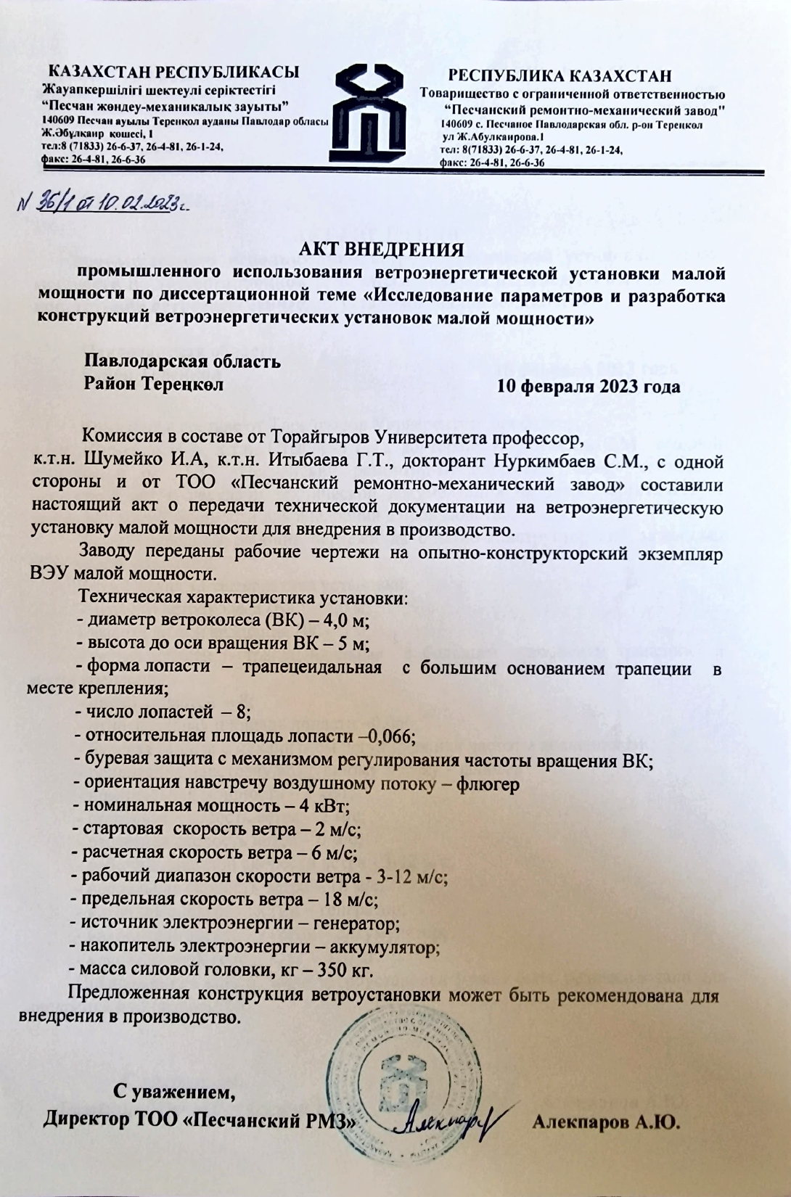

ПРИЛОЖЕНИЕ Г

Акт внедрения
результатов научной и научно-технической деятельности

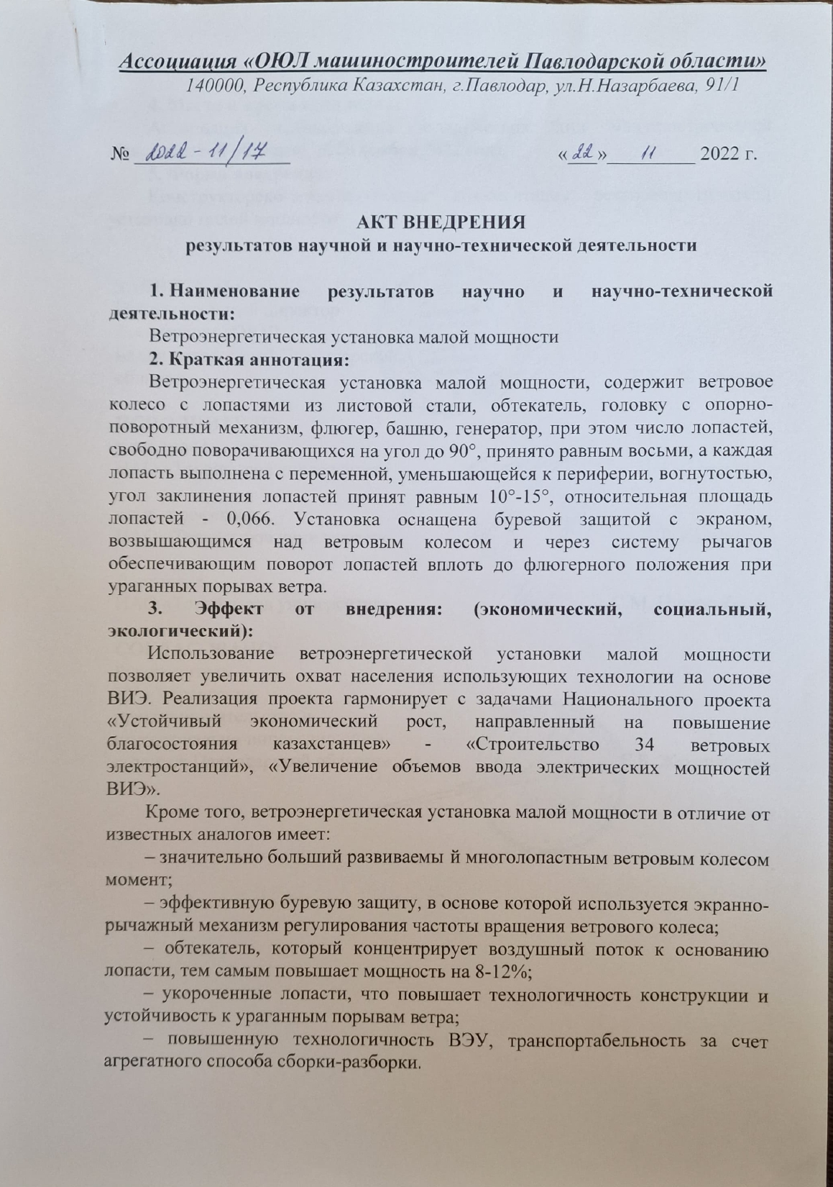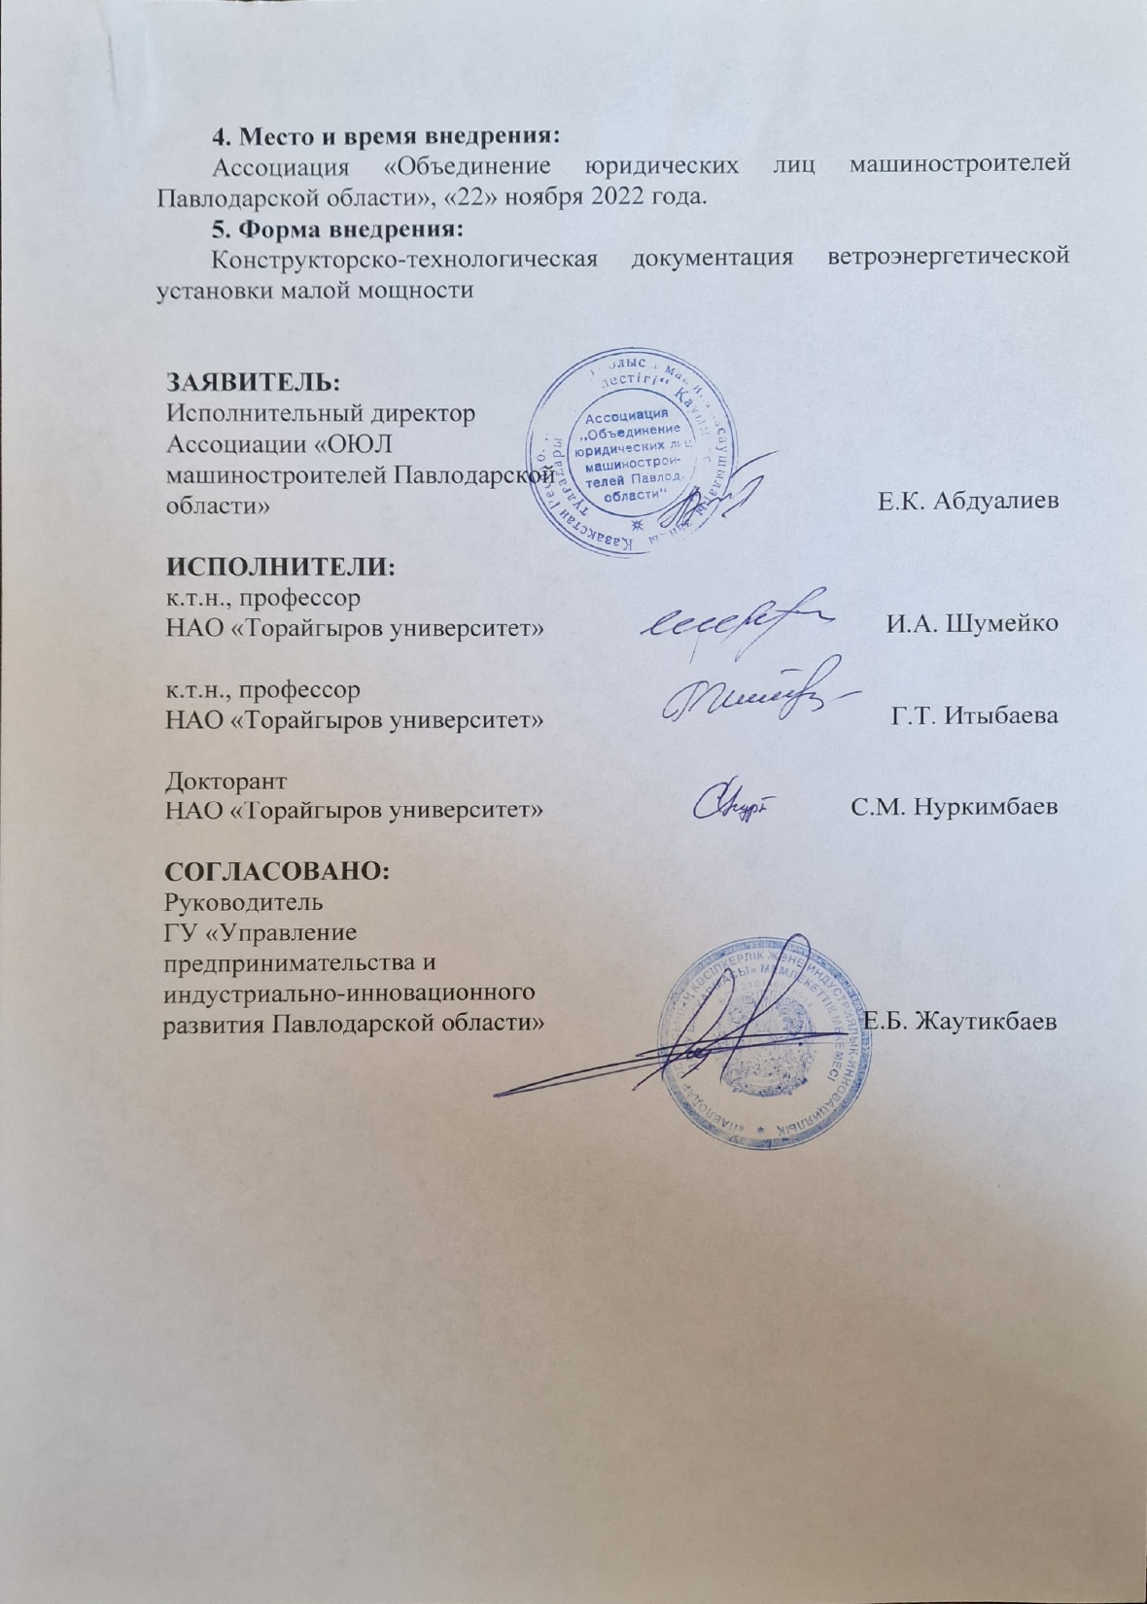

ПРИЛОЖЕНИЕ Д

Список крестьянских хозяйств, желающих приобрести ветроэнергетические установки малой мощности

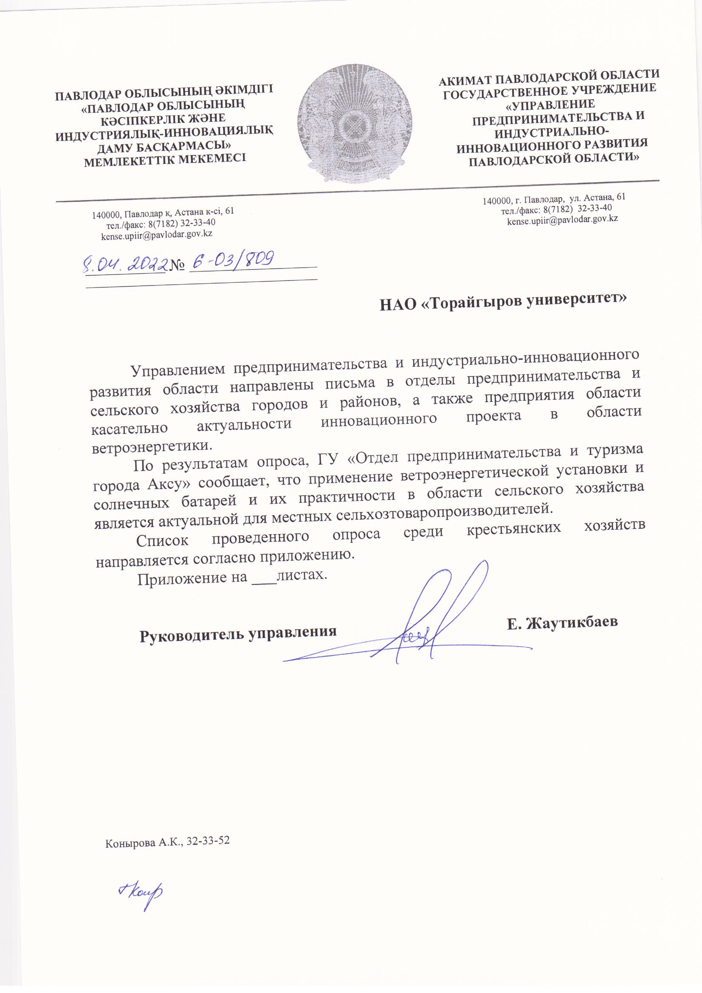

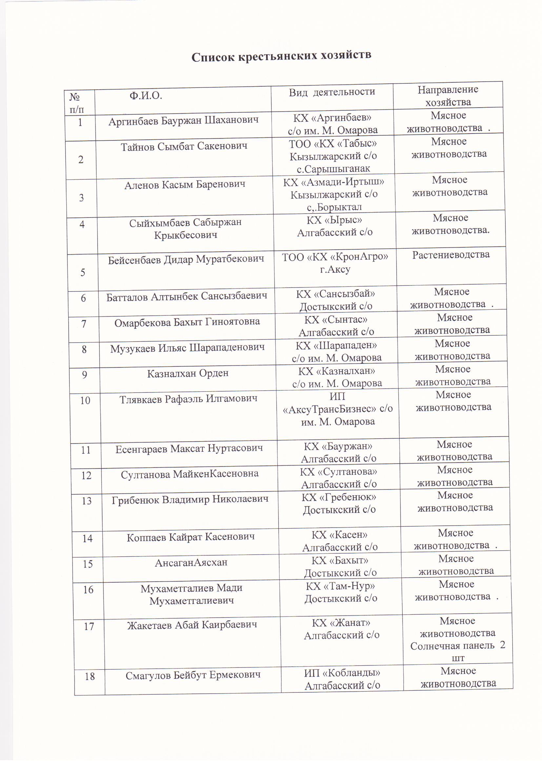

ПРИЛОЖЕНИЕ Е

Сертификат прохождения научной стажировки

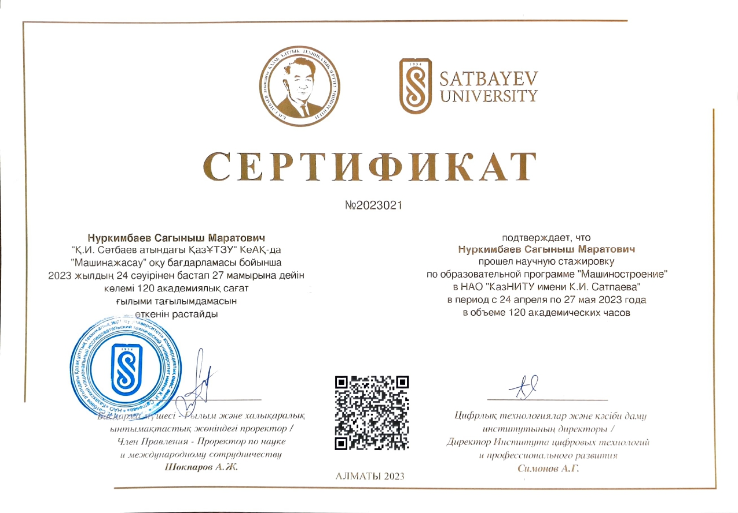

ПРИЛОЖЕНИЕ Ж

Сертификат прохождения курсов «Wind Energy»
Датский технический университет

